# SISTEM SARAN PENCARIAN MENGGUNAKAN ALGORITMA *LEVENSHTEIN DISTANCE* PADA PERPUSTAKAAN PUSAT POLITEKNIK NEGERI MALANG

SKRIPSI

Digunakan Sebagai Syarat Maju Ujian Diploma IV  
Politeknik Negeri Malang

Oleh:

LA ODE WAHIDDIN ABD.R.A NIM. 1341180038



PROGRAM STUDI TEKNIK INFORMATIKA

JURUSAN TEKNOLOGI INFORMASI

POLITEKNIK NEGERI MALANG

2017

# HALAMAN JUDUL

# SISTEM SARAN PENCARIAN MENGGUNAKAN ALGORITMA *LEVENSHTEIN DISTANCE* PADA PERPUSTAKAAN PUSAT POLITEKNIK NEGERI MALANG

SKRIPSI

Digunakan Sebagai Syarat Maju Ujian Diploma IV  
Politeknik Negeri Malang

Oleh:

LA ODE WAHIDDIN ABD.R.A NIM. 1341180038



PROGRAM STUDI TEKNIK INFORMATIKA

JURUSAN TEKNOLOGI INFORMASI

POLITEKNIK NEGERI MALANG

2017

# HALAMAN PENGESAHAN

# SISTEM SARAN PENCARIAN MENGGUNAKAN ALGORITMA *LEVENSHTEIN DISTANCE* PADA PERPUSTAKAAN PUSAT POLITEKNIK NEGERI MALANG

Disusun oleh:

LA ODE WAHIDDIN ABD.R.A NIM. 1341180038

Laporan Akhir ini telah diuji pada tanggal 10 Agustus2017

Disetujui oleh:

|  |  |  |  |  |
| --- | --- | --- | --- | --- |
| 1. | Penguji I | : | Putra Prima Arhandi,ST.,M.Kom  NIP. 198611032014041001 | .......................... |
|  |  |  |  |  |
| 2. | Penguji II | : | Ariadi Retno Tri Hayati Ririd,S.Kom.,M.Kom  NIP. 188108102005012002 | .......................... |
|  |  |  |  |  |
| 3. | Pembimbing I | : | Dr. Eng. Faisal Rahutomo, ST., M.Kom  NIP. 19771116 2005011008 | .......................... |
|  |  |  |  |  |
| 4. | Pembimbing II | : | Irawati Nurmala Sari,S.Kom.,M.Sc  NIP. | .......................... |

Mengetahui,

|  |  |
| --- | --- |
| Ketua Jurusan  Teknologi Informasi | Ketua Program Studi  Teknik Informatika |
| Rudy Ariyanto, S.T., M.Cs. | Ir. Deddy Kusbianto P., M.MKom |
| NIP. 19711110 199903 1 002 | |  | | --- | | NIP. 19621128 198811 1 001 | |

# PERNYATAAN

Dengan ini saya menyatakan bahwa Laporan Akhir/Skripsi* ini tidak terdapat karya yang pernah diajukan untuk memperoleh gelar Ahli Madya/kesarjanaan di suatu Perguruan Tinggi, dan sepanjang pengetahuan saya juga tidak terdapat karya atau pendapat yang pernah ditulis atau diterbitkan oleh orang lain, kecuali yang secara tertulis diacu dalam naskah ini dan disebutkan dalam daftar pustaka.

Malang 10 Agustus 2017

# La Ode Wahiddin Abd.R.A

## ABSTRAK

**La Ode Wahiddin Abd.R.A.** “Sistem Saran Pencarian Menggunakan Algoritma Levenshtein Distance Pada Perpustakaan Pusat Politeknik Negeri Malang”.

**Pembimbing: (1) Dr.Eng. Faisal Rahutomo, S.T., M.Kom (2) Irawati Nurmala Sari, S.Kom.,M.Sc**

**Skripsi, Program Studi Teknik Informatika, Jurusan Teknologi Informasi, Politeknik Negeri Malang, 2017**

Perpustakaan Politeknik Negeri Malang adalah salah satu fasilitas pendukung yang ada dilingkungan Politeknik Negeri Malang yang menyediakan aplikasi sistem informasi perpustakaan untuk mempercepat pencarian buku. Dengan adanya aplikasi sistem informasi perpustakaan maka pencarian buku akan sangat mudah. Namun, terkadang terdapat kendala dalam pencarian buku yang dicari yaitu, kesalahan pengetikan kata kunci ataupun kesalahan pengejaan kata pada kotak pencarian. Oleh karena itu, diperlukan sebuah sistem yang dapat membantu pengguna dalam memberikan pembenaran setiap kata pada kata kunci pencarian dalam bentuk saran pencarian (*search suggestion*) dan menampilkan hasil yang lebih akurat pada data koleksi buku perpustakaan Politeknik Negeri Malang. Algoritma Levenshtein *Distance* merupakan sebuah algoritma pencocokan antara dua *string* berdasarkan jumlah operasi terkecil yang dibutuhkan untuk mentranformasikan sebuah stirng sumber ke string target. Penggunaan algoritma Levenshtein *Distance* dapat memberikan saran pencarian yang dapat membenarkan kesalahan pengetikan dalam setiap kata yang ada pada pencarian judul buku. Hasil pengujian yang dilakukan adalah nilai *precision* 97%, *recall* 55.1% dan *f-score* 66.6%

**Kata kunci** : *levenshtein distance, precission*, *recall, f-score, search suggestion,* sistem informasi

## *ABSTRACT*

**La Ode Wahiddin Abd.R.A.** “*Search Suggestion System Using Levenshtein Distance Algorithm At Polytechnic State Library of Malang*”.***Guide By*: (1) Dr.Eng. Faisal Rahutomo, S.T., M.Kom (2) Irawati Nurmala Sari, S.Kom.,M.Sc**

***Thesis, Informatics Engineering Study Program, Department of Information Technology, State Polytechnic of Malang, 2016.***

*State Polytechnic of Malang Library is one of the supporting facilities that exist in the State Polytechnic of Malang that provides library information system application to speed up the search of books. With the existence of library information system application, searching the book will be very easy. However, sometimes there are difficulties in the search for a searchable book for example, the error of typing a keyword or spelling mistakes in the search box. Therefore, we need a system that can help the user in justifying every word in the search keyword in the form of search suggestion and show a more accurate result in the data collection of library book of Polytechnic state of Malang. Levenshtein Distance Algorithm is a matching algorithm between two strings based on the smallest number of operations required to transform a source string to a target string. The use of the Levenshtein Distance algorithm can provide search suggestions that can justify typing errors in every word found in the title search of a book. The test results were 97% precision, 55.1% recall, and 66.6% f-score*

***Keywords:*** *levenshtein distance, precision, recall, f-score, search suggestion, information system*

# KATA PENGANTAR

Puji Syukur kami panjatkan kehadirat Allah AWT atas segala rahmat dan hidayah-Nya penulis dapat menyelesaikan skripsi dengan judul “SISTEM SARAN PENCARIAN MENGGUNAKAN ALGORITMA LEVENSHTEIN DISTANCE PADA PERPUSTAKAAN PUSAT POLITEKNIK NEGERI MALANG”. Skripsi ini penulis susun sebagai persyaratan untuk menyelesaikan studi program Diploma IV Program Studi Teknik Informatika, Jurusan Teknologi Informasi, Politeknik Negeri Malang.

Kami menyadari tanpa adanya dukungan dan kerja sama dari berbagai pihak, kegiatan skripsi ini tidak akan dapat berjalan baik. Untuk itu, kami ingin menyampaikan rasa terima kasih kepada:

1. Allah SWT yang selalu memberikan rahmat dan hidayahnya sehingga kami dapat menyelesaikan skripsi ini dengan lancar.
2. Kedua orangtua kami yang telah memberikan doa dan dukungannya.
3. Bapak Rudy Ariyanto, ST., M.Cs., selaku ketua jurusan Teknologi Informasi
4. Bapak Ir. Deddy Kusbiyanto P. A., M.MKom selaku ketua program studi Teknik Informatika
5. Bapak Dr.Eng. Faisal Rahutomo, S.T., M.Kom dan Ibu Irawati Nurmala Sari,S.Kom.,M.Sc selaku dosen pembimbing skripsi yang telah memberikan waktu, kesempatan, petunjuk dan bimbingannya.
6. Para pegawai UPT. Perpustakaan pusat Politeknik Negeri Malang yang telah bersedia memberikan data perpustakaan untuk dijadikan penelitian ini.
7. Para dosen dan sahabat program studi Teknik Informatika tahun angkatan 2013 yang saling memberikan semangat serta dukungan.
8. Dan seluruh pihak yang telah membantu dan mendukung lancarnya pembuatan Skripsi dari awal hingga akhir yang tidak dapat kami sebutkan satu persatu.

Penulis menyadari bahwa dalam penyusunan laporan akhir ini, masih banyak terdapat kekurangan dan kelemahan yang dimiliki penulis baik itu sistematika penulisan maupun penggunaan bahasa. Untuk itu penulis mengharapkan saran dan kritik dari berbagai pihak yang bersifat membangun demi penyempurnaan laporan ini. Semoga laporan ini berguna bagi pembaca secara umum dan penulis secara khusus. Akhir kata, penulis ucapkan banyak terima kasih.

Malang, September 2017

Penulis

# DAFTAR ISI

HALAMAN JUDUL i

HALAMAN PENGESAHAN ii

ABSTRAK iv

*ABSTRACT* v

KATA PENGANTAR vi

DAFTAR ISI viii

DAFTAR GAMBAR xi

BAB I . PENDAHULUAN 1

1.1 Latar Belakang 1

1.2 Rumusan Masalah 2

1.3 Batasan Masalah 2

1.4 Tujuan Penelitian 2

1.5 Sistematika Penulisan 3

BAB II . LANDASAN TEORI 4

2.1 Perpustakan Politeknik Negeri Malang 4

2.1.1 Visi, Misi, dan Tujuan Perpustakaan Politeknik Negeri Malang 5

2.1.2 Tata Tertib Perpustakaan Politeknik Negeri Malang 5

2.1.3 Layanan Perpustakaan Politekenik Negeri Malang 6

2.1.4 Sarana dan Prasarana 7

2.2 Sistem Informasi Perpustakaan 7

2.3 Algoritma Levenshtein *Distance* 8

2.3.1 Operasi-Operasi pada Levenshein *Distance* 9

2.3.2 Langkah-Langkah Algoritma Levenshtein *Distance* 10

2.4 PHP 11

2.5 XAMPP 14

BAB III . METODOLOGI PENELITIAN 16

3.1 Model *Waterfall* 16

3.1.1 Analisis Kebutuhan 16

3.1.2 Desain Sistem 19

3.1.3 Penulisan Kode Program 21

3.1.4 Pengujian Sistem 22

3.1.5 Pemeliharaan 23

BAB IV . ANALISIS DAN PERANCANGAN 25

4.1 Analisis Masalah 25

4.2 Analisis Kebutuhan Sistem 25

4.2.1 Kebutuhan Fungsional 25

4.2.2 Kebutuhan *Non fungsional* 26

4.3 Analisis Data 27

4.3.1 Data Judul Buku 27

4.3.2 Data Indeks 28

4.4 Perancangan Sistem 28

4.4.1 *Flowchart* sistem 29

4.4.2 Pemodelan Sistem 31

4.4.3 *Use-case Diagram* 31

BAB V . IMPLEMENTASI 34

5.1 Implementasi Basis Data 34

5.2 Implementasi Antar Muka 36

5.2.1 Tampilan halaman awal user 36

5.2.2 Halaman Tampilan Hasil Pencarian 36

5.2.3 Implementasi Perhitungan Nilai Levenshtein *Distance* 38

BAB VI . PENGUJIAN DAN PEMBAHASAN 43

6.1 Uji Coba 43

6.1.1 Pengujian Spesifikasi Perangkat Uji Coba 43

6.1.2 Pengujian Performa Fungsionalitas Sistem 44

6.1.3 Pengujian Akurasi Sistem 66

6.2 Pembahasan Hasil Pengujian 67

6.2.1 Pengujian Sistem 1 67

BAB VII . KESIMPULAN 72

7.1 Kesimpulan 72

7.2 Saran 72

DAFTAR PUSTAKA 73

# DAFTAR GAMBAR

Gambar 3.1 *Waterfall* 16

Gambar 3.2 Desain sistem 19

Gambar 4.1 *Flowchart* sistem dengan algoritma Levenshtein *Distance* 29

Gambar 4.2 *Use-case Diagram* 31

Gambar 5.1 Basis data koleksi buku 34

Gambar 5.2 Tabel kata buku 35

Gambar 5.3 Tabel koleksi buku 35

Gambar 5.4 Tampilan halaman awal *user* 36

Gambar 5.5 Hasil pencarian Levenshtein *Distance* 37

Gambar 5.6 Hasil pencarian logika *AND* 37

Gambar 5.7 Hasil pencarian Logika *OR* 38

Gambar 6.1 Hasil logika Levenshtein *Distance query* “algoritma levenshtein” 46

Gambar 6.2 hasil logika Levenshtein *Distance query* “calculus” 47

Gambar 6.3 Hasil logika Levenshtein *Distance query* “metodologi penilitian” 47

Gambar 6.4 Hasil logika Levenshtein *Distance query* “game multimedia animasi” 48

Gambar 6.5 Hasil logika Levenshtein *Distance query* “administrasi perkantoran” 48

Gambar 6.6 Hasil logika Levenshtein *Distance query* “virtual reality” 49

Gambar 6.7 hasil logika Levenshtein *Distance query* “sistim keamanan jaringan komputer” 49

Gambar 6.8 Hasil logika Levenshtein *Distance query* “kewirausahaan” 50

Gambar 6.9 Hasil logika Levenshtein *Distance query* “belajar” 50

Gambar 6.10 Hasil logika Levenshtein *Distance query* “database menggunakan mysql” 51

Gambar 6.11 Hasil logika *AND* “alogritma permograman” 51

Gambar 6.12 Hasil logika *AND* “calculus” 52

Gambar 6.13 Hasil logika *AND* “metodologi penilitian” 52

Gambar 6.14 Hasil logika *AND* “game multimedia animasi” 53

Gambar 6.15 Hasil logika *AND* “administrasi perkantoran” 53

Gambar 6.16 Hasil logika *AND* “sistim keamanan jaringan komputer” 54

Gambar 6.17 Hasil logika *AND* “kewirausahaan” 54

Gambar 6.18 Hasil logika *AND* “belajar” 55

Gambar 6.19 Hasil logika *AND* “database menggunakan mysql” 55

Gambar 6.20 Hasil logika *OR* “alogritma pemrograman” 56

Gambar 6.21 Hasil logika *OR* “calculus” 56

Gambar 6.22 Hasil logika *OR* “metodologi penilitian” 57

Gambar 6.23 Hasil logika *OR* “game multimedia animasi” 57

Gambar 6.24 Hasil logika *OR* “administrasi perkantoran” 58

Gambar 6.25 Hasil logika *OR* “sistim keamanan jaringan komputer” 58

Gambar 6.26 Hasil logika *OR* “kewirausahaan” 59

Gambar 6.27 Hasil logika *OR* “belajar” 59

Gambar 6.28 Hasil logika *OR* “database menggunakan mysql” 60

Gambar 6.29 Hasil pencarian frasa “alogritma pemrograman” 60

Gambar 6.30 Hasil pencarian frasa “*calculus*” 61

Gambar 6.31 Hasil pencarian frasa “metodologi penilitian” 61

Gambar 6.32 Hasil pencarian frasa “game multimedia animasi” 62

Gambar 6.33 Hasil pencarian frasa “administrasi perkantoran” 62

Gambar 6.34 Hasil pencarian frasa “*virtual reality*” 63

Gambar 6.35 Hasil pencarian frasa “sistim keamanan jaringan computer” 63

Gambar 6.36 Hasil pencarian frasa “kewirausahaan” 64

Gambar 6.37 Hasil pencarian frasa “belajar” 64

Gambar 6.38 Hasil pencarian frasa “*database* menggunakan mysql 65

Gambar 6.39 Saran kata dengan algoritma Levenshtein *Distance* “alogritma pemrograman” 65

Gambar 6.40 Saran kata dengan algoritma Levenshtein *distance* ”sistim keamanan jaringan komputer” 65

Gambar 6.41 Saran kata dengan algoritma Levenshtein *Distance* “metodologi penilitian” 66

**DAFTAR TABEL**

Tabel 2.1 Perhitungan Levenshtein *Distance* 9

Tabel 3.1 Tabel Pengujian 22

Tabel 4.1 Koleksi buku 27

Tabel 4.2 Daftar kata 28

Tabel 6.1 perhitungan Levenshtein 39

Tabel 6.1 Spesifikasi perangkat keras 43

Tabel 6.2 spesifikasi perangkat lunak 43

Tabel 6.3 Pengujian fungsionalitas 44

Tabel 6.4 Sistem dengan logika *AND* 67

Tabel 6.5 Pengujian sistem dengan logika *OR* 67

Tabel 6.6 Pengujian sistem dengan pencarian frasa 68

Tabel 6.7 Tabel pengujian sistem dengan Levenshtein *Distance* 70

# . PENDAHULUAN

## Latar Belakang

Perpustakaan pusat Politeknik Negeri Malang merupakan salah satu fasilitas pendukung yang berada di lingkungan Politeknik Negeri Malang yang menyediakan informasi penunjang pencapaian sumberdaya manusia dalam meningkatkan mutu serta peningkatan proses pendidikan dalam pencarian informasi. Untuk mempermudah proses transaksi dan pencarian koleksi buku, perpustakaan Politeknik Negeri Malang memberikan layanan berupa sebuah sistem informasi perpustakaan yang berguna untuk memberikan efisiensi waktu dalam pencarian koleksi buku dan informasi yang ada pada perpustakaan Politeknik negeri Malang, sehingga proses peningkatan mutu pencapaian informasi terhadap mahasiswa dapat terpenuhi.

Permasalahan yang ada pada perpustakaan pusat Politeknik Negeri Malang adalah proses pencarian buku yang masih tergolong tidak efektif, dimana pada proses pengetikan kata dalam kotak pencarian harus sesuai dengan koleksi buku yang ada sehingga jika terjadi kesalahan pengetikan atau perbedaan ejaan pada kotak pencarian, buku yang akan dicari tidak akan ditampilkan ataupun hasil yang ditampilkan tidak akurat. Permasalahan tersebut akan membuat pengguna lebih memberikan waktu lama untuk mengetik ulang kata kunci yang ada pada kotak pencarian untuk mendapatkan buku yang dicari.

Untuk itu penambahan fitur saran pencarian dengan menggunakan algoritma Levenshtein *Distance* sangat diperlukan untuk memberikan hasil yang akurat. Algoritma Levenshtein *Distance* merupakan algoritma pencocokan *string* berdasarkan pendekatan perkiraan [1]. Algoritma Levenshtein *Distance* melakukan beberapa operasi untuk mengoreksi kesalahan, yaitu dengan mengubah sebuah *string,* bisa dengan mengubah satu huruf ke huruf yang lain, menghapus (*delete*) huruf, atau memasukkan satu huruf ke dalam *string* [2]. Sehingga dengan menggunakan algoritma Levenshtein *Distance* diharapkan dapat memberikan efesiansi waktu dan memberikan tingkat akurasi yang tinggi dalam pencarian koleksi buku yang ada di perpustakaan Politeknik Negeri Malang.

## Rumusan Masalah

Adapun rumusan masalah pada penelitian ini adalah sebagai berikut :

1. Bagaimana membuat sistem saran pencarian dengan menerapkan algoritma Levenshtein *distance* pada database koleksi buku perpustakaan pusat Politeknik Negeri Malang.
2. Bagaimana tingkat akurasi hasil pencarian menggunakan algoritma Levenshtein *distance* dengan sistem tanpa algoritma Levenshtein *distance*.

## Batasan Masalah

Adapun batasan masalah yang diberikan pada penelitian ini adalah sebagai berikut :

1. Peneliti menerapkan algoritma Levenshtein *Distance* pada pencarian koleksi buku perpustakaan pusat Politeknik Negeri Malang.
2. Sistem yang dimaksud adalah penerapan data koleksi buku perpustakaan Politeknik Negeri Malang pada sistem yang akan dirancang.
3. Data judul buku yang di ambil berasal dari perpustakaan pusat Politeknik Negeri Malang.
4. Data referensi pengoreksian kata pada pencarian diambil dari katalog judul buku perpustakaan pusat Politeknik Negeri Malang.
5. Saran kata akan ditampilkan ketika terjadi kesalahan pengetikan atau kesalahan pengejaan pada pencarian judul buku.

## Tujuan Penelitian

Tujuan dalam penulisan ini merupakan jawaban dari rumusan masalah yang telah disebutkan. Tujuan yang ingin dicapai dalam penelitian ini adalah :

1. Menerapkan Algoritma Levesnhtein *distance* pada sistem pencarian koleksi buku Perpustakaan pusat Politeknik Negeri Malang.
2. Membandingkan tingkat akurasi sistem yang menggunakan algoritma Levenshtein *distance* dengan sistem tanpa Algoritma Levenshtein *distance* pada sistem yang akan dibuat.

## Sistematika Penulisan

**BAB I** Pendahuluan berisikan latar belakang, rumusan masalah, tujuan batasan masalah dan sistematika penulisan.

**BAB II** Landasan teori berisikan teori-teori yang melengkapi latar belakang

**BAB III** Metodologi berisikan langkah-langkah memilih metode yang tepat sehingga setiap tahap penelitian dilakukan dengan tepat.

**BAB IV** Analisis dan Perancangan berisikan uraian sistem yang akan dibuat dan kebutuhan sistem yang meliputi kebutuhan fungsional dan kebutuhan non fungsional.

**BAB V** Implementasi berisikan uraian sistem sesuai rancangan dan Bahasa pemrograman yang dipakai.

**BAB VI** Pengujian dan pembahasan berisikan proses untuk menentukan apakah hasil dari tugas akhir sudah sesuai dengan kebutuhan sistem dan berjalan sesuai lingkungan yang diinginkan. Pembahasan merupakan argumentasi rasional dari penulis yang disusun secara sistematis berdasarkan fakta ilmiah yang diperoleh dari hasil pengujian.

**BAB VII** Kesimpulan berisikan uraian singkat dan jelas tentang hasil tugas akhir yang diperoleh sesuai dengan tujuan penelitian.

# . LANDASAN TEORI

## 2.1 Perpustakan Politeknik Negeri Malang

Institusi Politeknik Negeri Malang sebelum berdiri menjadi salah satu institusi berbasis vokasi di kota Malang dulu merupakan satu kesatuan di bawah naungan Universitas Brawijaya Malang atau yang disebut Politeknik Universitas Brawijaya Malang. Sejarah mengenai perpustakaan sendiri, sebelumnya perpustakaan bernama Perpustakaan Politeknik Universitas Brawijaya yang didirikan pada tahun 1982, namun secara resmi perpustakaan dibuka tahun 1984 yang ditandai dengan dibukanya unit untuk menumpulkan buku-buku hibah dari swiss yang kemudian disebutlah Perpustakaan Politeknik Universitas Brawijaya. Tahun 1985-1996 secara operasional pelayanan perpustakaan masih terbatas dalam hal sumber daya manusia (SDM) dalam melakukan layanan perpustakaan hanya memiliki dua orang staf. Sistem manajemen terutama pengelolaan koleksi pada waktu itupun masih manual dan belum terdapat sistem pengelolaan yang baku.

Tahun 1987 dapat dikatakan merupakan masa-masa di mana perpustakaan mengalami suatu penurunan.Pada saat itu koleksi perpustakaan dikembalikan ke jurusan-jurusan, kebijakan tersebut dilakukan dengan dasar pertimbangan bahwa antara jumlah tenaga pengelola, ruangan koleksi dan jumlah koleksi yang ada tidak seimbang. Namun seiring dengan berjalannya waktu pada tahun 1989 dengan memalui beberapa proses yang cukup panjang akhirnya dibukalah kembali Perpustakaan Politeknik Negeri Brawijaya Malang.

Tahun 2007 merupakan awal yang cukup baik bagi perkembangan Perpustakaan Politeknik Negeri Brawijaya Malang, hal ini ditandai dengan berdirinya institusi Politeknik Negeri Brawijaya Malang menjadi Politeknik Negeri Malang.Perpustakaan yang secara administratif berada di bawah naungan Politeknik Negeri Malang secara formal dalam perkembangannyapun berubah menjadi salah satu UPT (Unit Pelaksana Teknis) Politeknik Negeri Malang. Pada perkembangannya perpustakaan perlahan mulai menemukan peningkatan-peningkatan secara berkala. Beberapa peningkatan-peningkatan meliputi bertambahnya tenaga SDM yang secara khusus terdapat tenaga-tenaga pustakawan, jumlah koleksi yang terus mengalami penambahan tiap tahunnya.Perkembangan-perkembangan tersebut terus berlanjut sampai pada perkembangan dan penerapan teknologi informasi di perpustakaan. Perpustakaan yang sebelumnya dikelola dengan sistem manual kini berubah menjadi sistem otomasi dan bahkan sampai pengelolaan koleksi digital.

### Visi, Misi, dan Tujuan Perpustakaan Politeknik Negeri Malang

1. Visi Perpustakan Politeknik Negeri Malang

Perpustakaan Politeknik akan menjadi salah satu unit pendukung utama proses belajar mengajar untuk mewujudkan tercapainya Tridharma perguruan tinggi.

1. Misi Perpustakaan Politeknik Negeri Malang

* Memberikan pelayanan prima kepada semua anggota.
* Menyediakan informasi dan ilmu pengetahuan dalam bidang teknologi, social, budaya, dan seni.
* Menyiapkan sistem otomisasi manajemen perpustakaan yang sempurna dan terintegrasi.

1. Tujuan Perpustakaan Politeknik Negeri Malang

* Mendukung Tridharma Perguruan Tinggi.
* Memilih dan menghimpun, mengolah dan merawat bahan pustaka.
* Melayangkan sumber informasi kepada lembaga induk khususnya dan anggota induk.

### Tata Tertib Perpustakaan Politeknik Negeri Malang

1. Masuk perpustakaan harus menunjukkankartu anggota.
2. Semua anggota perpustakaan harus menjaga atau memelihara buku-buku yang dipinjam, jangan robek, rusak, atau hilang.
3. Tidak diperkenankan merokok, makan-makan, minum, bercakap-cakap dengan keras serta yang dapat menimbulkan kebakaran atau gangguan ketenangan belajar, ketertiban dan kebersihan perpustakaan.
4. Jaket, Jas Lab, tas dan sejenisnya dapat dititipkan atau diletakkan pada loker penitipan yang telah disediakan.
5. Jangan Meninggalkan barang berharga dalam loker seperti; dompet, *handphone*, kartu atm dll. perpustakaan tidak bertanggung jawab atas kehilangan barang-barang tersebut.
6. Masuk ruang perpustakaan dilarang memakai sandal.
7. Semua buku dan barang cetakan lain tidak boleh dibawah masuk, kecualimilik perpustakaan.

### Layanan Perpustakaan Politekenik Negeri Malang

* 1. Layanan Loker da Sirkulasi

Layanan loker dan sirkulasi merupakan layanan UPT Perpustakaan Politeknik Negeri Malang yang disediakn bagi para pengguna. Layanan loker sebagai tempat menyimpan barang – barang (tas, buku dan lain sebagainya) sedangkan pada layanan sirkulasi sebagai tempat alur keluar masuknya bahan koleksi perpustakaan yang meliuti peminjaman dan pengembalian serta perpanjangan.

* 1. Layanan Administrasi

Layanan UPT Perpustakaan yang menangani masalah hal-hal yang berkaitan secara administratif UPT Perpustakaan Politeknik Negeri Malang yang meliputi:

* Layanan persuratan keluar-masuk.
* Layanan registrasi untuk perpanjangan masa keanggotaan, dengan ketentuan: (1) Bagi mahasiswa Politeknik Negeri Malang secara otomatis sudah menjadi anggota perpustakaan dan berlaku selama 1 tahun (setiap tahun harus registrasi), (2) Bagi Karyawan/Dosen secara otomatis sudah menjadi anggota perpustakaan dan berlaku selama 20 tahun (setiap 20 tahun perlu registrasi ulang).
* Layanan pembuatan kartu sakti (PTN) dan layanan kartu super (PTS).
* Pengelolaan kerumahtanggan perpustakaan.

3. Layanan Multimedia

Layanan Multimedia merupakan layanan sebagai sarana pembelajran interaktif bagi semua pengguna UPT Perpustakaan Politeknik Negeri Malang bagi mereka yang membutuhkan. Penggunaan ruangan multimedia dapat sebagai sarana pembelajaran bagi dosen dan mahasiswa, ruang diskusi serta bagi para pengguna yang membutuhkan PC sebagai akses informasi.

### Sarana dan Prasarana

Perpustakaan Polinema menggunakan dua software, yaitu SLIMS dan GDL (Ganesha *Digital Library*). SLIMS digunakan untuk koleksi umum, sedangkan GDL digunakan untuk koleksi *repository* (muatan *local*), seperti hasil karya mahasiswa berupa TA (Tugas Akhir), hasil karya dosen, dan hasil karya akademik. Sedangkan hardware-nya menggunakan computer dan tempat penyimpanannya menggunakan hardisk, CD, rak dan *filling cabinet*. Perpustakaan Polinema juga dilengkapi dengan ruang konsultasi, ruang baca, komputer, wifi, printer, dan fasilitas fotocopy [3].

## Sistem Informasi Perpustakaan

Pengimplementasian teknologi informasi di perpustakaan merupakan sebuah kebutuhan, dimana perpustakaan merupakan salah satu institusi yang mengelola informasi, secara garis besar penerapan teknologi informasi di perpustakaan dapat dikategorikan dalam dua kategori, yaitu :

* Penerapan teknologi informasi yang digunakan sebagai sistem informasi manajemen perpustakaan
* Penerapan teknologi informasi sebagai sarana untuk memperoleh, menyimpan dan menyebarkan informasi ilmu pengetahuan dalam bentuk digital.

Sistem informasi perpustakaan dapat didefinisikan sebagai sebuah sistem terintegrasi antara sistem, manusia, dan mesin, untuk menyediakan informasi yang mendukung operasi, manajemen, dan fungsi pengambilan keputusan dalam sebuah perpustakaan”. Sistem ini memanfaatkan perangkat keras dan perangkat lunak komputer, prosedur manual, model manajemen, dan pengambilan keputusan basis data. Adapun manfaat dari penerapan sistem informasi di perpustakaan adalah sebagai berikut :

1. Dapat mempermudah dan mempercepat layanan
2. Meningkatkan mutu layanan
3. Secara tidak langsung mengarsipkan atau memasukkan data teknis ketersediaan bahan koleksi maupun pengguna
4. Mempermudah pencarian arsip maupun penelusuran
5. Merupakan Sebuah alternatif pelayanan yang menarik dan interaktif antara petugas dan pengguna.

Sistem Informasi perpustakaan menggantikan prosedur pelayanan perpustakaan yang tadinya dilakukan secara manual, menjadi menggunakan mesin/komputer, adapun penerapan penggunaan sistem informasi perpustakaan biasanya meliputi :

1. Katalog atau daftar koleksi perpustakaan, katalog memberikan informasi tentang keberadaan koleksi, beserta informasi-informasi lain yang menyertainya
2. Sirkulasi atau program transaksi perpustakaan, program transaksi biasanya digunakan untuk proses peminjaman, pengembalian, ataupun perpanjangan koleksi perpustakaan.
3. *Input* dan *edit* data perpustakaan, koleksi baru yang datang di perpustakaan harus dicatat dan dibukukan dalam sebuah buku induk, dan apabila terjadi kesalahan maka harus dilakukan koreksi.
4. *Input* dan *edit* pengguna perpustakaan, setiap pengguna perpustakaan awalnya harus memiliki kartu perpustakaan yang disimpan di bagian sirkulasi untuk kemudian nanti digunakan kembali apabila akan dugunakan untuk proses transaksi perpustakaan.

## Algoritma Levenshtein *Distance*

Levenshtein *Distance* dibuat oleh Vladimir Levenshtein pada tahun 1965. Perhitungan *edit distance* didapatkan dari matriks yang digunakan untuk menghitung jumlah perbedaan string antara dua *string*. Perhitungan jarak antara dua *string* ini ditentukan dari jumlah minimum operasi perubahan untuk membuat *string* A menjadi *string* B [4].

### Operasi-Operasi pada Levenshein *Distance*

Ada 3 macam operasi utama yang dapat dilakukan oleh algoritman Levenshtein *Distance* yaitu :

1. Operasi Pengubahan Karakter

Operasi pengubahan karakter merupakan operasi menukar sebuah karakter dengan karakter lain contohnya penulis menuliskan *string* “yamg” menjadi “yang”. Dalam kasus ini karakter “m” diganti dengan huruf “n”.

1. Operasi Penambahan Karakter

Operasi penambahan karakter berarti menambahkan karakter ke dalam suatu *string*. Contohnya string “kepad” menjadi *string* “kepada”, dilakukan penambahan karakter “a” di akhir *string*. Penambahan karakter tidak hanya dilakukan di akhir kata, namun bisa ditambahkan diawal maupun disisipkan di tengah *string*,

1. Operasi Penghapusan Karakter

Operasi penghapusan karakter dilakukan untuk menghilangkan karakter dari suatu *string*.Contohnya *string* “barur” karakter terakhir dihilangkan sehingga menjadi *string* “baru”.Pada operasi ini dilakukan penghapusan karakter “r

Tabel 2.1 Perhitungan Levenshtein *Distance*

|  |  |  |  |  |  |
| --- | --- | --- | --- | --- | --- |
|  |  | S | A | Y | A |
|  | 0 | 1 | 2 | 3 | 4 |
| S | 1 | 0 | 1 | 2 | 3 |
| Y | 2 | 1 | 2 | 1 | 2 |
| A | 3 | 2 | 1 | 2 | 1 |

Contoh Tabel 2.1 dari perhitungan levenshtein menggunakan 2 *string* yang berbeda kemudian 2 *string* tersebut dihitung nilai *distance.*Pada Tabel 2.1 dapat dilihat hasil perhitungan Levenshtein *distance* antara 2 *string* “sya” dan “saya” adalah 1. Pengecekan dimulai dari iterasi awal dari kedua *string* kemudian dilakukan operasi penambahan, penyisipan dan penghapusan. Nilai *edit distance* pada table 2.1 yaitu pada ujung kanan bawah matriks.Pada kasus ini, hanya ada satu proses penyisipan yang dilakukan yaitu penyisipan karakter “a” pada *string* “sya” sehingga menjadi “saya”.

### Langkah-Langkah Algoritma Levenshtein *Distance*

Algoritma Levenshtein *Distance* berjalan mulai dari pojok kiri atas sebuah *array*dua dimensi (matriks) yang telah diisi sejumlah karakter *string* awal dan *string* target. Entri-entri pada matriks tersebut merepresentasikan nilai terkecil dari transformasi string awal menjadi *string* target. Entri yang terdapat pada ujung kanan bawah matriks adalah nilai *distance* yang menggambarkan jumlah perbedaan dua *string* [5]. Berikut ini adalah langkah-langkah algoritma Levenshtein *Distance* dalam mendapatkan nilai *distance*:

Misalkan S = *String* Awal, dan T = *String* Target

1. Langkah 1: Inisialisasi
2. Hitung panjang S dan T, misalkan m dan n
3. Buat matriks berukuran 0...m baris dan 0...n kolom
4. Inisialisasi baris pertama dengan 0...n
5. Inisialisasi kolom pertama dengan 0...m
6. Langkah 2: Proses
7. Periksa S[i] untuk 1 < i <n
8. Periksa T[j] untuk 1 < j < m
9. Jika S[i] = T[j], maka entrinya adalah nilai yang terletak pada tepat didiagonal atas sebelah kiri, yaitu d[i,j] = d[i-1,j-1] d) Jika S[i] ≠ T[j], maka entrinya adalah d[i,j] minimum dari:

* Nilai yang terletak tepat diatasnya, ditambah satu, yaitu d[i,j-1]+1
* Nilai yang terletak tepat dikirinya, ditambah satu, yaitu d[i-1,j]+1
* terletak pada tepat didiagonal atas sebelah kirinya, ditambah satu, yaitu, d[i-1,j-1]+1

1. Langkah 3: Hasil entri matriks pada baris ke-i dan kolom ke j, yaitu d[i,j] Langkah 2 diulang hingga entri d[m,n] ditemukan.

Algoritma Levenshtein *Distance* yang dibantu *preprocessing* dapat diimplementasikan dalam Bahasa pemrograman dengan *pseudecode* yang ditunjukkan di bawah ini.

*Edit Distance* (s1, s2)

1. *Int m* [*i,j*] = 0
2. ***For*** *I ←***1 to** │*s1*│
3. ***Do*** *m* [*i*,0] = i
4. ***For*** *j ←***1 to** │*s2*│
5. ***Do*** *m* [0,*j*] = *j*
6. ***do for*** *j←*1 **to** │ *s2*│
7. ***do*** *m* [*i,j*] = *min {m* [*i* - 1, *j* – 1] + *if* ( *s1* [ *i*]*= s2*[*j*] *then 0 else* 1,
8. m[*i* – 1,*j*] +1
9. m[*i,j* – 1] +1
10. ***Return m*** [│*s1*│*,*│ *s2*│]

## PHP

PHP adalah Bahasa *server-side –scripting* yang menyatu dengan HTML untuk membuat halaman web yang dinamis. Karena PHP merupakan *server-side-*scripting maka sintaks dan perintah-perintah PHP akan diesksekusi diserver kemudian hasilnya akan dikirimkan ke browser dengan format HTML.

Dengan demikian kode program yang ditulis dalam PHP tidak akan terlihat oleh *user* sehingga keamanan halaman web lebih terjamin. PHP dirancang untuk membuat halaman *web* yang dinamis, yaitu halaman *web* yang dapat membentuk suatu tampilan berdasarkan permintaan terkini, seperti menampilkan isi basis data ke halaman *web*.

Sedangkan menurut Nugroho (2006:61) “PHP atau singkatan dari Personal *Home Page* merupakan bahasa skrip yang tertanam dalam HTML untuk dieksekusi bersifat *server side*”. PHP termasuk dalam *open source product*, sehingga *source code* PHP dapat diubah dan didistribusikan secara bebas. Versi terbaru PHP dapat diunduh secara gratis melalui situs resmi PHP : http://www.php.net.

PHP juga dapat berjalan pada berbagai web server seperti IIS (*Internet Information Server*), PWS (*Personal Web Server*), Apache, Xitami. PHP juga mampu berjalan di banyak sistem operasi yang beredar saat ini, diantaranya : Sistem Operasi Microsoft Windows (semua versi), Linux, Mac Os, Solaris. PHP dapat dibangun sebagai modul web server Apache dan sebagai binary yang dapat berjalan sebagai CGI (*Common Gateway Interface*). PHP dapat mengirim HTTP *header*, dapat mengatur *cookies* , mengatur *authentication* dan *redirect user*.

Salah satu keunggulan yang dimiliki PHP adalah kemampuannya untuk melakukan koneksi ke berbagai macam software sistem manajemen basis data atau *Database* Management Sistem (DBMS), sehingga dapat menciptakan suatu halaman web dinamis. PHP mempunyai koneksitas yang baik dengan beberapa DBMS seperti Oracle, Sybase, mSQL, MySQL, Microsoft SQL Server, Solid, PostgreSQL, Adabas, FilePro, Velocis, dBase, Unix dbm, dan tidak terkecuali semua *database* ber-*interface* ODBC. PHP mempunyai beberapa kemampuan yang merupakan salah satu kelebihan dari PHP.

Kemampuan tersebut antara lain :

* Cara koneksi dan *query database* yang sederhana
* Dapat bekerja pada system operasi berbasis Windows, Linux, Mac, OS, dan kebanyakan varian Unix
* Biaya yang dibutuhkan unutk menggunakan PHP tidak mahal, atau bahkan gratis
* Mudah digunakan karena memiliki fitur dan fungsi khusus untuk membuat web dinamis
* *Security system* yang cukup tinggi
* Waktu eksekusi yang lebih cepat dibandingkan dengan bahasa pemograman web lainnya berorientasi pada *serverside scripting*
* Akses ke system *database* yang lebih fleksibel dan mudah seperti MySQL

Selain dukungan koneksi system *database* yang cukup beragam juga befungsi untuk berhubungan dengan berbagai macam protocol, seperti : IMAP, NNTP, LDAP, HTTP, SNMP, COM dal lainnya. Fasilitas lainnya adalah soket programing yang dapat digunakan untuk membuat skrip PHP yang dapat dihubungkan computer pada sebuah jaringan.

PHP memiliki banyak label kelasfunction yang memiliki kegunaan:

* DOM XML *Functions*
* NET *Function*
* COM, untuk berkomunikasi atau membuat data antar aplikasi yang dibuat dengan standar com
* ClibPDF *Functions*, yang digunakan untuk membuat file pddf sencata *on the fly*
* *Cybercash Payment Functions*
* *Bzip2 Compression Function­*

[MySQL](http://www.bangpahmi.com/2015/03/pengertian-mysql-menurut-para-fakar.html) adalah salah satu jenis *database* server yang sangat terkenal dan banyak digunakan untuk membangun aplikasi web yang menggunakan *database* sebagai sumber dan pengolahan datanya”.

[MySQL](http://www.bangpahmi.com/2015/03/pengertian-mysql-menurut-para-fakar.html) dikembangkan oleh perusahaan swedia bernama [MySQL](http://www.bangpahmi.com/2015/03/pengertian-mysql-menurut-para-fakar.html) AB yang pada saat ini bernama Tcx DataKonsult AB sekitar tahun 1994-1995, namun cikal bakal kodenya sudah ada sejak tahun 1979. Awalnya Tcx merupakan perusahaan pengembang software dan konsultan *database*, dan saat ini [MySQL](http://www.bangpahmi.com/2015/03/pengertian-mysql-menurut-para-fakar.html) sudah diambil alih oleh Oracle Corp.

Kepopuleran [MySQL](http://www.bangpahmi.com/2015/03/pengertian-mysql-menurut-para-fakar.html) antara lain karena [MySQL](http://www.bangpahmi.com/2015/03/pengertian-mysql-menurut-para-fakar.html) menggunakan SQL sebagai bahasa dasar untuk mengakses *database*nya sehingga mudah untuk digunakan, kinerja query cepat, dan mencukupi untuk kebutuhan *database* perusahaan-perusahaan yang berskala kecil sampai menengah, [MySQL](http://www.bangpahmi.com/2015/03/pengertian-mysql-menurut-para-fakar.html) juga bersifat open source.

[MySQL](http://www.bangpahmi.com/2015/03/pengertian-mysql-menurut-para-fakar.html) merupakan *database* yang pertama kali didukung oleh bahasa pemrograman script untuk internet (PHP dan Perl).[MySQL](http://www.bangpahmi.com/2015/03/pengertian-mysql-menurut-para-fakar.html) dan PHP dianggap sebagai pasangan software pembangun aplikasi web yang ideal.[MySQL](http://www.bangpahmi.com/2015/03/pengertian-mysql-menurut-para-fakar.html) lebih sering digunakan untuk membangun aplikasi berbasis web, umumnya pengembangan aplikasinya menggunakan bahasa pemrograman script PHP.

## XAMPP

XAMPP adalah software aplikasi pengembang yang digunakan untuk pengembangan website berbasis PHP dan juga sebagai server untuk local dalam pembuatan *database* dengan MySql

Berikut ini akan dijelaskan apa itu XAMPP, fungsinya dan cara menginstal dan menggunakan XAMPP. Langsung saja di simak ulasan berikut ini:  
Software aplikasi ini di buat dan dikembangkan oleh Apache Friends.  
Sampai saat artikel ini dibuat, XAMPP telah merilis versinya sampai dengan 1.8.3.0 XAMPP memiliki kelebihan untuk bisa berperan sebagai server web Apache dalam melakukan simulasi pengembangan web. *Tool* pengembangan web ini mendukung teknologi web populer seperti PHP, MySql dan Perl.

Meski umumnya proses untuk menyiapkan sebuah server cenderung rumit dan memusingkan, saat ini sudah terdapat paket aplikasi yang merangkum beberapa aplikasi server sekaligus, yaitu XAMPP yang akan kita pelajari. XAMPP merupakan kependekan dari :

X : Multi platform, bisa Windows, Linux, Mac OS, maupun Solaris

A :*Apache HTTP Server*

M : MySQL *Database* Server

P : *PHP Scripting Language*

P : *Perl Scripting Language*

Melalui XAMPP ini para web developer dapat menguji aplikasi web yang dikembangkan dan mempresentasikan secara langsung kepada orang lain tentang web yang dibangun pada komputer tanpa memerlukan koneksi internet, istilahnya membuka web secara *offlline*.XAMPP juga berperan sebagai localhost, yaitu *server* yang dapat digunakan sebagai hosting website, sehingga dapat digunakan dalam mengembangkan aplikasi web berbasis *database* juga.Software XAMPP ini banyak digunakan oleh kalangan pemrograman web, di mana para pembuat web ini dapat membangun web tanpa bantuan koneksi internet.

# . METODOLOGI PENELITIAN

## Model *Waterfall*

Metode yang digunakan penulis dalam melakukan penelitian ini adalah metode *waterfall* yaitu, salah satu model proses perangkat lunak yang mengambil kegiatan proses dasar seperti spesifikasi. Model *waterfall* melakukan kegiatan proses berupa pengembangan, validasi, dan evolusi, dan merepresentasikannya sebagai fase-fase proses yang berbeda seperti analisis dan definisi persyaratan, perancangan perangkat lunak, implementasi, pengujian *unit*, *integrase* sistem , pengujian sistem, operasi dan pemeliharaan program [6].

Adapun tahap-tahapan utama dari model *waterfall* yangmemetakan kegiatan-kegiatan pengembangan dasar, yaitu :

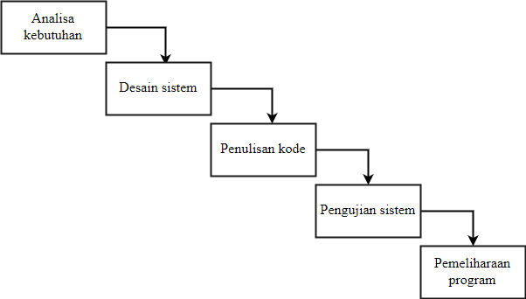

Gambar 3.1 *Waterfall*

### Analisis Kebutuhan

Proses pertama yang dilakukan adalah melakukan analisis kebutuhan. Pada proses analisis kebutuhan kegiatan yang dilakukan yaitu peneliti melakukan pengambilan data katalog buku pada tanggal 25 januari 2017 sampai 27 januari 2017 di perpustakaan pusat Politeknik Negeri Malang. Kemudian peneliti melakukan analisis sistem yang meliputi kebutuhan fungsional dan nonfungsional.

#### Analisis Masalah

Dalam melakukan pencarian, sebuah mesin pencari membutuhkan sebuah metode pencarian dalam penerapanny.Kemudian mesin pencari membutuhkan sebuah basis data untuk menyimpan data dan informasi yang akan dicari dan ditampilkan, mesin pencari juga harus memiliki *user interface* agar dapat digunakan [2]. Dalam penerapannya terkadang sebuah pencarian terdapat sebuah masalah yang sering terjadi, yaitu kesalahan pengetikkan.

Kesalahan pengetikkan ini dapat membuat hasil pencarian menampilkan data yang tidak relevan ataupun tidak menampilkan hasil pencarian.Kesalahan pengetikan juga dapat membuat waktu menjadi lama dalam melakukan pencarian karena *user* harus mengetikan kata kunci berulang kali.

Untuk itu pada mesin pencari perlu dibutuhkan sebuah fitur yang dapat membetulkan sebuah kata yang salah dalam proses pencarian.

#### Strategi Pemecahan Masalah

Untuk menyelesaikan masalah yang telah diuraikan sebelumnya, maka diperlukan strategi pemecahana masalah, dalam pemecahan masalah hal-hal yang perlu dilakukan yaitu :

1. Merancang basis data sebagai tempat penyimpanan informasi berupa katalog buku perpustakaan Politekni Negeri Malang.
2. Merancang *user interface* sebagai antar muka antara mesin pencari dengan pengguna
3. Menentukan metode dan algoritma yang diperlukan dalam proses pencarian.
4. Menyiapkan *hardware* dan *software* yang berhubungan dengan penelitian ini.
5. Melakukan penulisan kode program dengan menerapkan hasil rancangan database, user interface dan algoritma yang ditetapkan.
6. Melakukan pengujian sistem.

#### Kebutuhan Fungsional

Fungsional sistem adalah aktifitas atau pelayanan yang harus dimiliki oleh suatu sistem berupa *input,* proses, *output¸* maupunpenimpanan data*.* Kebutuhan fungsional yang dibutuhkan yaitu :

1. pengguna memasukan kata kunci berupa judul buku.
2. Sistem melakukan pencocokan string melalui judul buku yang diketikkan oleh pengguna
3. Sistem harus mampu menampilkan hasil yang mendekati dengan kata kunci yang dimasukan oleh pengguna.

#### Kebutuhan Non Fungsional

Kebutuhan non fungsional sistem merupakan karakteristik atau batasan yang menentukan kepuasan pada sebuah sistem seperti kinerja, kemudahan pengguna, biaya, dan kemampuan sistem bekerja tanpa mengganggu fungsionalitas sistem lainnya [7].

1. Sisi performa, sistem yang dirancang harus memiliki :

* Antarmuka *(interface)* yang sederhana dan menarik.
* Saran yang mampu menampilkan judul buku yang diketikkan oleh pengguna

1. Sisi kemudahan penggunaan, sistem yang dirancang harus memiliki :

* Tampilan antarmuka *(interface)* menu bar, serta tombol botton akan dibuat sederhana sehingga dapat emmudakan bagi para pengguna.
* Halaman form dirancang dengan mempertimbangkan jenis huruf, warna dan layout dari antar muka.
* Bahasa yang digunakan dapat mudah dimengerti.

1. Sisi Ekonomi, sistem yang dirancang memiliki :

* Instalasi perangkat lunak dan keras yang tidak memerlukan biaya yang besar.

1. Sisi dokumentasi, sistem memiliki kemampuan sebagai berikut :

* Sistem dapat menyimpan data yang diinputkan pada basis data

1. Sisi kontrol, sistem yang dirancang harus memiliki :

* Sistem mengizinkan pembatalan terhadap suatu tindakan
* Sistem mampu menampilkan pesan kesalahan jika input yang dimasuukan oleh pengguna tidak tepat.

1. Sisi kualitas, sistem yang akan dirancang memiliki :

* Kemampuan membandingkan input lebih dari satu kata
* Sistem mampu menampilkan hasil yang lebih baik

### Desain Sistem

Desain sistem melakukan beberapa proses analisis yaitu, merancang database sistem, merancang interface dan proses sistem dan algortima. Gambar 3.2 merupakan sebuah proses untuk memberikan gambaran umum yang akan terjadi saat melakukan proses pencarian.

Levenshtein distance

Levenshtein distance

Saran pencarian

Hasil pencarian

Keyword

db_KataBuku

db_KoleksiBuku

Pengguna

Gambar 3.2 Desain sistem

Pertama, aplikasi akan menampilkan halaman utama, pada halaman utama terdapat kotak pencarian buku yang digunakan untuk menuliskan kata kunci atau *keyword* yang dimasukan pengguna. Kata kunci yang dimasukkan penguna melalui aplikasi akan diproses dengan mengambil semua judul buku pada basis data koleksi buku dan membandingkan judul buku yang ada pada basis data dengan judul buku yang dimasukkan oleh pengguna. Kemudian dengan algoritma *Levenshtein Distance* dilakukan operasi tambah, tukar, hapus hingga jarak antara kedua string bernilai nol. Penentuan jarak *Levenshtein* didasarkan kepada nilai yang paling terkecil atau paling sedikit jumlah modifikasinya, sehingga masukkan pengguna yang mempunyai nilai modifikasi paling sedikit dengan daftar buku akan dianggap sebagai kata cocok atau paling mendekati.

#### Desain Interface

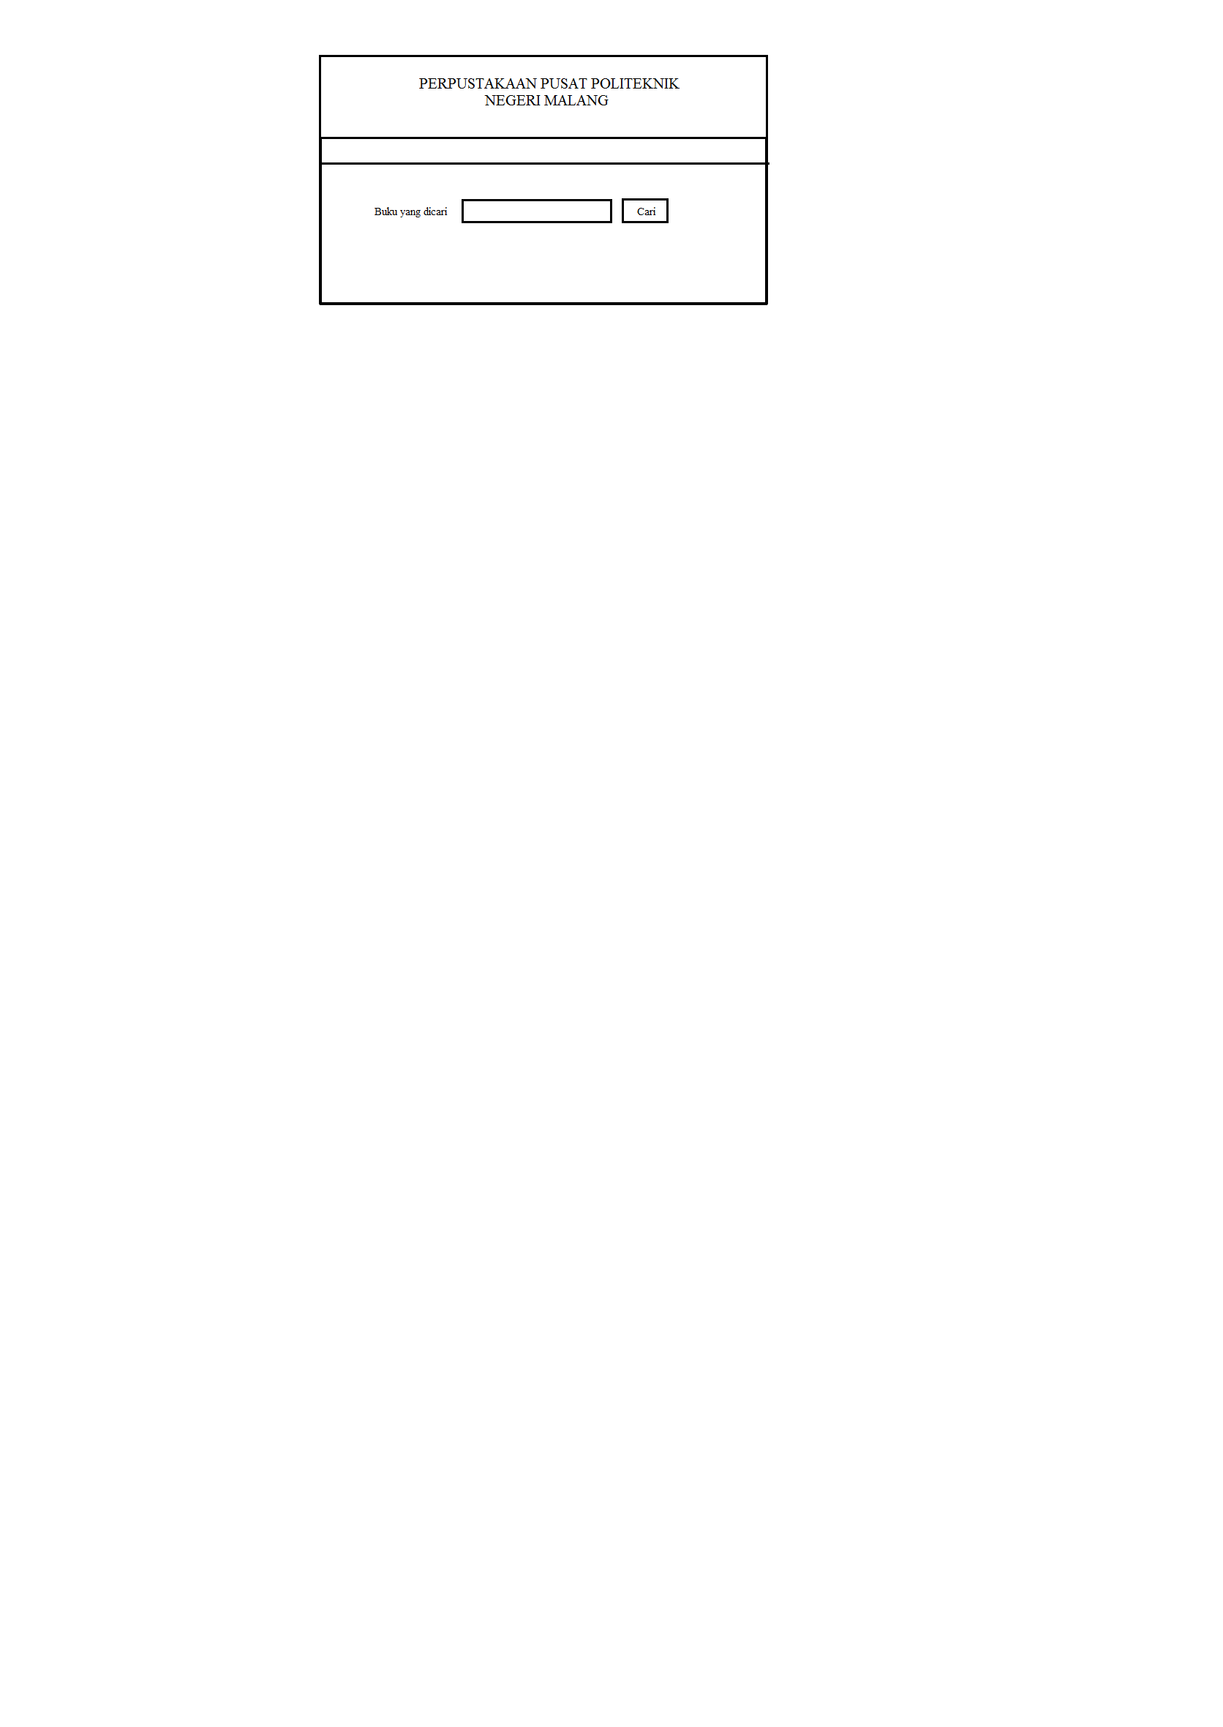Desain *interface* sistem merupakan rancangan yang nantinya akan di implementasikan. Tampilan utama pencarian koleksi buku akan menampilkan kotak pencarian untuk memasukkan kata kunci *(keyword)* dan tombol cari untuk mencari koleksi buku terkait sesuai *keyword* yang di ketikkan pada kotak pencarian buku perpustakaan. Kata kunci akan diproses untuk melakukan pencocokkan koleksi buku yang ada pada basis data koleksi buku perpustakaan Politeknik Negeri Malang.

Gambar 3.3 Halaman awal pencarian

Gambar 3.3 merupakan desain tampilan sistem pencarain yang akan dirancang. Terdapat kotak pencarian yang akan digunakan oleh *user* dalam melakukan pencarian judul buku dan tombol cari untuk melakukan pencarian. Proses pencarian akan menampilkan halaman baru yaitu halaman tampilan hasil. Halaman tampilan hasil akan menampilkan data buku yang dicari dan saran kata jika terjadi kesalahan kata.

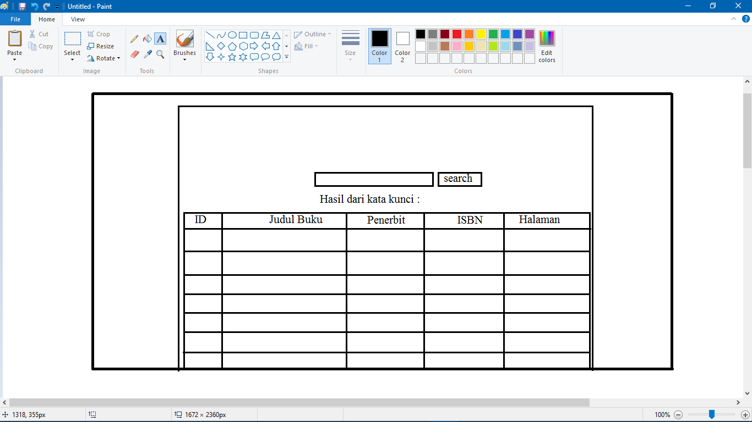

Gambar 3.4 Halaman hasil pencarian

Tampilan halaman hasil pencarian akan menampilkan hasil pencarian yang telah dimasukkan oleh pengguna pada kotak pencarian. Hasil pencarian koleksi buku meliputi judul buku, penerbit, penulis buku, kategori buku dan lain-lain.Dan juga terdapat kotak pencarian untuk melakukan pencarian ulang.

### Penulisan Kode Program

Pada tahap penulisan kode program, dilakukan proses pengkodean sistem dengan menerapkan algoritam *Levenshtein Distance* pada sistem dengan mengintegrasikan basis data koleksi buku perpustakaan Politeknik Negeri Malang.

### Pengujian Sistem

Pada proses pengujian penulis menggunakan 2 proses pengujian yaitu pengujian menggunakan *black box* dan proses pengujian menggunakan *precision,* *recall,* dan *f-score*. Pengujian *black box* fokus pengujiannya pada persyaratan fungsional Aplikasi. Pengujian *black box* memungkinkan perekayasa perangkat lunak mendapatkan serangkaian *input* oleh pengguna dan menghasilkan *output* yang memenuhi kebutuhan pemakai.

Proses pengujian sistem *precision,* *recall,* dan *f-score* dilakukan dengan membandingkan sistem 1 yaitu tanpa algoritma Levenshtein *Distance* dan sistem 2 yang menggunakan Levenshtein *Distance.* Proses pengujian dilakukan dengan cara menghitung nilai rata-rata *precision*, *recall*, dan *F-score* terhadap sistem 1 dan sistem 2.Tabel pengujian dapat dilihat pada Tabel 3.1.

Tabel 3.2 Tabel Pengujian

|  |  |  |  |  |  |  |
| --- | --- | --- | --- | --- | --- | --- |
| Data Uji  *(Query)* | Sistem 1 | | | Sistem 2 | | |
| *Precision* | *Recall* | *F-score* | *Precision* | *Recall* | *F-score* |
| 1 | P1 | R1 | F1 | P1 | R1 | F1 |
| 2 | … | … | … | … | … | … |
| 3 | … | … | … | … | … | … |
| 4 | … | … | … | … | … | … |
| 5 | … | … | … | … | … | … |
| 7 |  |  |  |  |  |  |
| 8 |  |  |  |  |  |  |
| 9 |  |  |  |  |  |  |
| 10 |  |  |  |  |  |  |
| rata-rata | rata2 *precision* | rata2 *recall* | rata2  *F-score* | rata2 *precision* | rata2 *recall* | rata2  *F-score* |

Pada tabel pengujian terdapat kolom sistem 1 dan sistem 2.Sistem 1 merupakan sistem yang diuji tanpa algoritma *Levensthein Distance.* Hasil pengujian dilakukandengan melihat tingkat akurasi data yang dihasilkan jika memasukan kata benar maupun kata salah pada kotak pencarian.Sedangakan sistem 2 merupakan sistem yang di uji dengan menggunakan algoritma Levenshtein *Distance.*Hasil pengujian dilakukan dengan melihat tingkat akurasi data yang dihasilkan jika memasukan kata benar maupun kata yang salah pada kotak pencarian. Nilai pengujian terendahdari masing-masing sistem adalah 0 dan nilai tertinggi pada hasil pengujian adalah 0.

1. *Precision,* merupakan tingkat ketepatan antara informasi yang diminta oleh pengguna dengan jawaban yang diberikan sistem. Nilai *precision* tertinggi adalah 1, yang berarti seluruh dokumen yang ditemukan adalah relevan, pada pengujian ini, *precision* dapat dihitung dengan persamaan 3.1 :

*Jumlah dokumen relevan ditemukan* (3.1)

*x 100%*

*Precision =*

*Jumlah dokumen ditemukan*

1. *Recall,* merupakan tingkat keberhasilan sistem dalam menentukan kembali sebuah informasi. Nilai *recall* tertinggi adalah 1, yang berarti seluruh dokumen dalam koleksi berhasil ditemukkan. *Recall* dapat dihitung menggunakan persamaan 3.2 :

*Jumlah dokumen relevan ditemukan* (3.2)

*x 100%*

*Recall=*

*Jumlah dokumen relevan dalam koleksi*

1. *F-score* merupakan gabungan dari *precision* dan *recall. F-score* dapat dihitung menggunakan persamaan 3.3 :

2x( precision *x recall* ) (3.3)

*x 100%*

*F-score=*

( *precision + recall* )

### Pemeliharaan

Tahapan akhir adalah proses *maintenance* atau proses pemeliharaan. Kegiatan yang dilakukan pada proses ini bisa meliputi pengoreksian kesalahan pada perangkat lunak ataupun *hardware* serta memberikan fungsi-fungsi tambahan dan peningkatan kinerja sistem.

# . ANALISIS DAN PERANCANGAN



## Analisis Masalah

Dalam melakukan pencarian, sebuah mesin pencari membutuhkan sebuah metode pencarian dalam penerapanny.Kemudian mesin pencari membutuhkan sebuah basis data untuk menyimpan data dan informasi yang akan dicari dan ditampilkan, mesin pencari juga harus memiliki *user interface* agar dapat digunakan [2]. Dalam penerapannya terkadang sebuah pencarian terdapat sebuah masalah yang sering terjadi, yaitu kesalahan pengetikkan.

Kesalahan pengetikkan ini dapat membuat hasil pencarian menampilkan data yang tidak relevan ataupun tidak menampilkan hasil pencarian.Kesalahan pengetikan juga dapat membuat waktu menjadi lama dalam melakukan pencarian karena *user* harus mengetikan kata kunci berulang kali.

Untuk itu pada mesin pencari perlu dibutuhkan sebuah fitur yang dapat membetulkan sebuah kata yang salah dalam proses pencarian.

## Analisis Kebutuhan Sistem

Analisis kebutuhan sistem dapat dibagi menjadi dua kelompok, yaitu kebutuhan fungsional sistem dan kebutuhan non fungsional sistem.

### Kebutuhan Fungsional

Fungsional sistem adalah aktifitas atau pelayanan yang harus dimiliki oleh suatu sistem berupa *input,* proses, *output¸* maupunpenimpanan data*.* Kebutuhan fungsional yang dibutuhkan yaitu :

1. pengguna memasukan kata kunci berupa judul buku.
2. Sistem melakukan pencocokan string melalui judul buku yang diketikkan oleh pengguna
3. Judul buku yang diketikan akan dicocokan dengan basis data kata dan melakukan proses perhitungan jarak Levenshtein *distance.*
4. Judul buku yang telah diproses kemudian dicocokan ke basis data katalog buku.
5. Sistem harus mampu menampilkan hasil yang mendekati dengan kata kunci yang dimasukan oleh pengguna.

### Kebutuhan *Non fungsional*

Kebutuhan non fungsional sistem merupakan karakteristik atau batasan yang menentukan kepuasan pada sebuah sistem seperti kinerja, kemudahan pengguna, biaya, dan kemampuan sistem bekerja tanpa mengganggu fungsionalitas sistem lainnya [7].

1. Sisi performa, sistem yang dirancang harus memiliki :

* Antarmuka *(interface)* yang sederhana dan menarik.
* Saran yang mampu menampilkan judul buku yang diketikkan oleh pengguna

1. Sisi kemudahan penggunaan, sistem yang dirancang harus memiliki :

* Tampilan antarmuka *(interface)* menu bar, serta tombol *button* akan dibuat sederhana sehingga dapat emmudakan bagi para pengguna.
* Halaman form dirancang dengan mempertimbangkan jenis huruf, warna dan layout dari antar muka.
* Bahasa yang digunakan dapat mudah dimengerti.

1. Sisi Ekonomi, sistem yang dirancang memiliki :

* Instalasi perangkat lunak dan keras yang tidak memerlukan biaya yang besar.

1. Sisi dokumentasi, sistem memiliki kemampuan sebagai berikut :

* Sistem dapat menyimpan data yang diinputkan pada basis data

1. Sisi kontrol, sistem yang dirancang harus memiliki :

* Sistem mengizinkan pembatalan terhadap suatu tindakan
* Sistem mampu menampilkan pesan kesalahan jika input yang dimasuukan oleh pengguna tidak tepat.

1. Sisi kualitas, sistem yang akan dirancang memiliki :

* Kemampuan membandingkan input lebih dari satu kata
* Sistem mampu menampilkan hasil yang lebih baik
* Sistem dapat mengoreksi kata yang salah
* Memberikan saran pencarian

## Analisis Data

Analisa data merupakan suatu langkah mengubah data hasil penelitian menjadi sebuah informasi yang dapat digunakan untuk mengambil kesimpulan dalam suatu penelitian.

### Data Judul Buku

Data yang digunakan pada sistem ini adalah data buku yang didapatkan dari Perpustakaan pusat Politekik Negeri Makan. Pada Tabel 4.1 menampilkan data yang didapatkan pada Perpustakaan Pusat Politeknik Negeri Malang.

Tabel 4.3 Koleksi buku

|  |  |  |  |
| --- | --- | --- | --- |
| No. | Judul | …. | subjek |
| 1. | rangkaian elektronik: prinsip dan aplikasi ed.2 | … | <elektronika> |
| 2. | auditing dan pelayanan verifikasi pendekatan terpa | … | <auditing> |
| 3. | manajemen keuangan jilid 2 | … | <manajemen keuangan> |
| 4 | bioindustri: penerapan teknologi fermentasi | …. | <biokimia perindustrian> |
| 5 | teori mikroekonomi | …. | <ekonomi mikro> |
| 6 | structural analysis | …. | <teori struktural-metode matriks> |
| 7 | prinsip dasar dan kalkulasi dalam teknik kimia jilid 2 | …. | <teknologi kimia> |
| 8 | perilaku konsumen jilid 2-ed.5 | …. | <konsumen> |
| 9 | Teknologi pencahayaan | …. | <manajemen produksi |
| … | … | …. | …… |
| 9291 | net search | …. | <web> |

Pada Tabel 4.1 terdapat 9291 data buku yang berhasil didapatkan dari Perpustakaan Pusat Politeknik Negeri Malang data ini diambil dan dikumpulkan pada tanggal 25 januari 2017 sampai 27 januari 2017.

### Data Indeks

Data indeks adalah sekumpulan bank kata yang perbendaharaan katanya berasal dari kumpulan judul buku. Kata-kata inilah yang kemudian akan dibandingkan dengan kata kunci yang dimasukan oleh pengguna untuk dapat menghasilkan saran kata kunci bagi penguna dalam melakukan proses pencarian selanjutnya secara lebih akurat.

Tabel 4.4 Daftar kata

|  |  |
| --- | --- |
| id | kata |
| 1 | abad |
| 2 | abadi |
| 3 | abadilah |
| 4 | abalisis |
| 5 | abc |
| 6 | abc's |
| 7 | abdul |
| 8 | about |
| 9 | absolute |
| … | … |
| 7960 | zoya |

Pada Tabel 4.2 terdapat 7960 data kata yang di ambil dari setiap kata yang ada pada judul buku. Kata ini yang akan menjadi referensi kata untuk pencocokan *string*

## Perancangan Sistem

Perancangan sistem merupakan tahap selanjutnya setelah analisa sistem mendapatkan gambaran dengan jelas tentang apa yang dikerjakan pada analisa sistem.

### *Flowchart* sistem

Adapun *flowchart* sistem pada Sistem saran pencarian menggunakan Algoritma Levenshtein *Distance* adalah sebagai berikut :

i = 0 ; i<=m ; i++

[s1]

j = 0 ; j<=n ; j++

[s2]

Matriks

[j] [0] = j

A

Gambar 4.1 *Flowchart* sistem dengan algoritma Levenshtein *Distance*

B

Kembalikan nilai m dan n

Matriks [i-1] [j-]+1

Matriks [i] [j-1]+1

Matriks [i-1] [j-1]+c

c = [i-1]==[j-1]

j = 0 ; j<=n ; j++

i = 0 ; i<=m ; i++

Matriks

[i] [0] = i

Deklarasi

s1=m, s2 =n

start

memasukan

kata kunci

[S]

memecah

kata kunci

mengambil semua database kata [T]

T = S ?

mengambil semua database buku

menampilkan hasil/saran

and

B

A

N

Langkah-langkah yang ada pada *flowchart* sistem dapat menjelaskan alur kerja yang ada pada sistem. Proses kerja untuk menampilkan saran pada fitur pencarian yaitu :

1. Pengguna memasukkan berupa kata pada kotak pencarian.
2. Kata yang dimasukkan oleh *user* akan dipecah menjadi kata perkata ke dalam bentuk *array*
3. Setelah kata kunci telah di pecah kemudian sistem akan mengambil semua data kata yang ada pada basis data.
4. Kata kunci yang telah dipecah menjadi kata perkata akan dibandingkan dengan data kata yang ada pada basis data
5. Kemudian sistem akan mencocokkan apakah setiap kata pada katakunci mempunyai jarak = 0
6. Jika nilai jarak = 0 maka kata kunci tidak terjadi kesalahan dan menampilkan hasil buku sesuai katakunci.
7. jika nilai jarak ≠ 0 maka setiap kata akan di modifikasi dengan operasi tambah, tukar dan hapus
8. Setelah proses pencocokan *string* telah dilakukan maka sistem akan mengambil data koleksi buku untuk melakukan pencocokan judul buku
9. Sistem akan menampilkan hasil sesuai judul buku yang diketikan dan judul buku yang telah dimodifikasi menjadi kata yang benar.
10. Sistem akan menampilkan saran kata yang benar

Proses pemilihan saran kata akan dilakukan setiap kali sistem mengembalikan nilai *≠*0 yang menandakan pencarian terhadap kata kunci tersebut tidak berhasil ditemukan [8]. Pada proses ini pertama-tama sistem akan menfilter semua kata kunci ke basis data kata apakah terdapat jarak perbedaan atau tidak. jika terdapat jarak perbedaan pada kata maka sistem akan memodifikasi kata tersebut dengan operasi tambah, tukar, dan hapus. Sebaliknya jika setiap kata pada kata kunci bernilai 0 maka proses modifikasi menggunakan algoritma Levenshtein *Distance* tidak dilakukan dan langsung menampilkan hasil.

### Pemodelan Sistem

Pemodelan sistem dilakukan untuk memperoleh gamabaran yang detil tentang objek apa saja yang akan berinteraksi dengan sistem, dan hal-hal apa saja yang dilakukan oleh sistem. Pada penelitian ini digunakan *UML ((Unified Modeling Language).*Adapun model *UML* yang digunakan adalah *use case diagram* dan *activity diagram.*

### *Use-case Diagram*

*Use case diagram* digunakan untuk menjelaskan bagaimana sistem yang akan dibangun dapat digunakan dan mengerti kegunaan sistem tersebut [9].

Input Buku

Melihat Hasil

pencarian

<<Extend>>

Menghitung nilain jarak

Pengguna

Levenshtein Distance

<<Extend>>

Menjalankan Fungsi

Gambar 4.2 *Use-case Diagram*

Pada Gambar 4.2 terdapat satu aktor yang akan perperan, yaitu *user*. Untuk memperoleh informasi mengenai buku yang akan dicari *user* memasukkan kata kunci berupa judul buku ke dalam *search-box.* Selanjutnya jika pencarian berhasil maka sistem akan menampilkan sebuah halaman hasil pencarian yang berisikan judul-judul buku yang berkaitan dengan judul buku yang dicari dan jika pada proses pencarian terdapat kata yang salah maka sistem akan menampilkan saran dan hasil yang ditemukan pada halaman hasil pencarian.

*Activity* *diagram* menggambarkan berbagai alir aktivitas dalam sistem yang sedang dirancang atau menggambarkan proses parallel yang mungkin terjadi dalam beberapa eksekusi. Gambar 4.4 merupakan *activity* *diagram* dari sistem yang dibangun.

sistem

pengguna

N

mulai

Mencari Judul

Menampilkan

halaman utama

Memeriksa kata

kunci

Menampilkan

Saran/ hasil

Mengambil

Koleksi buku

Melihat

saran/hasil

Koreksi kata

Kunci

(Levenshtein distance)

end

Kata kunci

Benar?

Gambar 4.4 *Activity diagram* sistem

Pada *activity diagram* sistem akan menampilkan halaman utama berupa kotak pencarian dan tombol cari. Ketika melakukan pencarian, sistem akan memeriksa kebenaran kata kunci yang dimasukan untuk diproses menggunakan algoritma levenshtein distance kemudian mengambil koleksi buku yang ada pada database untuk di tampilkan ke halaman hasil pencarian

Tabel 4.6 *Activity diagram* sistem

|  |  |  |
| --- | --- | --- |
| *Name Activity* *Diagram* | *Activity Diagram* Sistem | |
| Actors | User | |
| Deskripsi | Activity ini mendeskripsikan proses Sistem pada Aplikasi Pencarian Judul buku pada fitur saran pencarian | |
| Prakondisi | Sudah masuk ketampilan Utama | |
| Bidang Khas Suatu Kejadian | Kegiatan *user* | Respon sistem |
| 1. memasukkan katakunci judul buku yang ingin dicari  2. menekan tombol cari  3. melihat hasil/saran pencarian | 1. sistem menampilkan halaman utama  2. melakukan operasi levenshtein dan searching kedatabase  3.menampilkan hasil/saran |
| Pasca kondisi | Menampilkan Judul buku | |

# . IMPLEMENTASI

Setelah melakukan tahapan perancangan aplikasi, maka pada bab ini akan dibahas tentang proses implementasi, yaitu realisasi perancangan menjadi nyata. Bagian pada bab ini meliputi implementasi basis data dan implementasi sistem. Implementasi basis data menggunakan MySQL dan implementasi sistem dibangun menggunakan bahasa pemrograman PHP (*Hypertext Prepocessor*) sebagai Bahasa pemograman sistem.

## Implementasi Basis Data

Implementasi basis data merupakan hasil implementasi perancangan basis data sesuai perancangan yang dilakukan sebelumnya. Gambar 5.1 merupakan hasil implementasi basis data yang dibangun menggunakan MySQL.

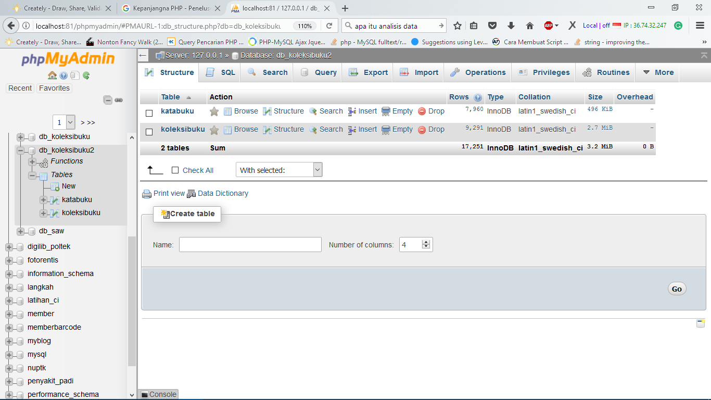

Gambar 5.1 Basis data koleksi buku

Basis data koleksi buku mempunyai 2 tabel, yaitu tabel kata buku dan tabel koleksi buku.Tabel kata buku merupakan data kata yang perbendaharaannya berasal dari data koleksi buku. Sedangkan tabel koleksi buku merupakan data judul buku yang didapatkan dari perpustakaan pusat Politeknik Negeri Malang.

Hasil implementasi data katabuku dan koleksibuku ke tabel-tabel basis data adalah sebagai berikut :

1. Tabel kata buku

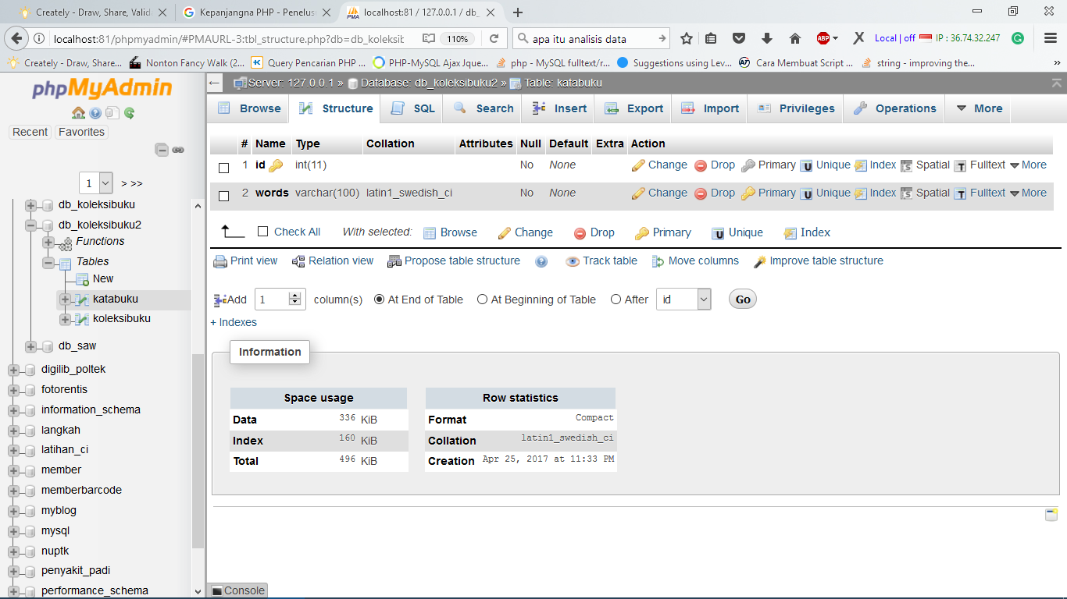

Gambar 5.2 Tabel kata buku

Pada gambar 5.2 merupakan implementasi dari rancangan tabel kata buku yang ada pada basis data koleksi buku. Kata buku didapatkan melalui proses pemecahan kata yang ada pada kumpulan judul buku. Tabel kata buku ini mempunyai 2 *field* antara lain : id *(primary key)* dan *words*.

1. Tabel koleksi buku

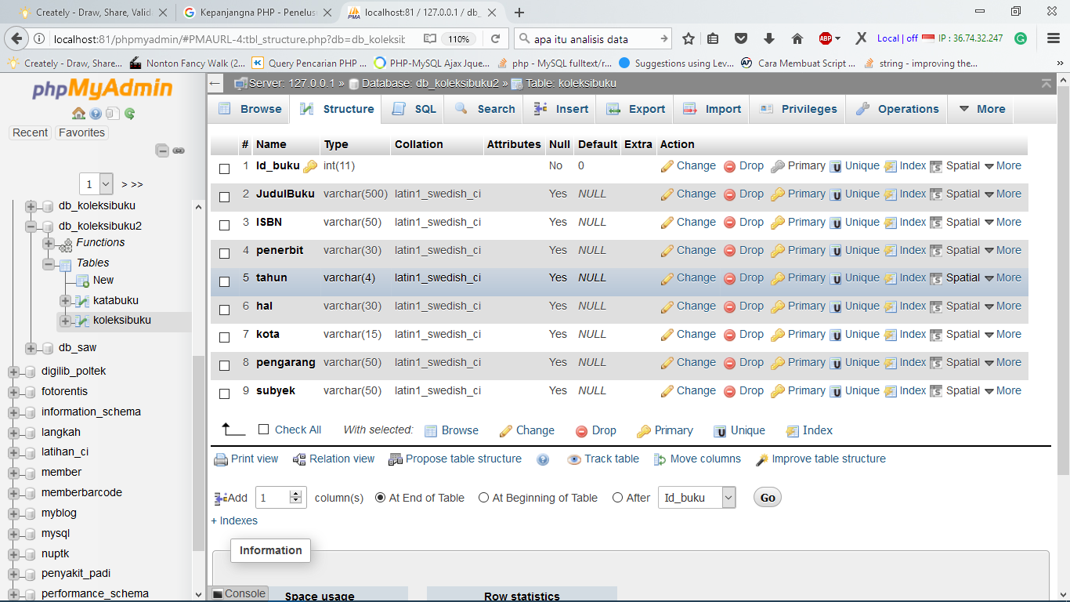

Gambar 5.3 Tabel koleksi buku

Pada gambar 5.3 merupakan hasil implementasi dari rancangan tabel koleksibuku. Data koleksi buku ini didapatkan dari data yang telah diambil di Perpustakaan Pusat Politeknik Negeri Malang. Table koleksi buku ini mempunyai 9 *fields* antara lain : Id_buku*(primary key),* JudulBuku, ISBN, penerbit, tahun, hal, kota, pengarang dan *subyek.*

## Implementasi Antar Muka

Implementasi antar muka adalah hasil implemetasi yang telah didesain terlebih dahulu pada bab sebelumnya. Implemetasi antar muka dibuat menggunakan *HTML* dan Bahasa pemrograman *PHP (Hypertext Prepocessor)* sebagai pemrosesan sistem.

### Tampilan halaman awal user

Halaman awal *user* merupakan interface sistem yang dibuat untuk memudahkan *user* untuk meakukan pencarian. Halaman awal ini terdiri dari kotak pencarian, dan tombol cari untuk melakukan proses pencarian buku.

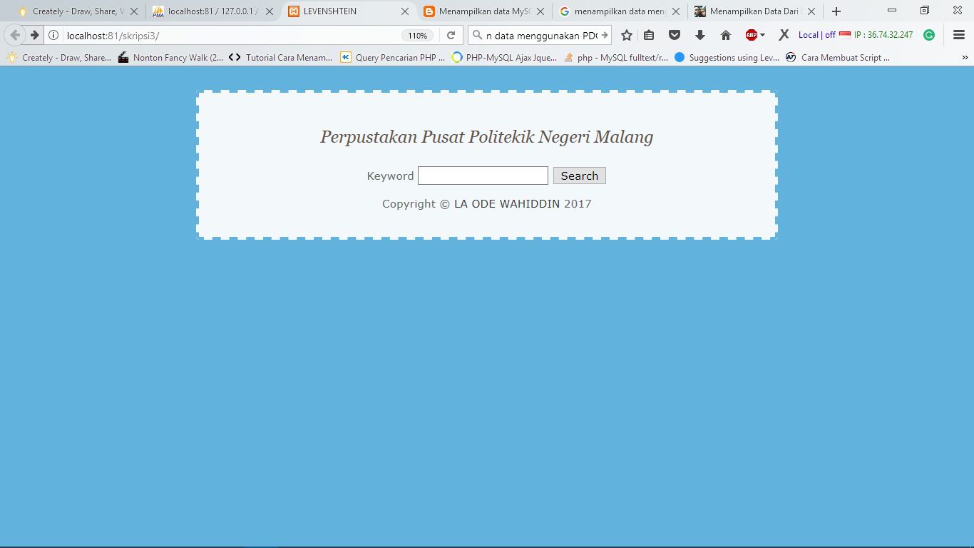

Gambar 5.4 Tampilan halaman awal *user*

Pada bagian awal yang akan ditampilkan saat user mengakses sistem yaitu berupa *search box* untuk mencari buku, untuk bisa melihat informasi mengenai buku secara lengkap. *User* harus mengetikkan judul buku yang ingin dicari, tampilan halaman awal *user* dapat dilihat pada Gambar 5.4

### Halaman Tampilan Hasil Pencarian

Halaman tampilan hasil pencarian merupakan hasil yang ditampilkan ketika *user* melakukan proses pencarian buku. Proses pencarian akan menampilkan hasil dengan hasil yang sesuai dengan kata kunci. Hasil pada rancangan sistem ini mempunyai tiga pilihan yaitu hasil dengan menggunakan algoritma Levenshtein *Distance, OR,* dan *AND.*

### 

Gambar 5.5 Hasil pencarian Levenshtein *Distance*

Gambar 5.5 menunjukan hasil pencarian dengan menggunakan Algoritma Levenshtein *Distance.* Halaman hasil akan menampilkan semua judul buku yang terkait dengan kata kunci yang telah dimasukkan oleh *user*.

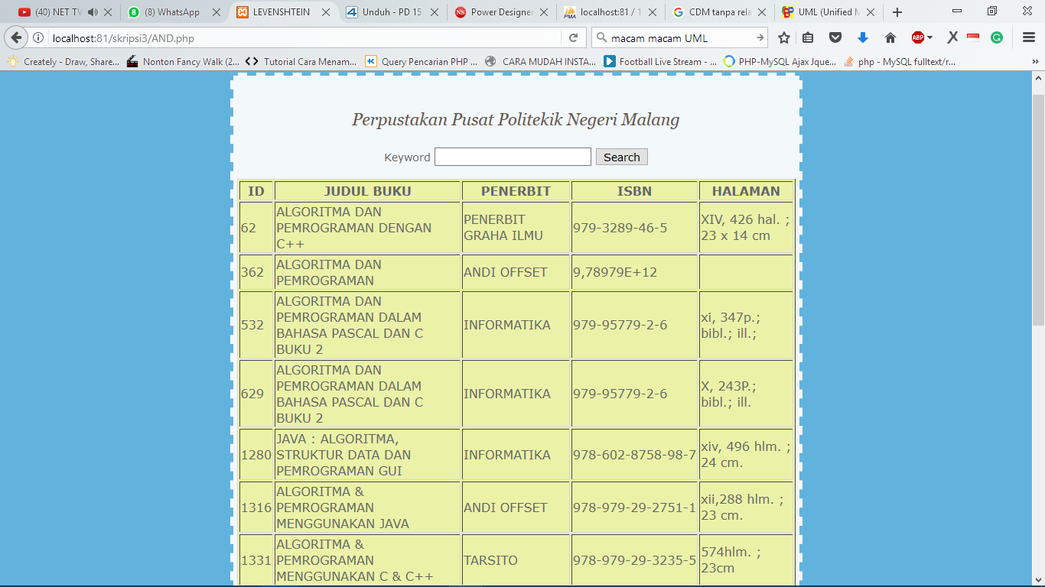

Gambar 5.6 Hasil pencarian logika *AND*

Gambar 5.6 menunjukan hasil dengan menggunakan logika *AND* dengan kata kunci yang dimasukan ”Algoritma pemrograman” .



Gambar 5.7 Hasil pencarian Logika *OR*

Gambar 5.7 menunjukan hasil dengan menggunakan logika *OR* dengan kata kunci yang dimasukan “Algoritma pemrograman”.

### Implementasi Perhitungan Nilai Levenshtein *Distance*

Berikut adalah langkah-langkah proses pencarian jarak Levenshtein *Distance* dalam mencari saran kata :

1. Membandingkan *string*

String yang akan dibandingkan yaitu basis data kata buku sebagai *string* sumber dan kata kunci yang di masukkan sebagai *string* target.

Contoh : String sumber : algoritma

String target : alogaritma

Misalkan *string* target adalah alogritma dan string sumber adalah algoritma, pemrograman, keamanan computer. Basis data kata kubu akan diubah menjadi *string* target atau judul buku yang dimasukkan.

1. Melakukan modifikasi dan perhitungan jarak levenshtein

Operasi Levenshtein *Distance* terdiri dati 3 operasi yaitu, operasi penyisipan (*insert*), operasi penukaran (*substitute*) dan operasi penghapusan (*delete*) untuk mengubah sebuah *string*.

Adaupun proses modifikasi yang dapat dilakukan yaitu :

Target = alogaritma

Sumber = algoritma

|  |  |  |  |  |  |  |  |  |  |  |
| --- | --- | --- | --- | --- | --- | --- | --- | --- | --- | --- |
|  | 1 | 2 | 3 | 4 | 5 | 6 | 7 | 8 | 9 | 10 |
| String target = | a | l | o | g | a | r | i | t | m | a |
| String Sumber = | a | l | g | o | r | i | t | m | a |  |

Pada proses perhitungan nilai jarak terlihat terdapat 2 operasi yaitu, penyisipan dan penukaran yang dimulai dari penyisipan huruf “o” ke indeks 3, dan penukaran huruf “o” diindeks ke-4 menjadi huruf “a”. kemudian perhitungan jarak Levenshtein *distance* untuk mengetahui nilai minimal operasi pembenaran kata*.*

Perhitungan jarak Levenshitein *Distance* dengan rumus :

(3.4)

$${D\left(s,t\right)}^{}=\sum_{i=0}^{10}{d\left(si,ti\right)}$$

Tabel 6.5 perhitungan Levenshtein

|  |  |  |  |  |  |  |  |  |  |  |
| --- | --- | --- | --- | --- | --- | --- | --- | --- | --- | --- |
|  |  | **a** | **l** | **g** | **o** | **t** | **i** | **t** | **m** | **a** |
|  | 0 | 1 | 2 | 3 | 4 | 5 | 6 | 7 | 8 | 9 |
| **a** | 1 | 0 | 1 | 2 | 3 | 4 | 5 | 6 | 7 | 8 |
| **l** | 2 | 1 | 0 | 1 | 2 | 3 | 4 | 5 | 6 | 7 |
| **o** | 3 | 2 | 1 | 1 | 1 | 2 | 3 | 4 | 5 | 6 |
| **g** | 4 | 3 | 2 | 1 | 2 | 2 | 3 | 4 | 5 | 6 |
| **a** | 5 | 4 | 3 | 2 | 2 | 3 | 3 | 4 | 5 | 5 |
| **r** | 6 | 5 | 4 | 3 | 3 | 2 | 3 | 4 | 5 | 6 |
| **i** | 7 | 6 | 5 | 4 | 4 | 3 | 2 | 3 | 4 | 5 |
| **t** | 8 | 7 | 6 | 5 | 5 | 4 | 3 | 2 | 3 | 4 |
| **m** | 9 | 8 | 7 | 6 | 6 | 5 | 4 | 3 | 2 | 3 |
| **a** | 10 | 9 | 8 | 7 | 7 | 6 | 5 | 4 | 3 | 2 |

Perihtungan nilai jarak Levenshtein digambarkan melalui tabel matriks.

Nilai terakhir pada tabel “2” adalah nilai jarak terkecil yang diperlukan untuk melakukan operasi Levenshtein.

Berikut adalah penjelasan potongan program dari metode Levenshtein *Distance*:

function lev($sum,$tar) {

//membuat matriks d

$m = strlen($sum);

$n = strlen($tar);

Kode diatas menjelaskan proses deklarasi *variable* (sum) dan (tar) yang merupakan untuk kata yang dimasukan (tar) dan kata buku yang ada pada database (sum)

//membuat array dari setiap huruf

for($i=0;$i<=$m;$i++)

$matriks[$i][0] = $i;

for($j=0;$j<=$n;$j++)

$matriks[0][$j] = $j;

Kode diatas merupakan proses pembuatan matriks sebanyak nilai *variable* $i dan *variable* $j

//membandingkan setiap huruf untuk menghitung nilai minimum

for($i=1;$i<=$m;$i++) {

for($j=1;$j<=$n;$j++) {

$cost = ($sum[$i-1] == $tar[$j-1])?0:1;

$matriks[$i][$j] = min($matriks[$i-1][$j]+1, //melakukan penghapusan

$matriks[$i][$j-1]+1, // melakukan penambahan

$matriks[$i-1][$j-1]+$cost); // melakukan penggantian

}

}

return $matriks[$m][$n];

setelah itu dilakukan perulangan bersarang untuk menghitung nilai minimum pada matriks yang telah dibuat.matriks yang telah dibuat kemudian akan dihitung sesuai rumus Levenshtein *distance* untuk mengambil nilai minimum.

require_once('koneksi.php');

$query1="select * from koleksibuku LIMIT 10 ";

Pada kode diatas *variable* $query1 merupakan mengambil semua databuku dengan limit 10 untuk ditampilkan.

if(isset($_POST['qcari'])){

$qcari=$_POST['qcari'];

$hasil=explode(" ",$qcari);

$jum = count($hasil);

Kode diatas merupakan proses mengambil kata kunci yang dimasukkan kemudian di masukkan pada *variable* $qcari dan di pecah menggunakan explode untuk melakukan pencarian.

if($jum<3){

$query1="SELECT * FROM koleksibuku

where JudulBuku like '%$hasil[0]%'

AND JudulBuku like '%$hasil[1]%'";

}else{

$query1="SELECT * FROM koleksibuku

where JudulBuku like '%$hasil[0]%'

and JudulBuku like '%$hasil[1]%'

and JudulBuku like '%$hasil[2]%'";

}

}

$result=mysql_query($query1) or die(mysql_error());

$no=1; //penomoran

while($rows=mysql_fetch_object($result)){

## Hasil pemecahan kata kunci berupa array akan dimasukan pada query mysql unuk melakukan pencarian. Potongan *query* diatas merupakan *query* dengan menggunakan logika *AND*. Logika AND akan mengambil koleksi buku pada database jika setiap kata pada kata kunci yang dimasukan terdapat pada judul buku.

require_once('koneksi.php');

$query1="select * from koleksibuku LIMIT 10 ";

Pada kode diatas *variable* $query1 merupakan mengambil semua databuku dengan limit 10 untuk ditampilkan.

if(isset($_POST['qcari'])){

$qcari=$_POST['qcari'];

$hasil=explode(" ",$qcari);

$jum = count($hasil);

Kode diatas merupakan proses mengambil kata kunci yang dimasukkan kemudian di masukkan pada *variable* $qcari dan di pecah menggunakan explode untuk melakukan pencarian.

if($jum<3){

$query1="SELECT * FROM koleksibuku

where JudulBuku like '%$hasil[0]%'

OR JudulBuku like '%$hasil[1]%'";

}else{

$query1="SELECT * FROM koleksibuku

where JudulBuku like '%$hasil[0]%'

or JudulBuku like '%$hasil[1]%'

or JudulBuku like '%$hasil[2]%'

or JudulBuku like '%$hasil[3]%'";

}

}

$result=mysql_query($query1) or die(mysql_error());

$no=1; //penomoran

while($rows=mysql_fetch_object($result)){

## hasil pemecahan kata kunci berupa array akan dimasukan pada query mysql unuk melakukan pencarian

# . PENGUJIAN DAN PEMBAHASAN

Bab ini berisi hasil-hasil pengujian yang dilakukan terhadap pengembangan saran pencarian menggunakan algoritma Levenshtein *distance* pada perpustakaan pusat Politeknik Negeri Malang.

## Uji Coba

Proses uji coba dilakukan dengan sub sub uji coba fungsional dan sub-sub uji coba akurasi pada sistem. Pada pengujian fungsional dilakukan dengan mengetahui apakah sistem yang dibangun sudah menyediakan fungsi-fungsi yang sesuai dengan yang dibutuhkan. Sedangakn pengujian sistem saran pencarian menggunakan metode perhitungan *precision, recall* dan *F-score.* Pengujian ini dilakukan untuk membandingkan sistem yang dirancang tanpa menggunakan algoritma Levenshtein *Distance* dengan sistem yang menggunakan algoritma Levenshtein *distance.*

### Pengujian Spesifikasi Perangkat Uji Coba

Proses uji coba ini dilakukan pada perangkat laptopyang ditunjukkan pada Tabel6.7 dan Tabel 6.8 sebagai berikut :

Tabel 6.6 Spesifikasi perangkat keras

|  |  |
| --- | --- |
| Perangkat Keras | Keterangan |
| *Processor* | Intel® *Core™* i7-3632QM @2.20Ghz*(8CPUs)* |
| *RAM* | 4096 MB |
| *Hardisk* | 698,51 GB |
| *Chip Type* | Intel® HD *graphics Family* |

Tabel 6.7 spesifikasi perangkat lunak

|  |  |
| --- | --- |
| Perangkat Lunak | Keterangan |
| Windows 10 | Perangkat yang digunakan untuk menjalankan program |
| Notepad++ | *Software* untuk menulis program |
| Xamp v3.2.1 | *Server* untuk menyimpan basis data |
| MySQL | *Software* untuk pembuatan basis datasistem. |
| PHP | Bahasa pemrograman |

### Pengujian Performa Fungsionalitas Sistem

Pengujian performa fungsionalitas sistem dilakukan menggunakan metode *black* *box* dengan cara menjalankan setiap fitur dalam aplikasi dan melihat apakah hasilnya sudah berjalan sesuai dengan yang diharapkan. Pengujian ini dilakukan dengan melihat setiap *query* yangtelah ditentukan. *Query* yang telah ditentukan kemudian diuji dengan melihat akurasi sitem. Sistem *OR* *AND, Frasa* dan Levenshtein *Distance*.

Hasil dari sistem tidak harus berhasil atau sesuai. Seperti hasil pada *AND* terdapathasil yang tidak sesuai atau tidak berhasil.

Tabel 6.8 Pengujian fungsionalitas

|  |  |  |  |  |
| --- | --- | --- | --- | --- |
| **No.** | **Pengujian** | ***query*** | **Hasilyang diharapkan** | **Hasil** |
| 1 | Operasi Levenshtein *distance* | alogritma pemrograman | Menampilkan data sesuai *query* | berhasil |
| *calculus* | Berhasil |
| metodologi penilitian | Berhasil |
| game multimedia animasi | Berhasil |
| administrasi perkantoran | Berhasil |
| *virtual reality* | Berhasil |
| sistim keamanan jaringan komputer | Berhasil |
| kewirausahaan | Berhasil |
| belajar | Berhasil |
| database menggunakan mysql | Berhasil |
|  |  |  |  |  |
| 2 | Logika *AND* | alogritma pemrograman | Menampilkan data sesuai *query* | - |
| *calculus* | Berhasil |
| metodologi penilitian | - |
| game multimedia animasi | - |
| administrasi perkantoran | Berhasil |
| *virtual reality* | Berhasil |
| sistim keamanan jaringan komputer | - |
| kewirausahaan | Berhasil |
| belajar | Berhasil |
| database menggunakan mysql | Berhasil |
|  |  |  |  |  |
| 3 | Logika *OR* | alogritma pemrograman | Menampilkan data sesuai *query* | Berhasil |
| *calculus* | Berhasil |
| metodologi penilitian | berhasil |
| game multimedia animasi | Berhasil |
| administrasi perkantoran | Berhasil |
| *virtual reality* | Berhasil |
| sistim keamanan jaringan komputer | Berhasil |
| kewirausahaan | Berhasil |
| belajar | Berhasil |
| database menggunakan mysql | Berhasil |
|  |  |  |  |  |
| 4 | Frasa | alogritma pemrograman |  | - |
| *calculus* | Menampilkan data sesuai *query* | Berhasil |
| metodologi penilitian | - |
| game multimedia animasi | - |
| administrasi perkantoran |  |
| *virtual reality* | Berhasil |
| sistim keamanan jaringan komputer | - |
| kewirausahaan | Berhasil |
| belajar | Berhasil |
| database menggunakan mysql | Berhasil |

### 

### 

Gambar 6.1 Hasil logika Levenshtein *Distance query* “algoritma levenshtein”

Gambar 6.1 merupakan hasil pencarian dengan *query* “alogritma pemrograman”. *Query* yang dimasukan merupakan *query* yang mempunyai kesalahan kata yaitu “alogritma”.

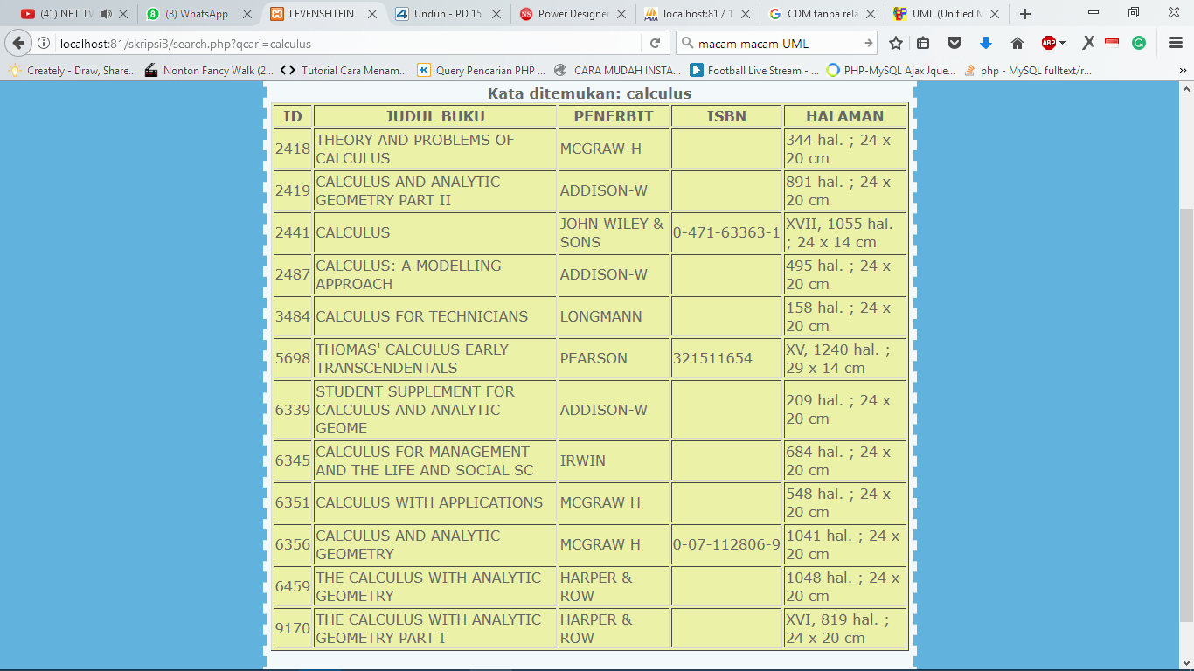

Gambar 6.2 hasil logika Levenshtein *Distance query* “*calculus*”

Gambar 6.2 merupakan hasil pencarian dengan *query* “*calculus*”. *Query* yang dimasukan merupakan *query* yang tidak mempunyai kesalahan.

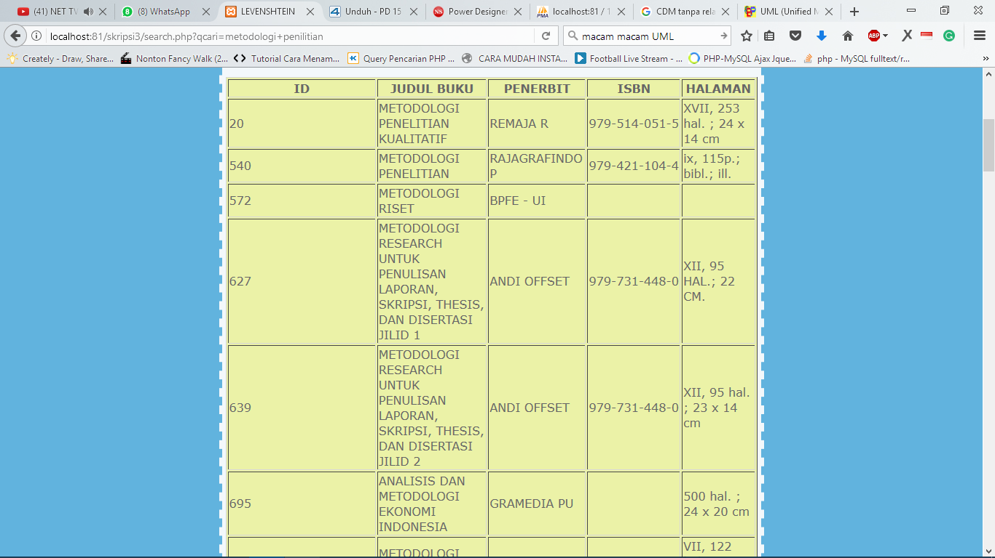

Gambar 6.3 Hasil logika Levenshtein *Distance query* “metodologi penilitian”

Gambar 6.3 merupakan hasil pencarian dengan *query* “metodologi peniltian”. *Query* yang dimasukan merupakan *query* yang mempunyai kesalahan kata yaitu “penilitian”.

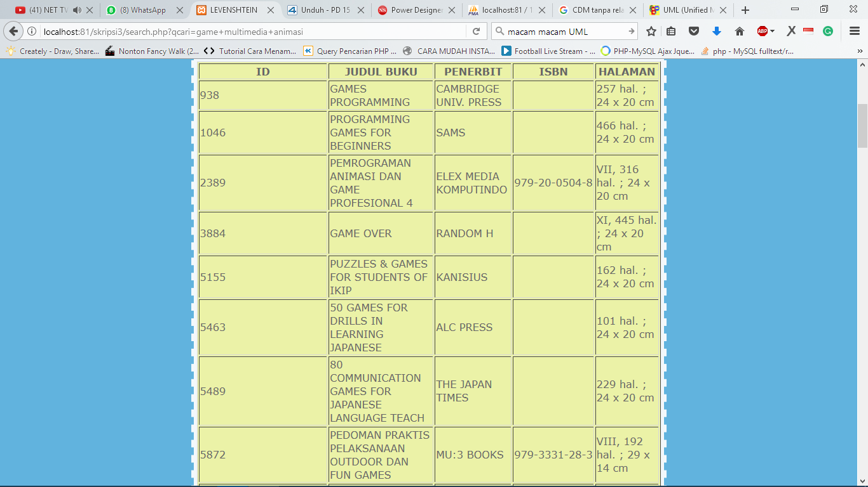

Gambar 6.4 Hasil logika Levenshtein *Distance query* “game multimedia animasi”

Gambar 6.4 merupakan hasil pencarian dengan *query* “game multimedia animasi”. *Query* yang dimasukan merupakan *query* yang tidak mempunyai kesalahan.

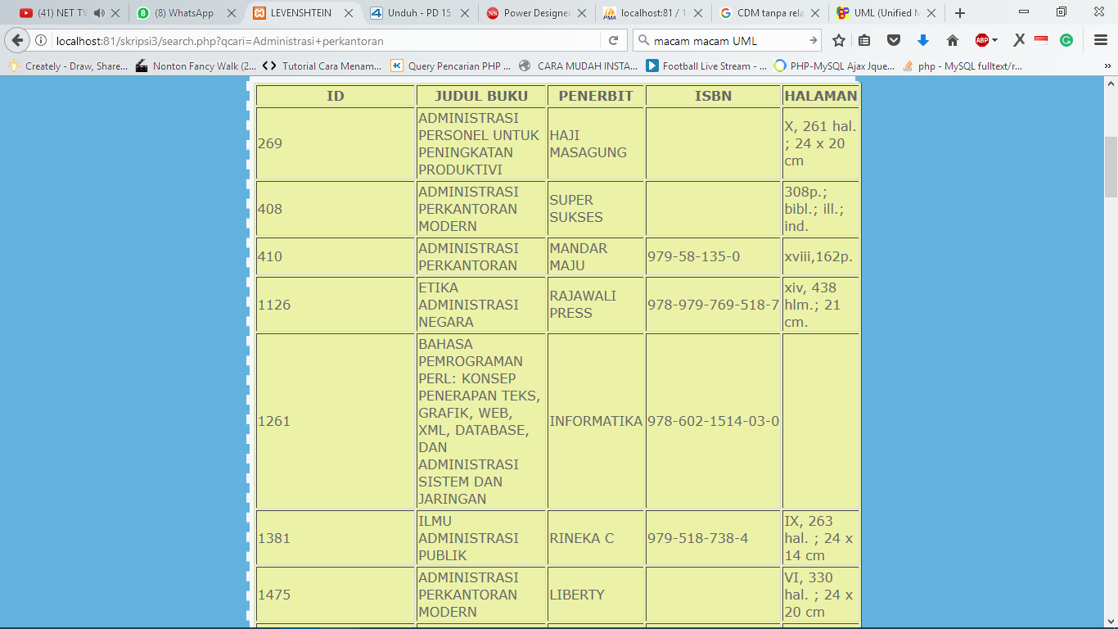

Gambar 6.5 Hasil logika Levenshtein *Distance query* “administrasi perkantoran”

Gambar 6.5 merupakan hasil pencarian dengan *query* “administrasi perkantoran” *Query* yang dimasukan merupakan *query* yang tidak mempunyai kesalahan.

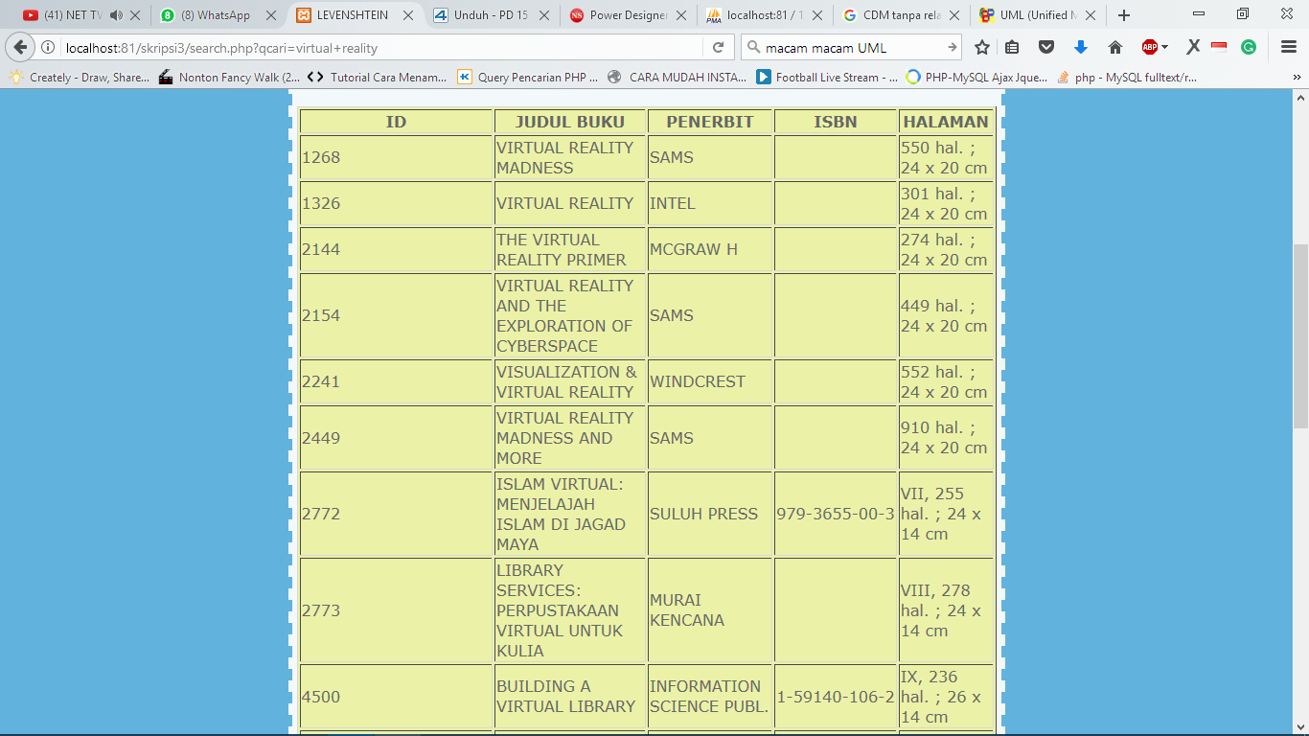

Gambar 6.6 Hasil logika Levenshtein *Distance query* “*virtual reality*”

Gambar 6.6 merupakan hasil pencarian dengan *query* “*virtual reality*” *Query* yang dimasukan merupakan *query* yang tidak mempunyai kesalahan.

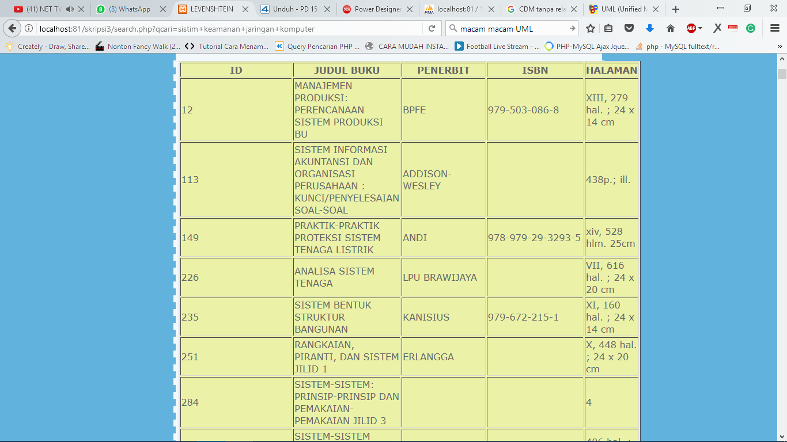

Gambar 6.7 hasil logika Levenshtein *Distance query* “sistim keamanan jaringan komputer”

Gambar 6.7 merupakan hasil pencarian dengan *query* “sistim keamanan jaringan komputer”. *Query* yang dimasukan merupakan *query* yang mempunyai kesalahan kata yaitu “sistim”.

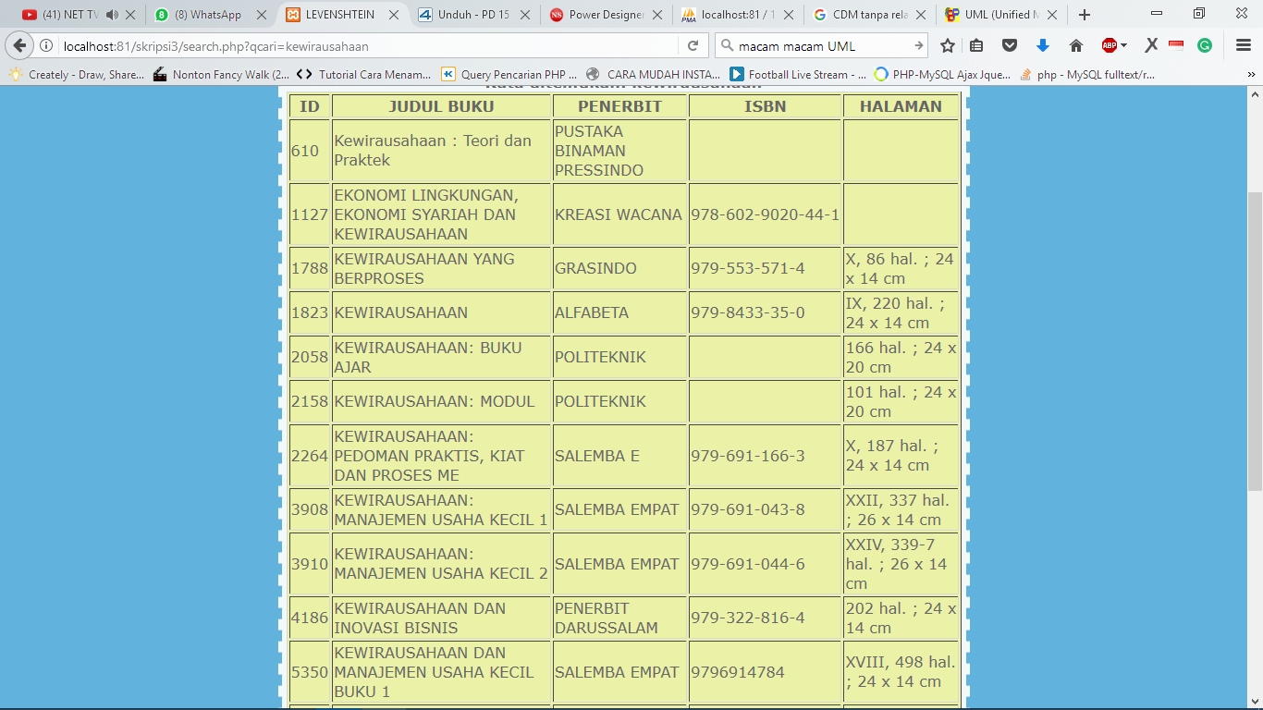

Gambar 6.8 Hasil logika Levenshtein *Distance query* “kewirausahaan”

Gambar 6.8 merupakan hasil pencarian dengan *query* “kewirausahaan” *Query* yang dimasukan merupakan *query* yang tidak mempunyai kesalahan.

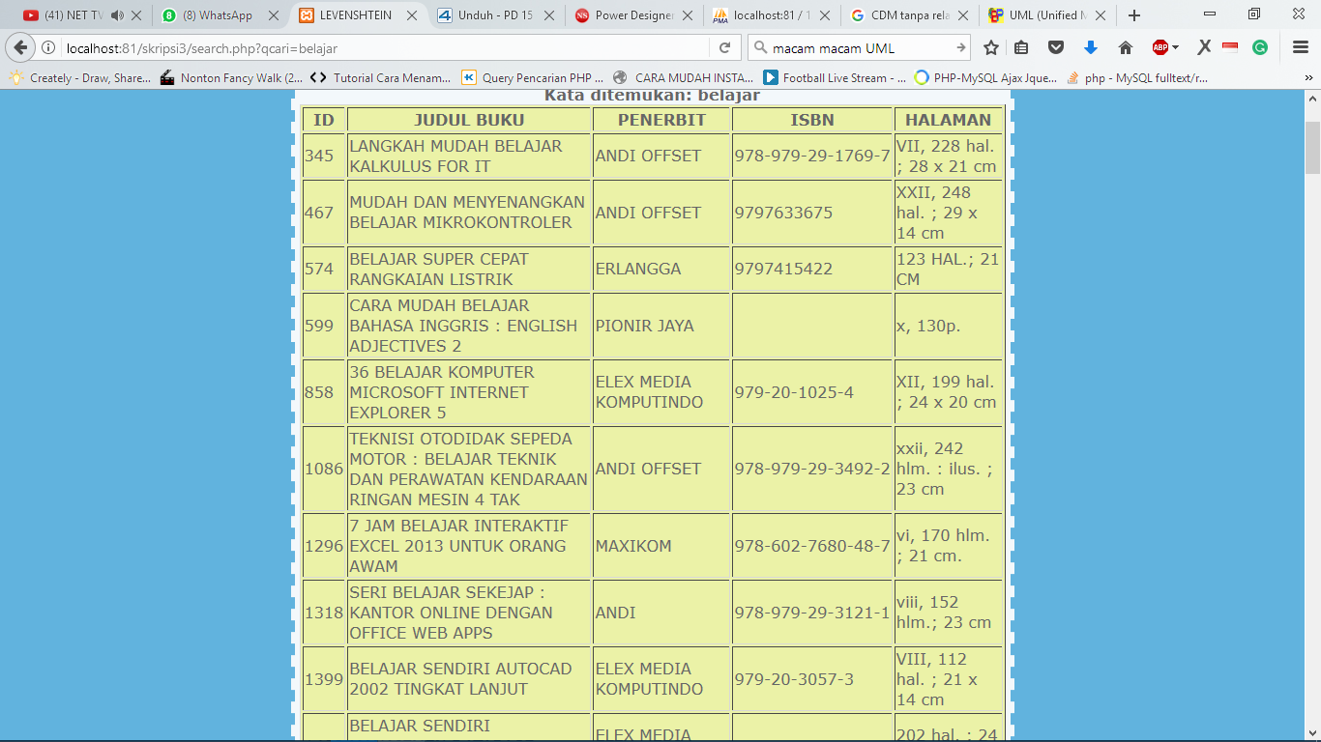

Gambar 6.9 Hasil logika Levenshtein *Distance query* “belajar”

Gambar 6.9 merupakan hasil pencarian dengan *query* “belajar” *Query* yang dimasukan merupakan *query* yang tidak mempunyai kesalahan.

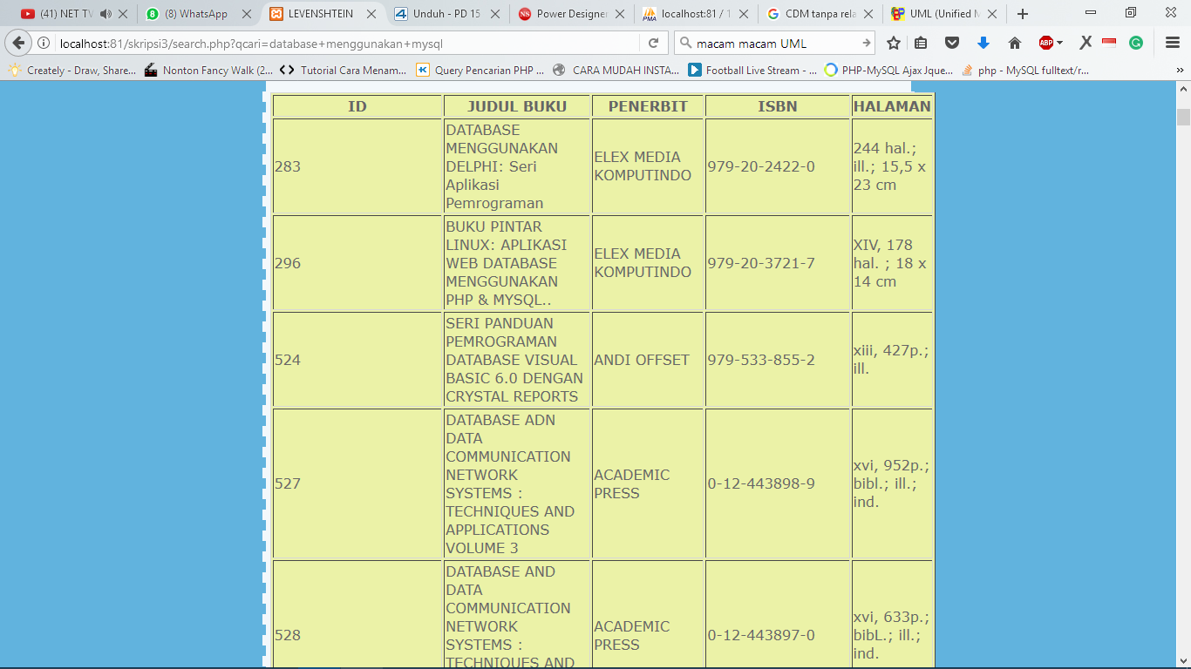

Gambar 6.10 Hasil logika Levenshtein *Distance query* “database menggunakan mysql”

Gambar 6.10 merupakan hasil pencarian dengan *query* “belajar” *Query* yang dimasukan merupakan *query* yang tidak mempunyai kesalahan.

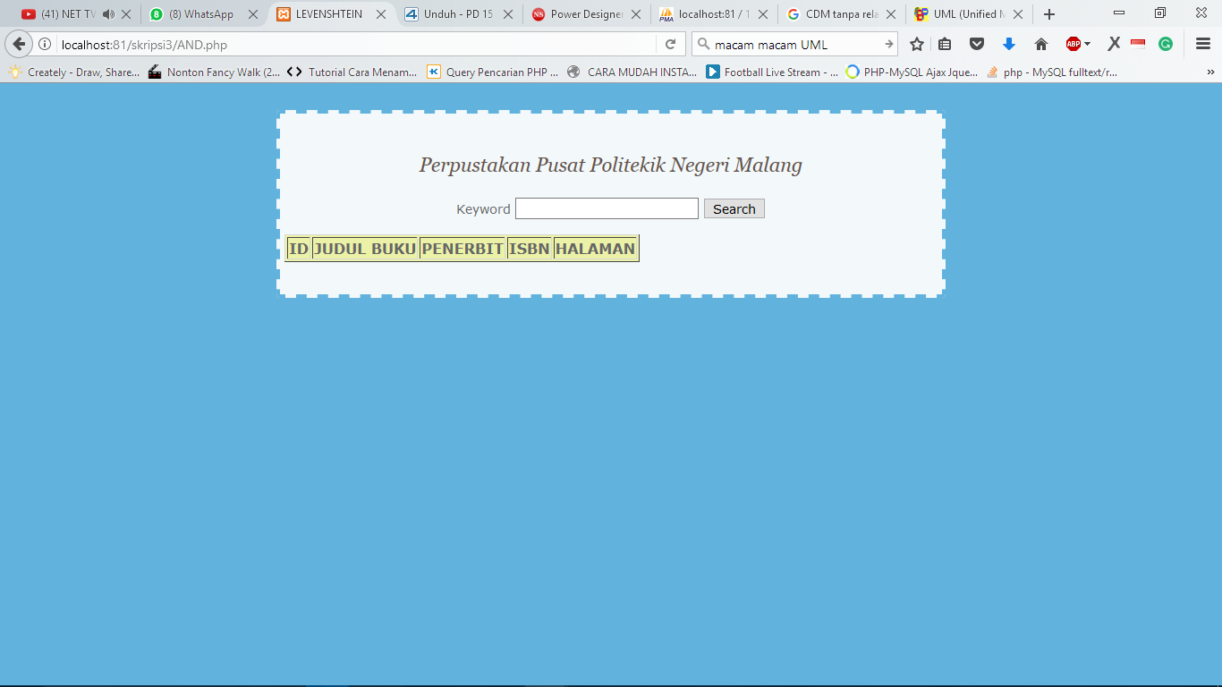

Gambar 6.11 Hasil logika *AND* “alogritma permograman”

Gambar 6.11 merupakan hasil pencarian dengan *query* “Alogritma pemrograman”. *Query* yang dimasukan merupakan *query* yang mempunyai kesalahan kata yaitu “alogritma” .

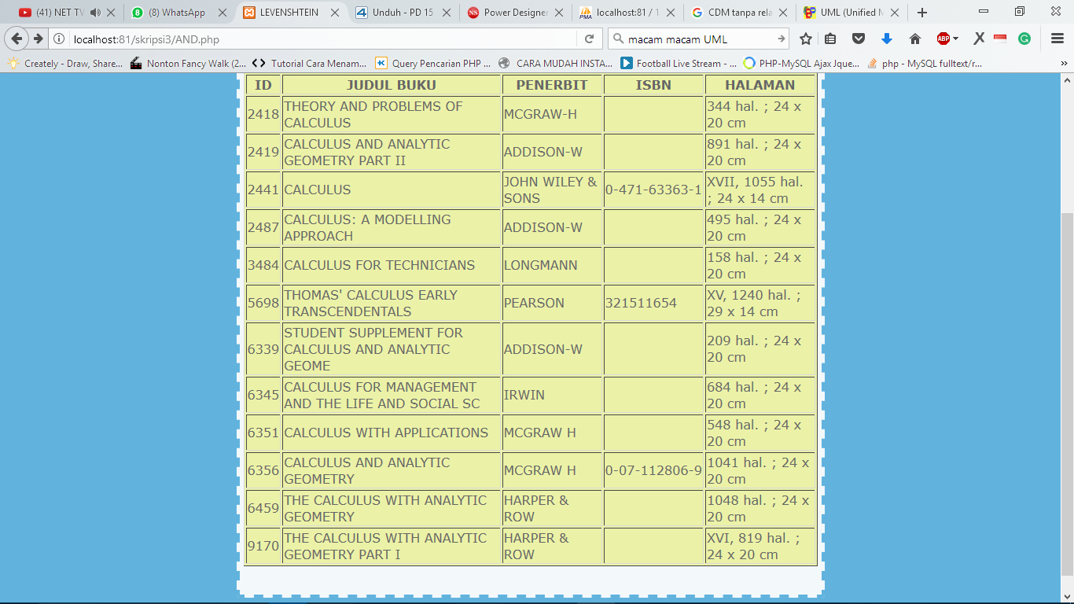

Gambar 6.12 Hasil logika *AND* “*calculus*”

Gambar 6.12 merupakan hasil pencarian dengan *query* “*calculus*”. *Query* yang dimasukan merupakan *query* yang tidak mempunyai kesalahan.

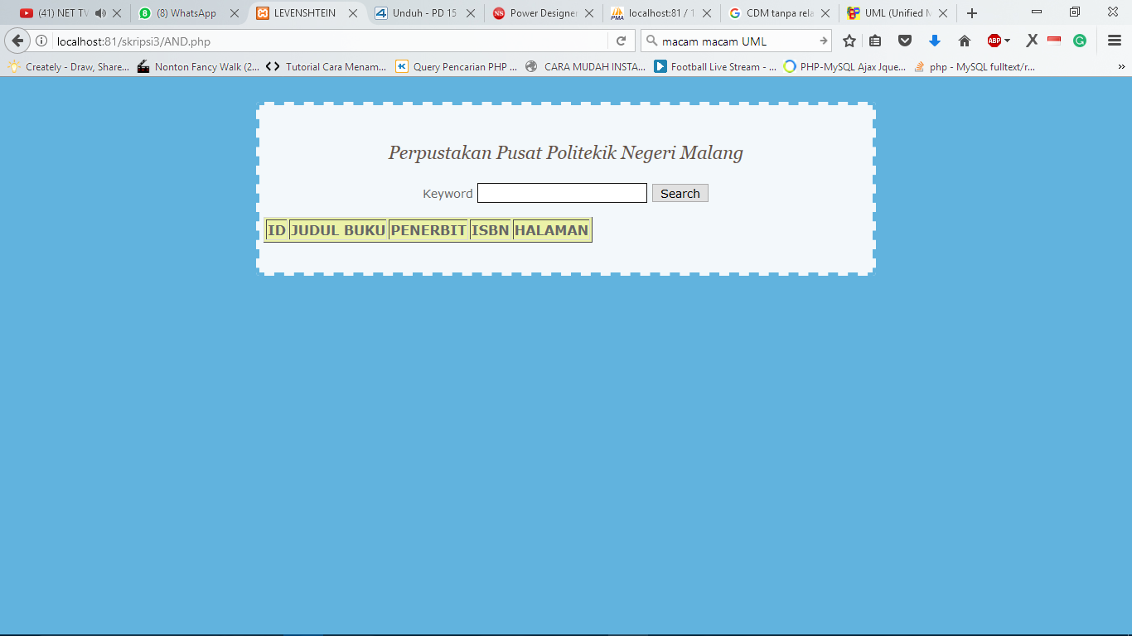

Gambar 6.13 Hasil logika *AND* “metodologi penilitian”

Gambar 6.13 merupakan hasil pencarian dengan *query* “metodologi peniltian”. *Query* yang dimasukan merupakan *query* yang mempunyai kesalahan kata yaitu “penilitian” sehingga tidak mengeluarkan hasil.

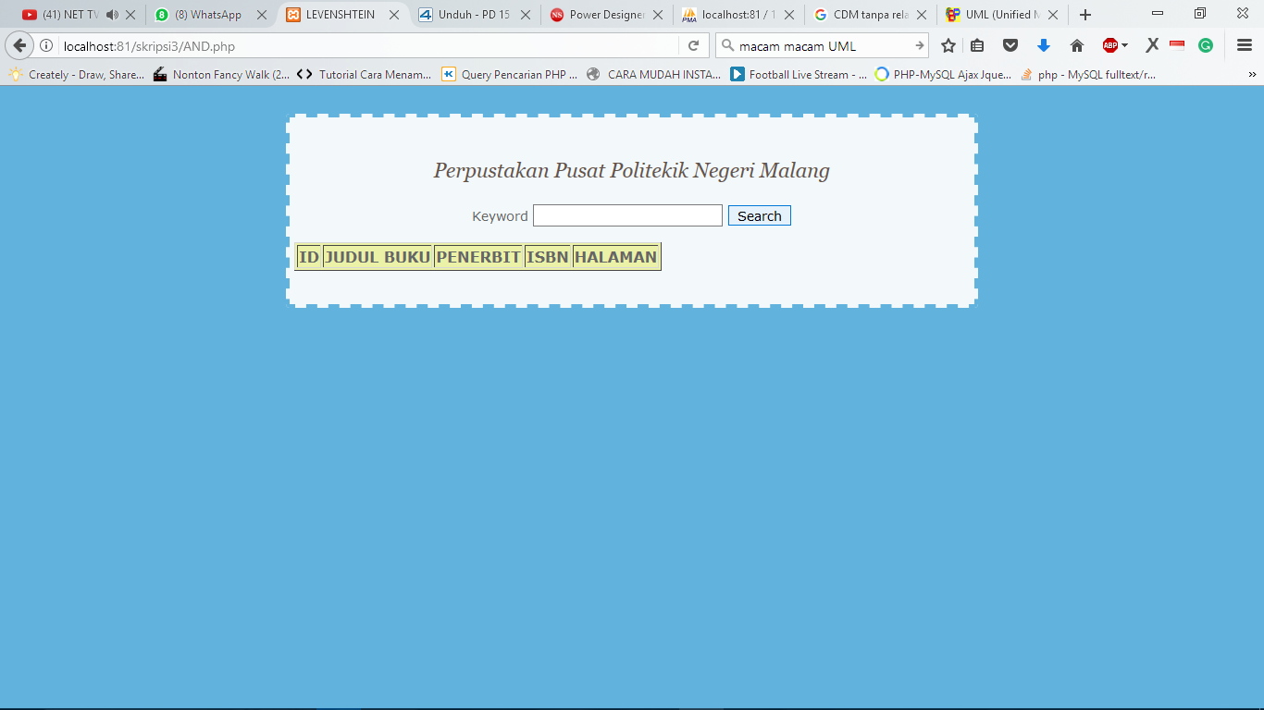

Gambar 6.14 Hasil logika *AND* “game multimedia animasi”

Gambar 6.14 merupakan hasil pencarian dengan *query* “game multimedia animasi”. *Query* yang dimasukan merupakan *query* yang tidak mempunyai kesalahan.

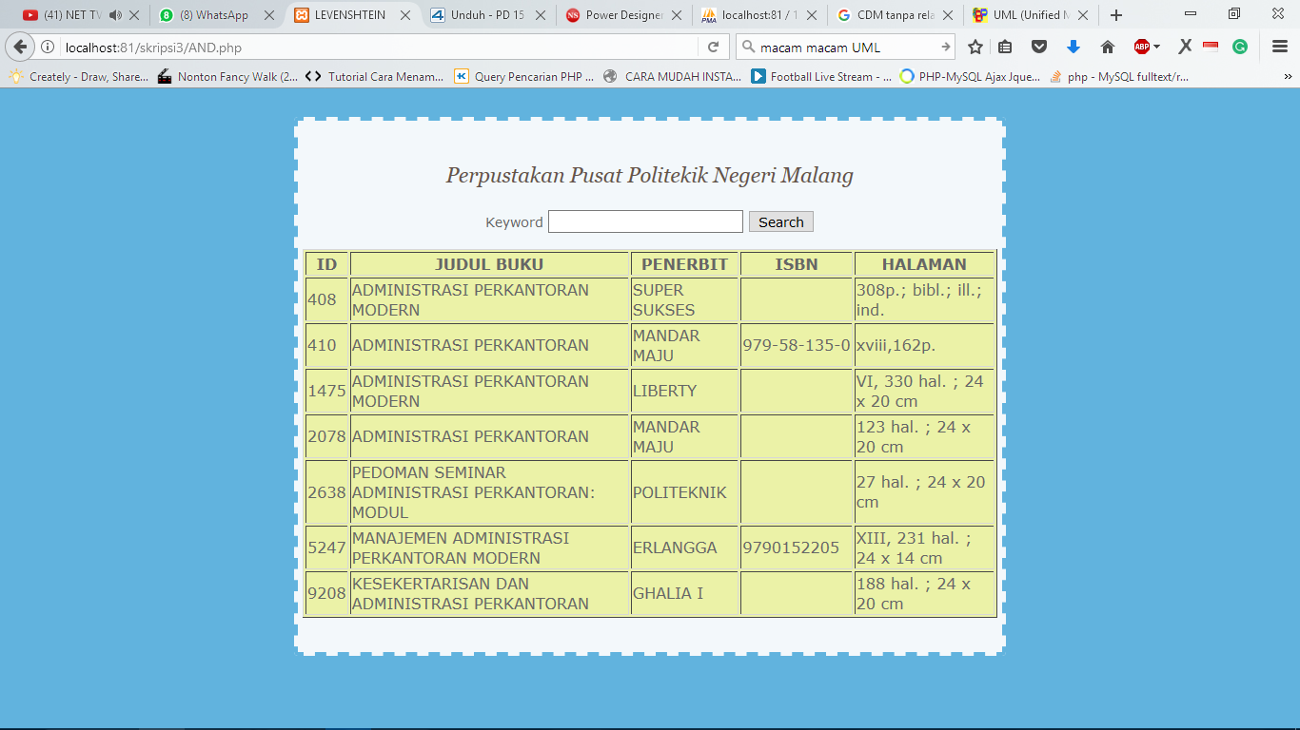

Gambar 6.15 Hasil logika *AND* “administrasi perkantoran”

Gambar 6.15 merupakan hasil pencarian dengan *query* “administrasi perkantoran” *Query* yang dimasukan merupakan *query* yang tidak mempunyai kesalahan.

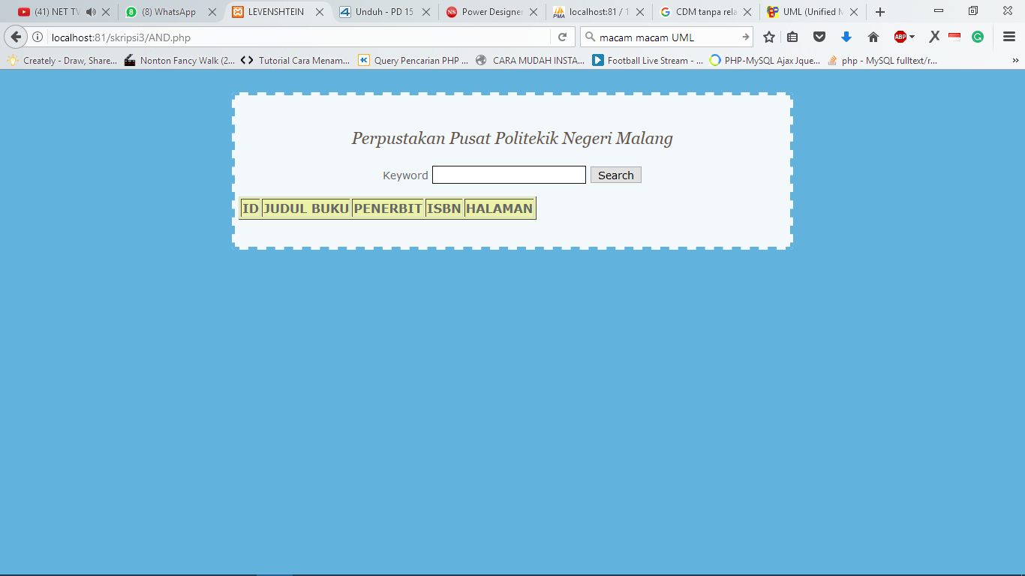

Gambar 6.16 Hasil logika *AND* “sistim keamanan jaringan komputer”

Gambar 6.16 merupakan hasil pencarian dengan *query* “sistim keamanan jaringan komputer”. *Query* yang dimasukan merupakan *query* yang mempunyai kesalahan kata yaitu “sistim”.

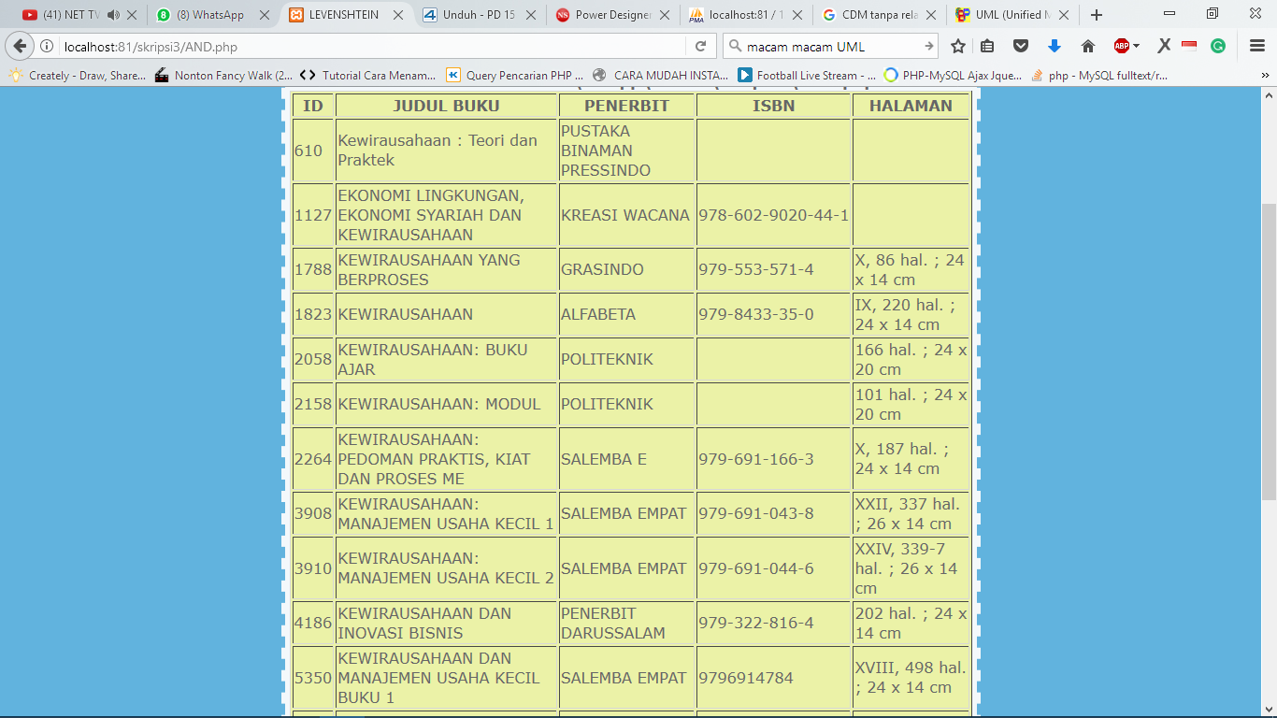

Gambar 6.17 Hasil logika *AND* “kewirausahaan”

Gambar 6.17 merupakan hasil pencarian dengan *query* “kewirausahaan”. *Query* yang dimasukan merupakan *query* yang tidak mempunyai kesalahan.

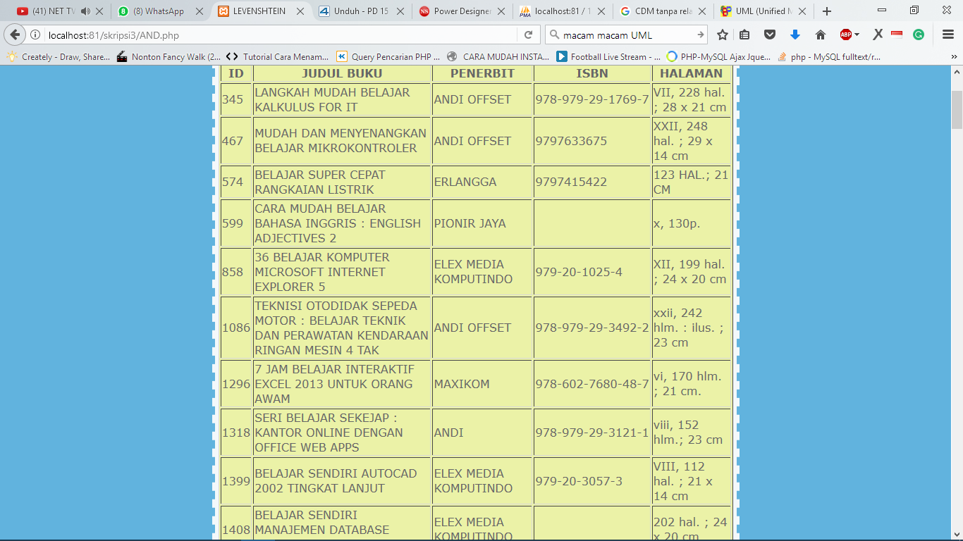

Gambar 6.18 Hasil logika *AND* “belajar”

Gambar 6.18 merupakan hasil pencarian dengan *query* “belajar”. *Query* yang dimasukan merupakan *query* yang tidak mempunyai kesalahan

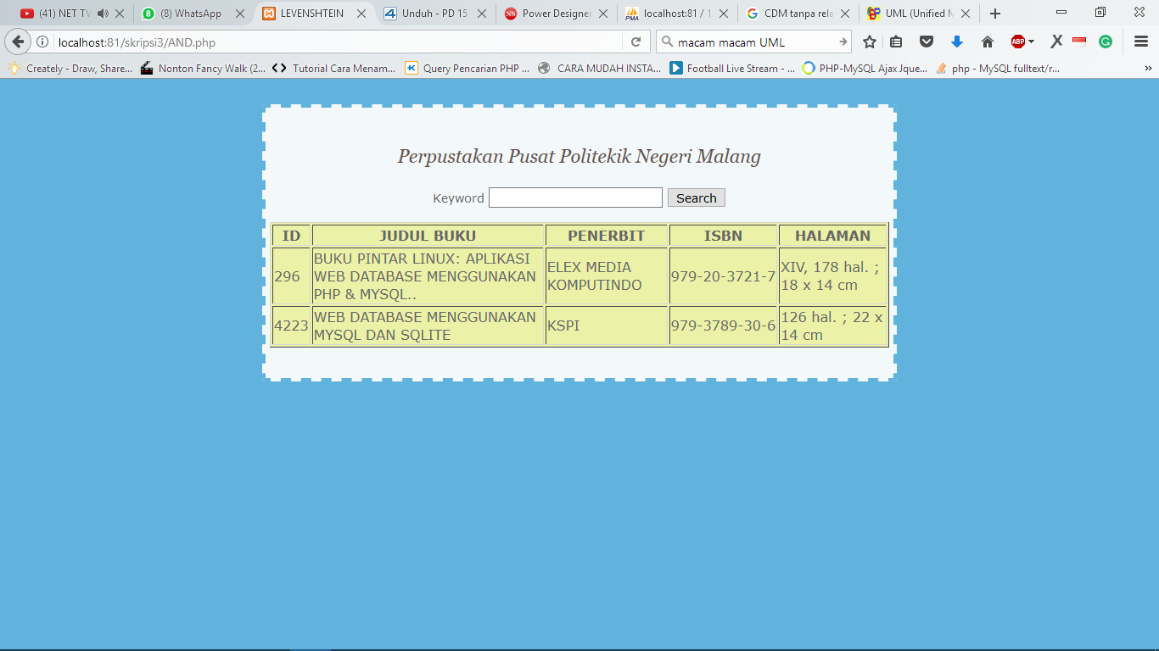

Gambar 6.19 Hasil logika *AND* “database menggunakan mysql”

Gambar 6.19 merupakan hasil pencarian dengan *query* “sistim keamanan jaringan komputer”. *Query* yang dimasukan merupakan *query* yang tidak mempunyai kesalahan kata.

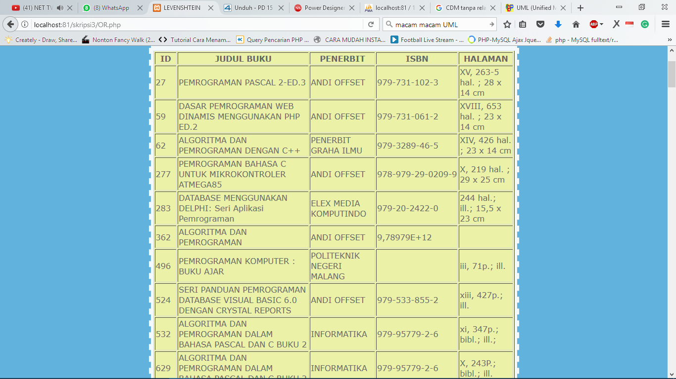

Gambar 6.20 Hasil logika *OR* “alogritma pemrograman”

Gambar 6.20 merupakan hasil pencarian dengan *query* “alogritma pemrograman”. *Query* yang dimasukan merupakan *query* yang mempunyai kesalahan kata yaitu “alogritma”.

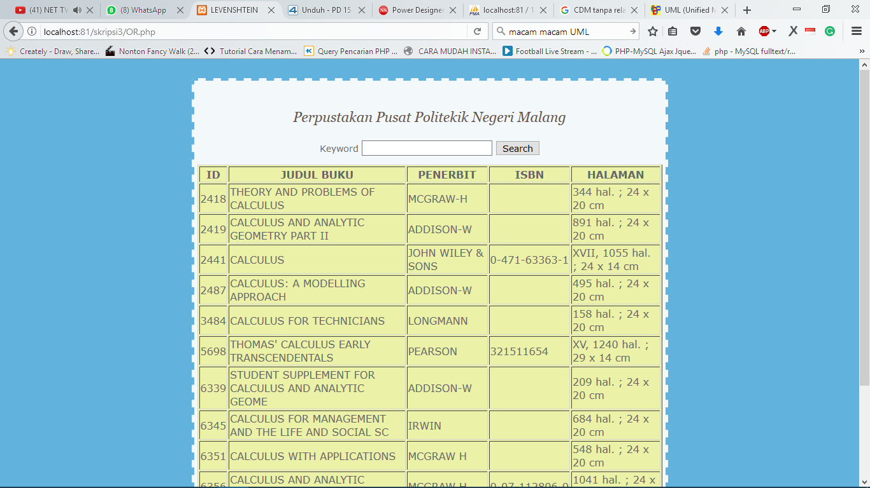

Gambar 6.21 Hasil logika *OR* “*calculus*”

Gambar 6.21 merupakan hasil pencarian dengan *query* “*calculus*”. *Query* yang dimasukan merupakan *query* yang tidak mempunyai kesalahan.

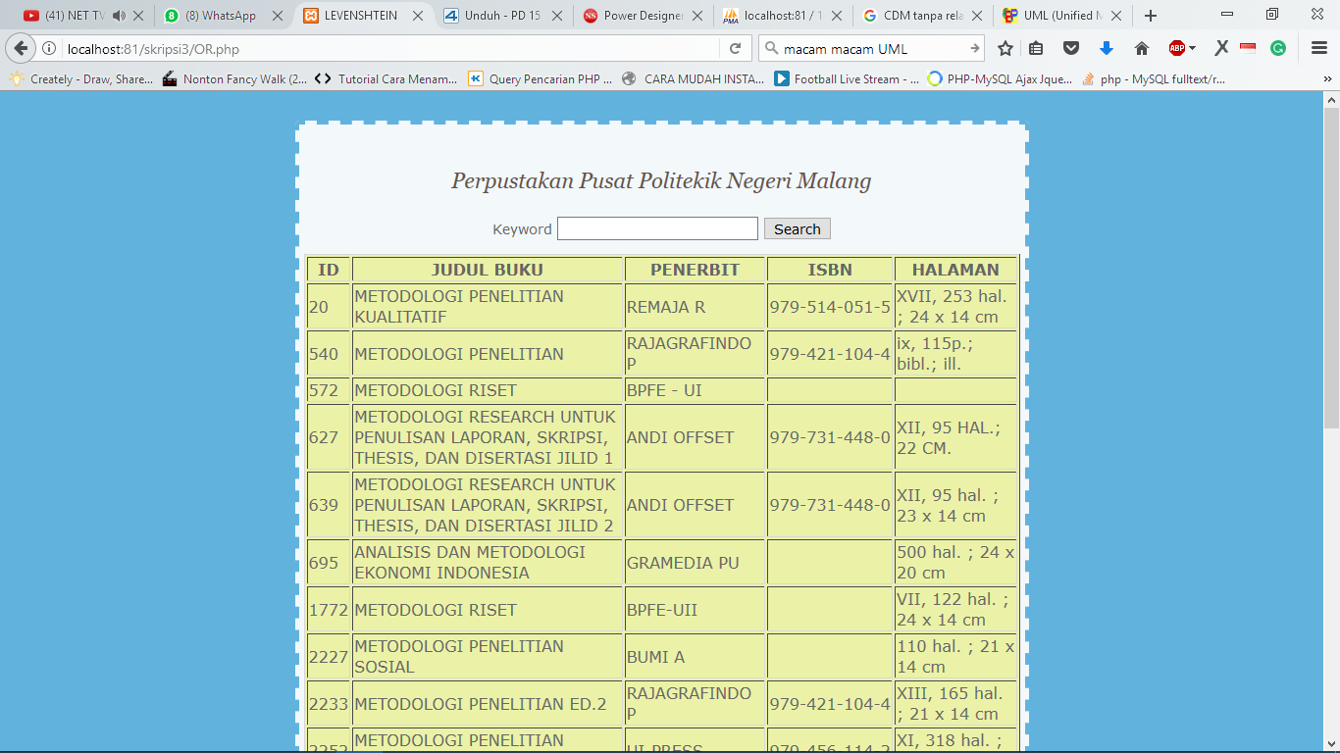

Gambar 6.22 Hasil logika *OR* “metodologi penilitian”

Gambar 6.22 merupakan hasil pencarian dengan *query* “metodologi peniltian”. *Query* yang dimasukan merupakan *query* yang mempunyai kesalahan kata yaitu “penilitian” sehingga tidak mengeluarkan hasil.

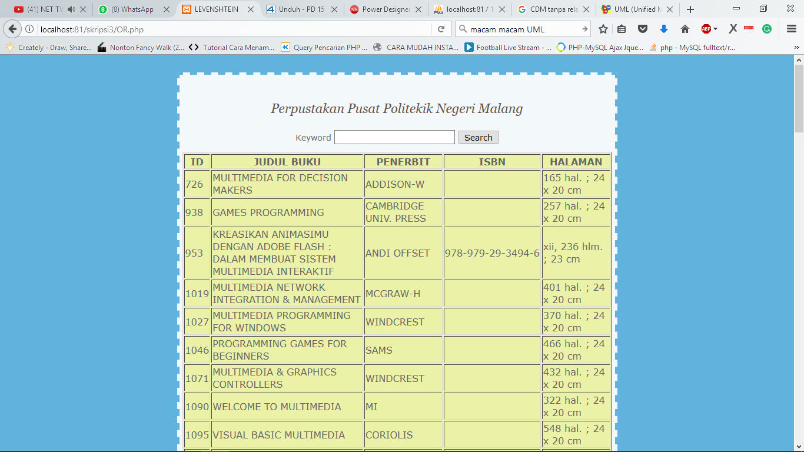

Gambar 6.23 Hasil logika *OR* “game multimedia animasi”

Gambar 6.23 merupakan hasil pencarian dengan *query* “game multimedia animasi”. *Query* yang dimasukan merupakan *query* yang tidak mempunyai kesalahan.

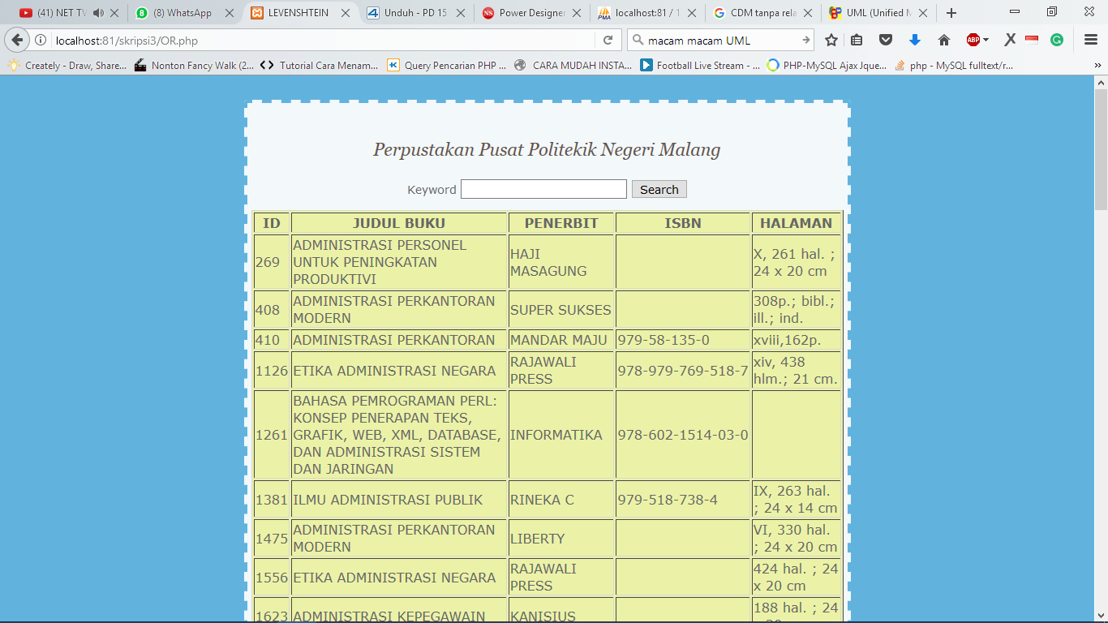

Gambar 6.24 Hasil logika *OR* “administrasi perkantoran”

Gambar 6.24 merupakan hasil pencarian dengan *query* “administrasi perkantoran” *Query* yang dimasukan merupakan *query* yang tidak mempunyai kesalahan.

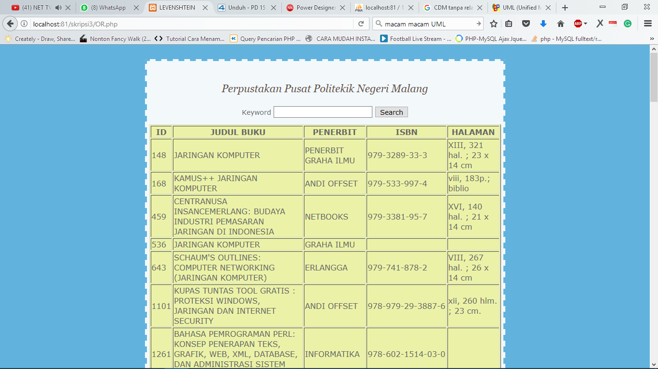

Gambar 6.25 Hasil logika *OR* “sistim keamanan jaringan komputer”

Gambar 6.16 merupakan hasil pencarian dengan *query* “sistim keamanan jaringan komputer”. *Query* yang dimasukan merupakan *query* yang mempunyai kesalahan kata yaitu “sistim”.

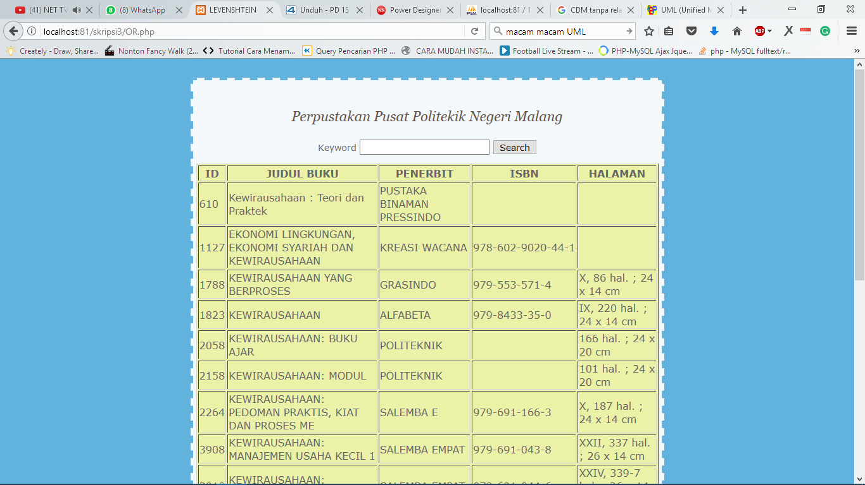

Gambar 6.26 Hasil logika *OR* “kewirausahaan”

merupakan hasil pencarian dengan *query* “kewirausahaan”. *Query* yang dimasukan merupakan *query* yang tidak mempunyai kesalahan.

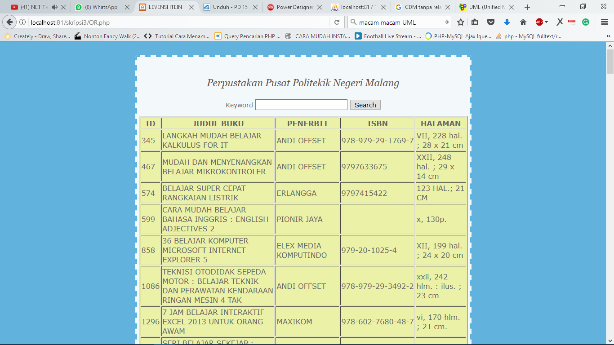

Gambar 6.27 Hasil logika *OR* “belajar”

Gambar 6.27 merupakan hasil pencarian dengan *query* “belajar”. *Query* yang dimasukan merupakan *query* yang tidak mempunyai kesalahan



Gambar 6.28 Hasil logika *OR* “database menggunakan mysql”

Gambar 6.28 merupakan hasil pencarian dengan *query* “sistim keamanan jaringan komputer”. *Query* yang dimasukan merupakan *query* yang tidak mempunyai kesalahan kata.

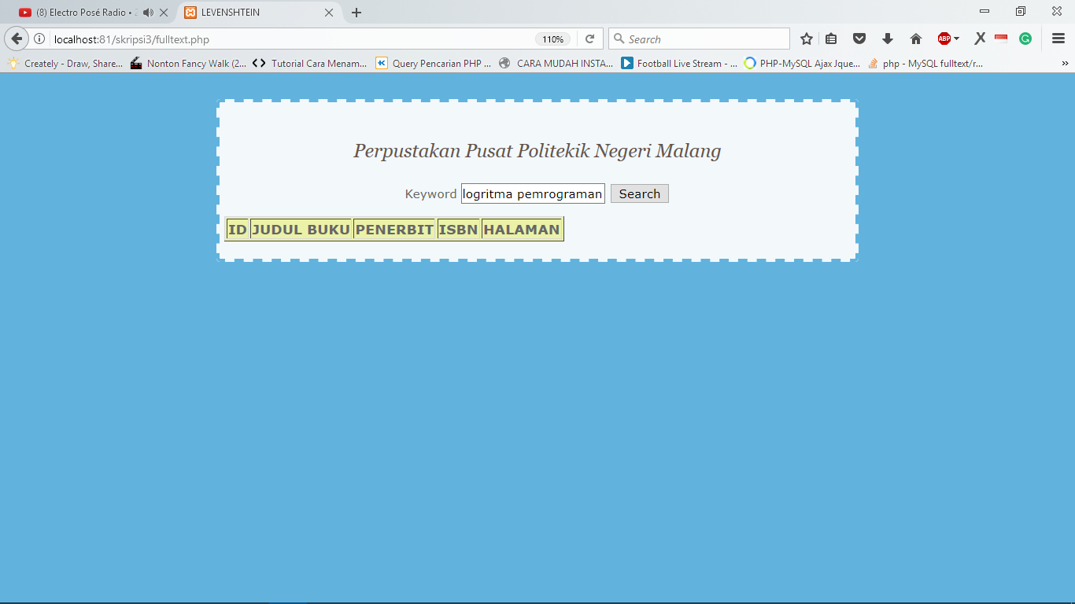

Gambar 6.29 Hasil pencarian frasa “alogritma pemrograman”

Gambar 6.29 merupakan hasil pencarian dengan *query* “alogritma pemrograman”. *Query* yang dimasukan merupakan *query* yang mempunyai kesalahan kata yaitu alogritma.

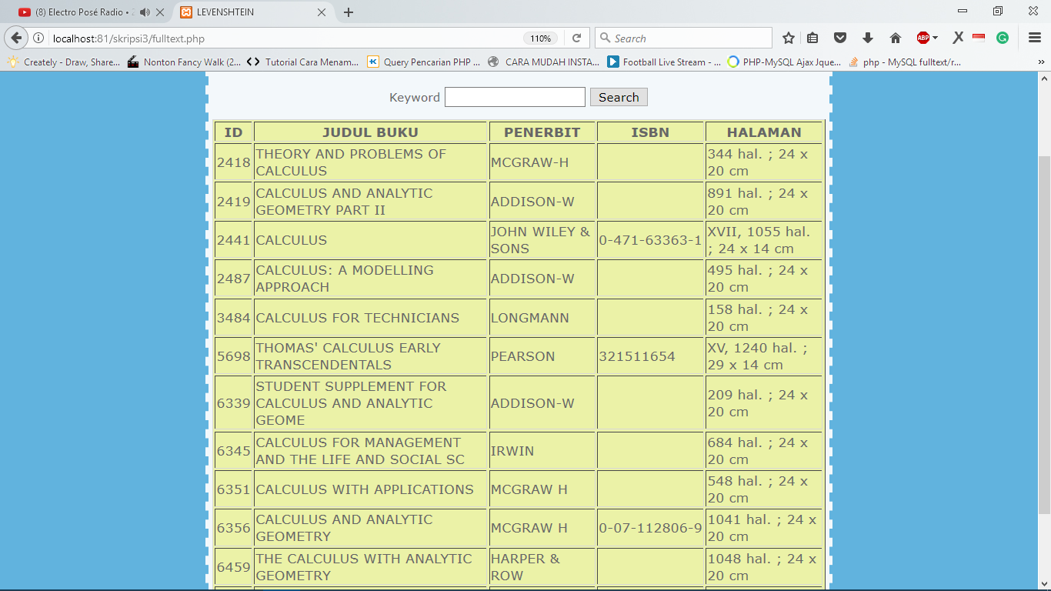

Gambar 6.30 Hasil pencarian frasa “*calculus*”

Gambar 6.30 merupakan hasil pencarian dengan *query* “*calculus*”. *Query* yang dimasukan merupakan *query* yang tidak mempunyai kesalahan kata.

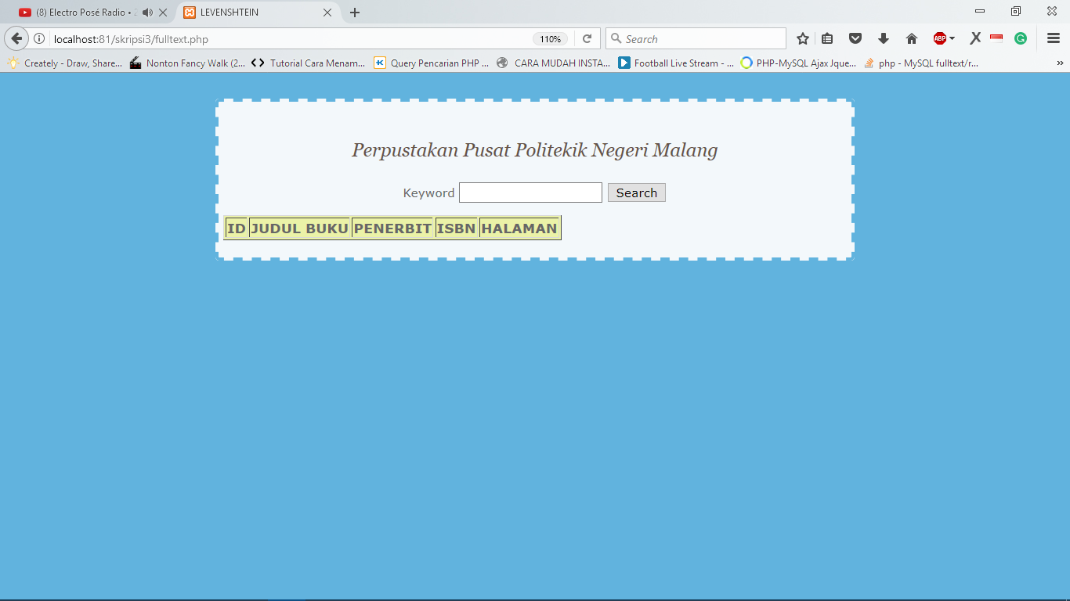

Gambar 6.31 Hasil pencarian frasa “metodologi penilitian”

Gambar 6.31 merupakan hasil pencarian dengan *query* “metodologi penilitian”. *Query* yang dimasukan merupakan *query* yang mempunyai kesalahan kata pada “penilitian”.



Gambar 6.32 Hasil pencarian frasa “game multimedia animasi”

Gambar 6.32 merupakan hasil pencarian dengan *query* “game multimedia animasi”. *Query* yang dimasukan merupakan *query* yang tidak mempunyai kesalahan kata.

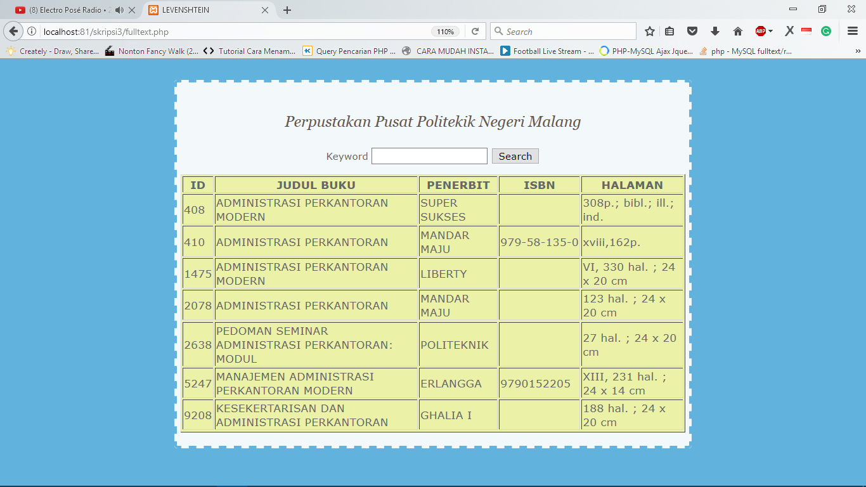

Gambar 6.33 Hasil pencarian frasa “administrasi perkantoran”

Gambar 6.33 merupakan hasil pencarian dengan *query* “administrasi perkantoran”. *Query* yang dimasukan merupakan *query* yang tidak mempunyai kesalahan kata.

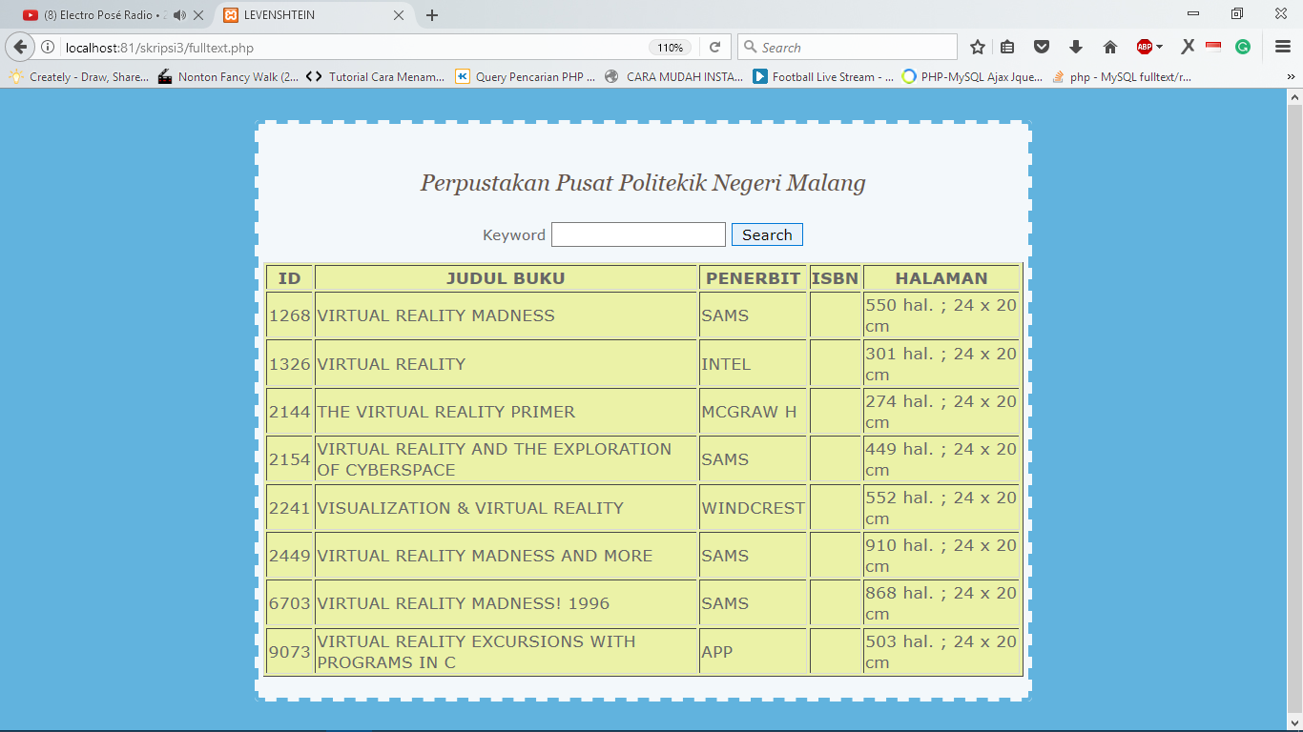

Gambar 6.34 Hasil pencarian frasa “*virtual reality*”

Gambar 6.34 merupakan hasil pencarian dengan *query* “*virtual reality*”. *Query* yang dimasukan merupakan *query* yang tidak mempunyai kesalahan kata.

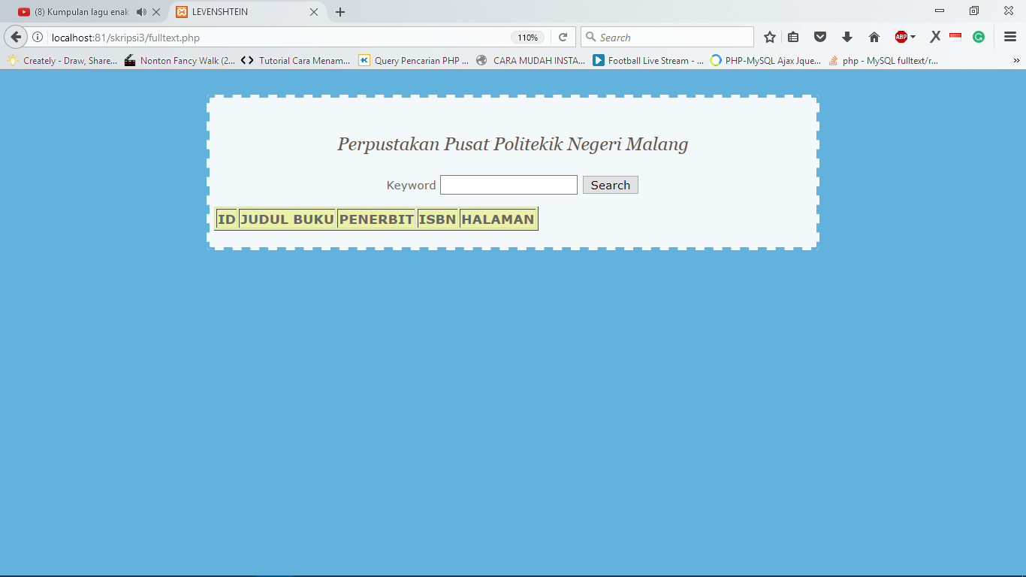

Gambar 6.35 Hasil pencarian frasa “sistim keamanan jaringan computer”

Gambar 6.35 merupakan hasil pencarian dengan *query* “sistim keamanan jaringan”. *Query* yang dimasukan merupakan *query* yang mempunyai kesalahan kata yaitu “sistim”.

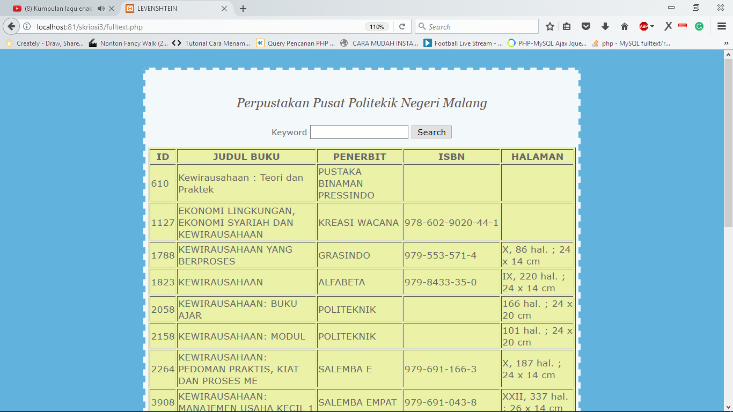

Gambar 6.36 Hasil pencarian frasa “kewirausahaan”

Gambar 6.36 merupakan hasil pencarian dengan *query* “kewirausahaan”. *Query* yang dimasukan merupakan *query* yang tidak mempunyai kesalahan kata.

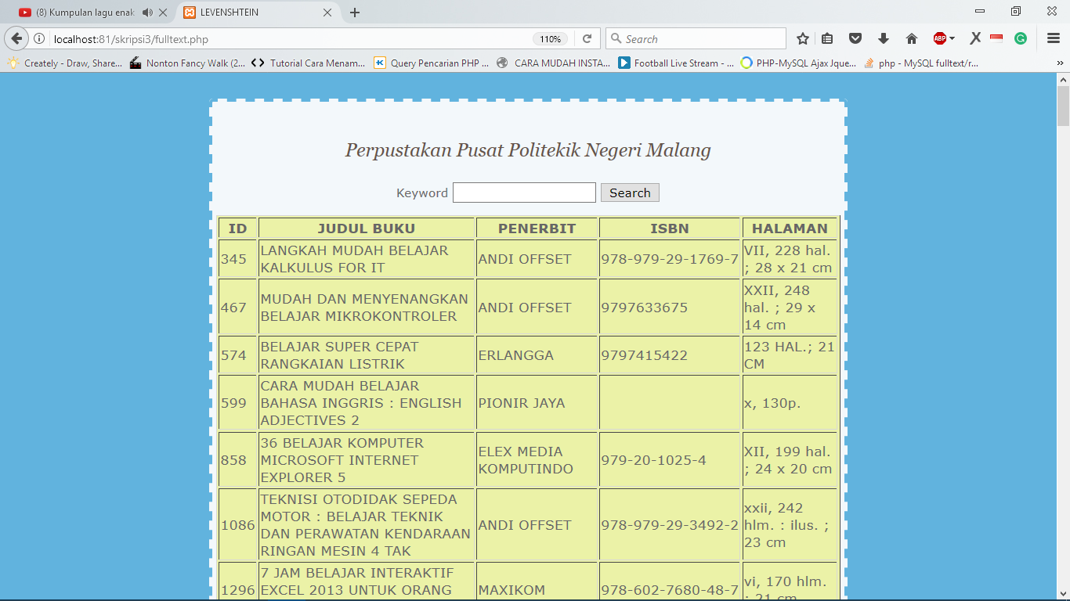

Gambar 6.37 Hasil pencarian frasa “belajar”

Gambar 6.37 merupakan hasil pencarian dengan *query* “belajar”. *Query* yang dimasukan merupakan *query* yang tidak mempunyai kesalahan kata.

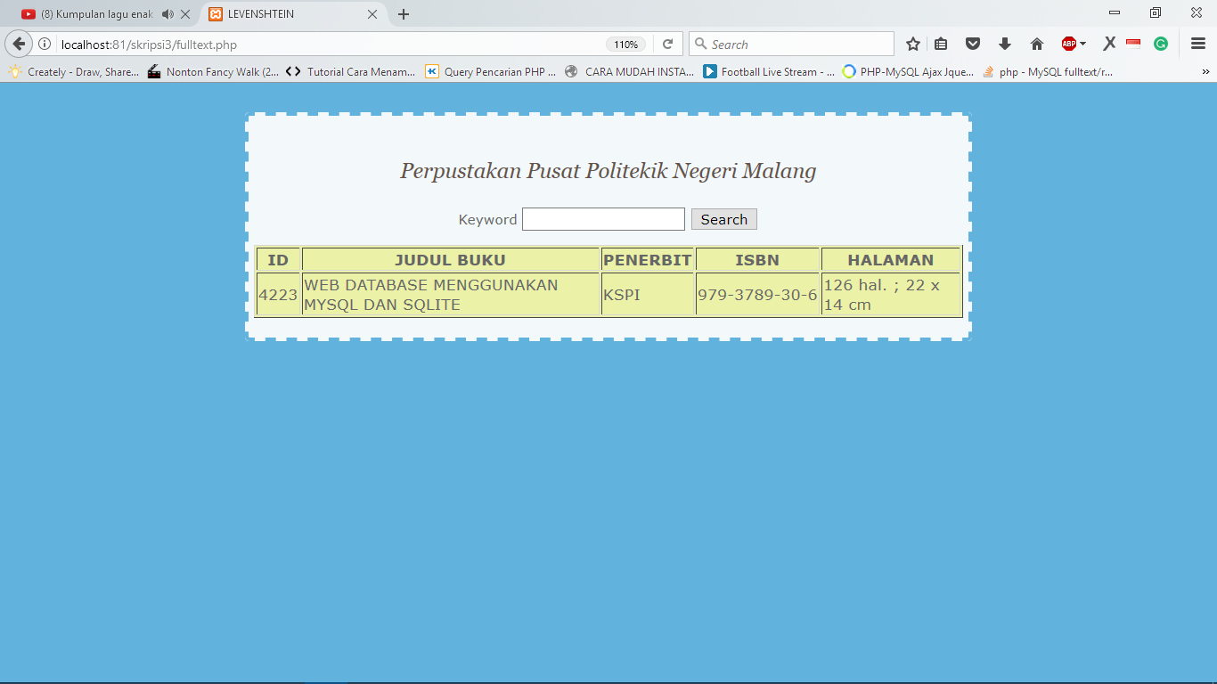

Gambar 6.38 Hasil pencarian frasa “*database* menggunakan mysql

Gambar 6.38 merupakan hasil pencarian dengan *query* “database menggunakan mysql”. *Query* yang dimasukan merupakan *query* yang tidak mempunyai kesalahan kata.

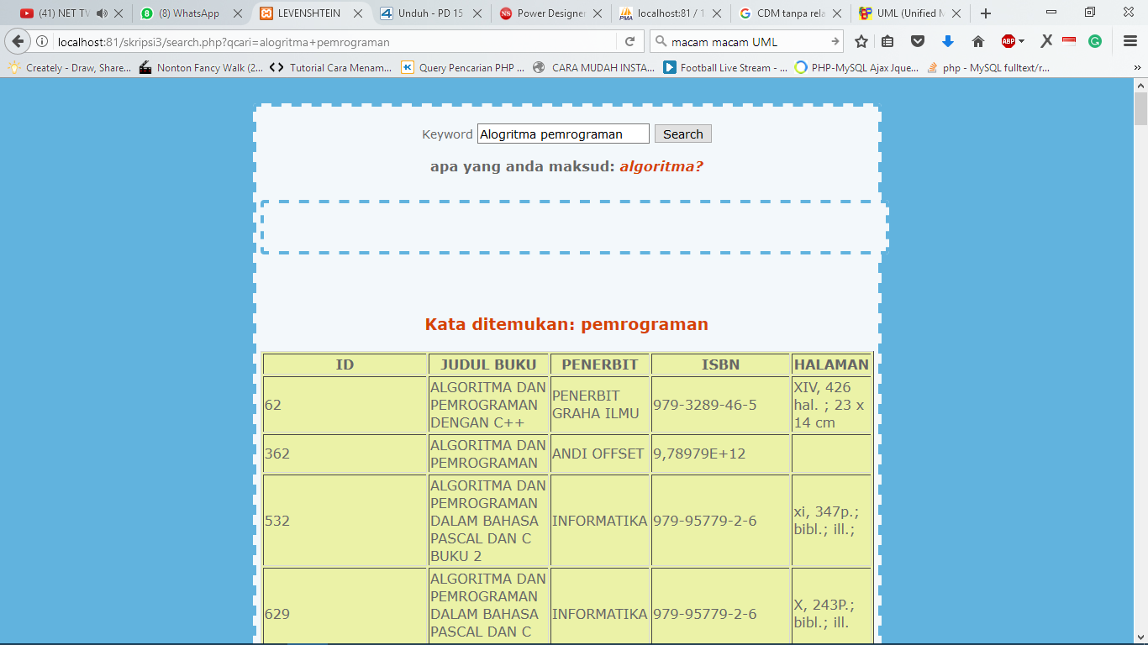

Gambar 6.39 Saran kata dengan algoritma Levenshtein *Distance* “alogritma pemrograman”

Gambar 6.39 menunjukan saran kata ketika terjadi kesalahan kata pada *query* yang dimasukan yaitu”alogritma

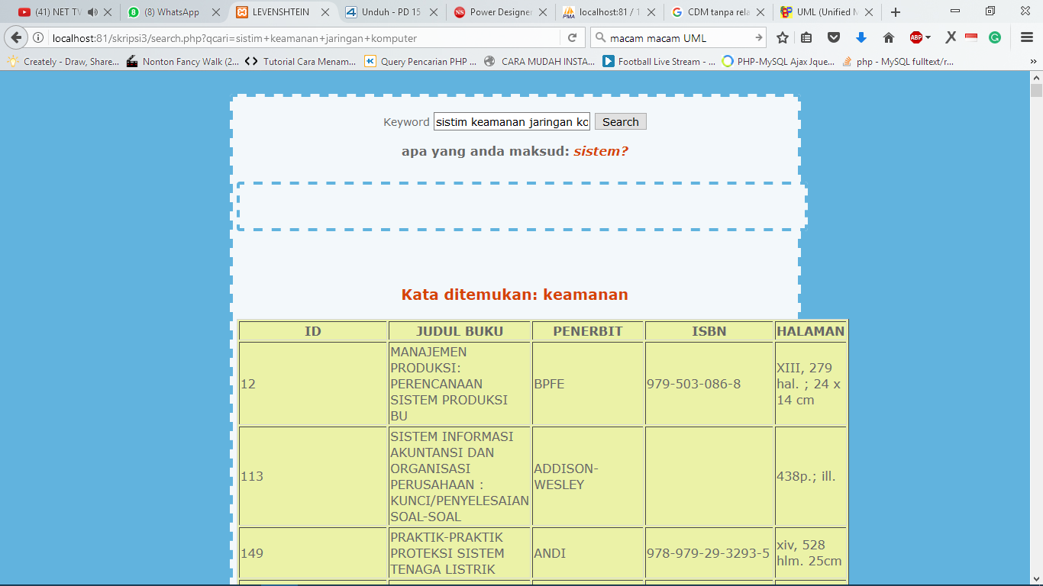

Gambar 6.40 Saran kata dengan algoritma Levenshtein *distance* ”sistim keamanan jaringan komputer”

Gambar 6.40 menunjukan saran kata ketika terjadi kesalahan kata pada *query* yang dimasukan yaitu “sistim keamanan jaringan komputer” dengan kata yaitu “sistim”.

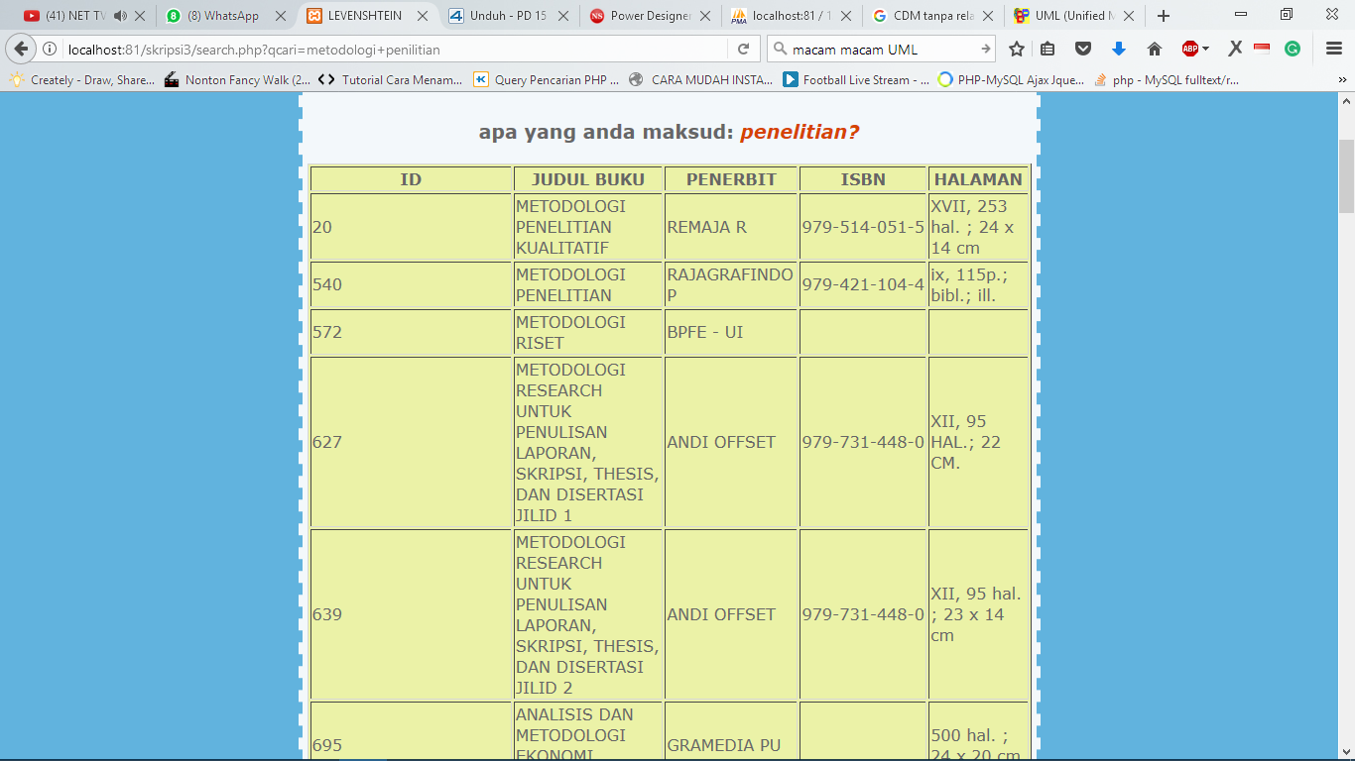

Gambar 6.41 Saran kata dengan algoritma Levenshtein *Distance* “metodologi penilitian”

Gambar 6.41 menunjukan saran kata ketika terjadi kesalahan kata pada *query* yang dimasukan yaitu “metodologi penilitian”dengan kata salah yaitu “penilitian”.

### Pengujian Akurasi Sistem

Pengujian akurasi sistem dilakukan untuk melihat seberapa besar tingkat akurasi sistem yang akan diuji menggunakan algoritma Levenshtein *Distance* dan tanpa Levenshtein *Distance*. Pada prosess pengujian sistem menggunakan metode perhitungan *precision, recall* dan *F-score* dilakukan dengan menentukan *query* dan memberikan kata salah pada beberapa query untuk melihat tingkat akurasi sistem jika terjadi kesalahan kata*.*

1. *Precision,* merupakan tingkat ketepatan antara informasi yang diminta oleh pengguna dengan jawaban yang diberikan sistem. Nilai *precision* tertinggi adalah 1, yang berarti seluruh dokumen yang ditemukan adalah relevan, pada pengujian ini, precision dapat dihitung dengan persamaan 3.1 :

*Jumlah dokumen relevan ditemukan* (3.1)

*x 100%*

*Precision =*

*Jumlah dokumen ditemukan*

1. *Recall,* merupakan tingkat keberhasilan sistem dalam menentukan kembali sebuah informasi. Nilai *recall* tertinggi adalah 1, yang berarti seluruh dokumen dalam koleksi berhasil ditemukkan. *Recall* dapat dihitung menggunakan persamaan 3.2 :

*Jumlah dokumen relevan ditemukan* (3.2)

*x 100%*

*Recall=*

*Jumlah dokumen relevan dalam koleksi*

1. *F-score* merupakan gabungan dari *precision* dan *recall. F-score* dapat dihitung menggunakan persamaan 3.3 :

2x( precision *x recall* ) (3.3)

*x 100%*

*F-score=*

( *precision + recall* )

## Pembahasan Hasil Pengujian

Analisis hasil uji coba yang didapatkan setelah melakukan uji coba sistem 1 (tanpa algoritma Levenshtein *Distance*) dan Sistem 2 (dengan algoritma Levenshtein *Distance* ) adalah sebagai berikut :

### Pengujian Sistem 1

Sistem 1 merupakan sistem yang diuji tanpa menggunakan Algoritma Levenshtein *Distance.* Pada sistem 1 ini, pengujian dilakukan dengan membagi sistem pada 3 bagian, yaitu sistem dengan menggunakan logika *OR* dan *AND* dan pencarian frasa.

Tabel 6.9 Sistem dengan logika *AND*

|  |  |  |  |
| --- | --- | --- | --- |
| *Query* | *Precision* | *recall* | *F-score* |
| alogritma pemrograman | 0 | 0 | 0 |
| calculus | 1 | 0,17 | 0,29 |
| metodologi penilitian | 0 | 0 | 0 |
| game multimedia animasi | 0 | 0 | 0 |
| administrasi perkantoran | 1 | 0,49 | 0,66 |
| virtual reality | 1 | 0,33 | 0,50 |
| sistim keamanan jaringan komputer | 0 | 0 | 0 |
| kewirausahaan | 1 | 0,14 | 0,24 |
| belajar | 1 | 1 | 1 |
| database menggunakan mysql | 0,68 | 0,01 | 0,01 |
| Rata-rata | 0,60 | 0,21 | 0,27 |

Hasil pengujian pada sistem 1 dengan menggunakan logika *AND* pada Tabel 6.4 mendapatkan hasil rata-rata dari setiap *query* yang di uji yaitu, *precision* sebesar 60%, *recall* sebesar 21.0% dan *F-score* 27.0%. Pada Tabel 6.4 dapat diketahui terdapat nilai *precision, recall,* dan *Fscore* bernilai 0. Hal ini terjadi karena logika *AND* akan bernilai benar jika judul buku yang akan ditampilkan mengandung semua kata yang dimasukkan pada pencarian. Nilai 0 pada logika *AND* juga dapat disebabkan adanya kesalahan kata pada *query* sehingga judul buku yang akan dicari tidak dapat ditampilkan, ini menjadi kekurangan pada pencarian dengan menggunakan logika *AND*.

Tabel 6.10 Pengujian sistem dengan logika *OR*

|  |  |  |  |
| --- | --- | --- | --- |
| *Query* | *Precision* | *recall* | *F-score* |
| alogritma pemrograman | 1 | 0,28 | 0,44 |
| calculus | 1 | 0,23 | 0,37 |
| metodologi penilitian | 1 | 0,14 | 0,24 |
| game multimedia animasi | 1 | 0,86 | 0,92 |
| administrasi perkantoran | 1 | 0,62 | 0,76 |
| virtual reality | 1 | 0,59 | 0,74 |
| sistim keamanan jaringan komputer | 1 | 0,29 | 0,45 |
| kewirausahaan | 1 | 0,14 | 0,24 |
| belajar | 1 | 1 | 1 |
| database menggunakan mysql | 0,68 | 0,70 | 0,69 |
| Rata-rata | **0,97** | **0,48** | **0,59** |

Pada Tabel 6.5 dengan menggunakan logika *OR* mendapatkan nilai rata-rata *precision* sebesar 97%*, recall* sebesar 48%*,* dan F-score sebesar 59%. Pada Tabel 6.5 mendapat nilai *precision* sebesar97% yang didapatkan berdasarkan hasil pencocokan *query* yang diurutkan secara manual dengan hasil pencarian menggunakan sistem. Hal ini membuat hasil pada *precision* menjadi meningkat atau lebih tinggi dari nilai *recall*. Pada query nomor 10 nilai *precision* menurun hal ini dikarenakan terdapat kata kerja berupa “menggunakan” yang menjadi kata sambung antara kata pertama dan terakhir. Sistem dengan menggunakan logika *OR* tidak dapat membuang kata kerja yang ada sehingga proses pencarian akan dilakukan dengan membandingkan setiap kata dengan basis data koleksi buku. Pada Tabel 6.5 Nilai *recall* yang diperoleh adalah sebesar 48%. Nilai ini diperoleh dari hasil perbandingan antara jumlah hasil pencarian manual yang dianggap relevan dengan jumlah hasil pencarian yang dianggap relevan oleh sistem. Dari hasil perbandingan tersebut didapatkan bahwa terdapat banyak kata yang bersifat kata serapan atau berupa kata dengan Bahasa asing yang mempunyai struktur kata yang berbeda tetapi memiliki arti yang sama dan sistem tidak dapat mengoreksi jika terjadi kesalahan kata pada *query*.

Tabel 6.11 Pengujian sistem dengan pencarian frasa

|  |  |  |  |
| --- | --- | --- | --- |
| *Query* | *Precision* | *recall* | *F-score* |
| alogritma pemrograman | 0,00 | 0,00 | 0,00 |
| calculus | 1,00 | 0,23 | 0,37 |
| metodologi penilitian | 0,00 | 0,00 | 0,00 |
| game multimedia animasi | 0,00 | 0,00 | 0,00 |
| administrasi perkantoran | 1,00 | 0,08 | 0,15 |
| virtual reality | 1,00 | 0,21 | 0,34 |
| sistim keamanan jaringan komputer | 0,00 | 0,00 | 0,00 |
| kewirausahaan | 1,00 | 0,14 | 0,24 |
| belajar | 1,00 | 1,00 | 1,00 |
| database menggunakan mysql | 1,00 | 0,00 | 0,01 |
| Rata-rata | **0,60** | **0,17** | **0,21** |

Tabel 6.6 dengan hasil pencarian frasapada setiap *query* mendapatkan nilai rata-rata *precision* sebesar 60%, *recall* sebesar 17%, dan *f-score* sebesar 21%. Hasil pengujian berdasarkan pencarian frasa terjadi penurunan jika dibandingkan dengan pencarian menggunakan logika *OR* dan *AND*, hal ini disebabkan oleh penggunaan tanda “%” *(wildcard)* pada sistem pencarian dengan logika *OR* yang telah dibuat. Perancangan sistem menggunakan tanda “%” *(wildcard)* yang berada pada awal dan akhir kata akan menghasilkan pencarian yang lebih kompleks pada setiap *string* yang relevan pada pencarian manual sehingga nilai pada *precision* menjadi lebih tingi sebesar 61%. Sebagai contoh, ketika menggunakan logika *OR* dengan tanda “%” *(wildcard)* yang berada pada awal dan akhir kata maka, ketika pencarian menggunakan kata kunci “algo” akan sama dengan kata “algoritma”, *“algorithms”*, dan *“algorithm.* Peningkatan pencarian pada logika *OR* juga ada pada pemenggalan kata kunci menjadi beberapa kata sehingga pencarian judul buku akan lebih kompleks. Sedangkan pada pencarian frasa, penggunaan tanda “%” *(wildcard)* pada awal kata dan akhir kata kuncihanya akanberpengaruh jika kata kunci yang dimasukan hanya terdiri dari satu kata*.* Sedangkan jika kata kunci lebih dari satu kata, maka hasil pencarian tidak akan akurat atau tidak dapat menampilkan hasil. Seperti contoh pada pengujian *query* “alogritma pemrograman” tidak dapat menampilkan hasil. Hal ini disebabkan adanya kesalahan kata, hal ini juga terjadi pada *query* “game multimedia animasi” yang tidak menampilkan hasil. Hal ini disebabkan karena pada setiap judul buku tidak mengandung kata “game multimedia animasi”.

#### Pengujian Sistem 2

Tabel 6.12 Tabel pengujian sistem dengan Levenshtein *Distance*

|  |  |  |  |
| --- | --- | --- | --- |
| *Query* | *Precision* | *recall* | *F-score* |
| alogritma pemrograman | 1 | 0,30 | 0,46 |
| calculus | 1 | 0,23 | 0,37 |
| metodologi penilitian | 1 | 0,38 | 0,55 |
| game multimedia animasi | 1 | 0,86 | 0,92 |
| administrasi perkantoran | 1 | 0,62 | 0,76 |
| virtual reality | 1 | 0,59 | 0,74 |
| sistim keamanan jaringan komputer | 1 | 0,70 | 0,83 |
| kewirausahaan | 1 | 0,14 | 0,24 |
| belajar | 1 | 1 | 1 |
| database menggunakan mysql | 0,68 | 0,70 | 0,69 |
| Rata-rata | **0,97** | **0,55** | **0,66** |

Hasil pengujian sistem 2 dengan menggunakan algoritma Levenshtein *Distance* pada Tabel 6.7 mendapatkan hasil rata-rata yaitu, *precision* sebesar 97%, *recall* sebesar 55.1% dan *F-score* Sebesar 66.6 % pada nilai precision yang tinggi yaitu 97% adalah pencocokkan hasil menggunakan sistem dengan menggunakan hasil pencarian manual semua terdapat pada hasil pencarian manual, sehingga hasil perhitungan adalah hasil yang relevean pada pencarian sistem dibagi dengan jumlah hasil tersebut. Hal ini menunjukkan kinerja terbaik bila dibandingkan dengan sistem 1 yang menggunakan logika *OR, AND* dan pencarian frasa. Metode Levenshtein *Distance* dinilai dapat memberikan hasil yang optimal. Hal ini dikarenakan sistem yang dirancang menggunakan algoritma Levenshtein *Distance* dapat mengoreksi kesalahan kata baik kesalahan huruf ataupun kesalahan penggunaan huruf kapital yang digunakan dengan membandingkan setiap kata ke basis data kata. Kesalahan pada query seperti “alogritma”, “sistim” dan penilitian tidak terdapat pada database kata yang menjadi referensi pembenaran kata. Algoritma Levenshtein *Distance* akan mencari kata yang memiliki nilai atau jarak terkecil untuk menjadikan kata yang salah menjadi kata yang benar.

# . KESIMPULAN

## Kesimpulan

Berdasarkan hasil penelitian dan pengujian yang telah dilakukan dapat ditarik kesimpulan sebagai berikut :

1. Metode Levenshtein *Distance* dapat memberikan saran jika kata terhadap *query* yang dimasukkan terdapat kesalahan.
2. Indeks kata dapat membantu pengoreksian kata untuk menghasilkan akurasi pencarian menggunakan metode Levenshtein *Distance.*
3. Algoritma Levenstein *Distance* dapat memberikan hasil lebih baik dengan nilai *precision* 97%, *recall* 55.1 % dan *f-score* 66.6%

## Saran

Saran yang dapat diberikan dari hasil penelitian untuk pengembangan sistem ini ke depan adalah sebagai berikut:

1. Sistem seharusnya dapat menampilkan saran pencarian berupa *autocomplete* judul buku*.* Sistem ini hanya menampilkan saran kata jika terdapat kata yang salah.
2. Indeks kata dapat diperluas dengan menggunakan kamus besar Bahasa Indonesia dan kamus Bahasa Inggris*.* Pada sistem ini proses pengindeksan di ambil dari judul buku saja, sehingga jika terjadi pernambahan judul buku maka sistem harus memperbarui basis data indeks.

# DAFTAR PUSTAKA

|  |  |
| --- | --- |
| [1] | B. M. D. Adiwidya, "Algoritma Levenshtein Dalam Pendekatan Approximate String Matching," p. 2, 2009. |
| [2] | E. V. Haryanto, "Rancang bangun prototype mesin pencari string menggunakan metode fuzzy string matching. Skripsi. STMIK Potensi Utama.," in *Konferensi Nasional Sistem dan Informatika* , Bali, 2011. |
| [3] | Politeknik Negeri Malang, "http://library.polinema.ac.id," [Online]. [Accessed 17 july 2017]. |
| [4] | T. I. Hajar, "Implementasi Algoritma Levenshtein Distancedan Boyer Moore untuk fitur Autocomplete dan Autocorrect Pada Aplikasi Katalog Perpustakaan Daerah Aceh Timur," pp. 45-47, 2015. |
| [5] | Junedy and Richard, "Perancangan Aplikasi Deteksi Kemiripan Isi Dokumen Teks dengan Menggunakan Metode Leveshtein Distance," *Jurnal Pelita Informatika Budi Darma,* vol. VII NO.2, 2014. |
| [6] | S.Balaji and D. M. , "Waterfall Vs B- Model Vs Agile: A Comparative StudyOn SDLC," *International Journal of Information Technology and Business Management ,* vol. Vol.No.1, p. 27, 2012. |
| [7] | J. L. Whitten dan L. D. Bentley, dalam *System Analysis and Design Methods*, New York, McGgraw-Hill Irwin, 2007. |
| [8] | Benisius, "Sistem Pengoreksi Kata Kunci Dengan Menggunakan Metode Levenshtein Distance," pp. 3-4, . |
| [9] | "University Of Missouri-St.Louis," [Online]. Available: http://www.umsl.edu/~sauterv/analysis/488_f01_papers/Prossman/UseCase.htm. [Accessed 18 May 2017]. |

LAMPIRAN

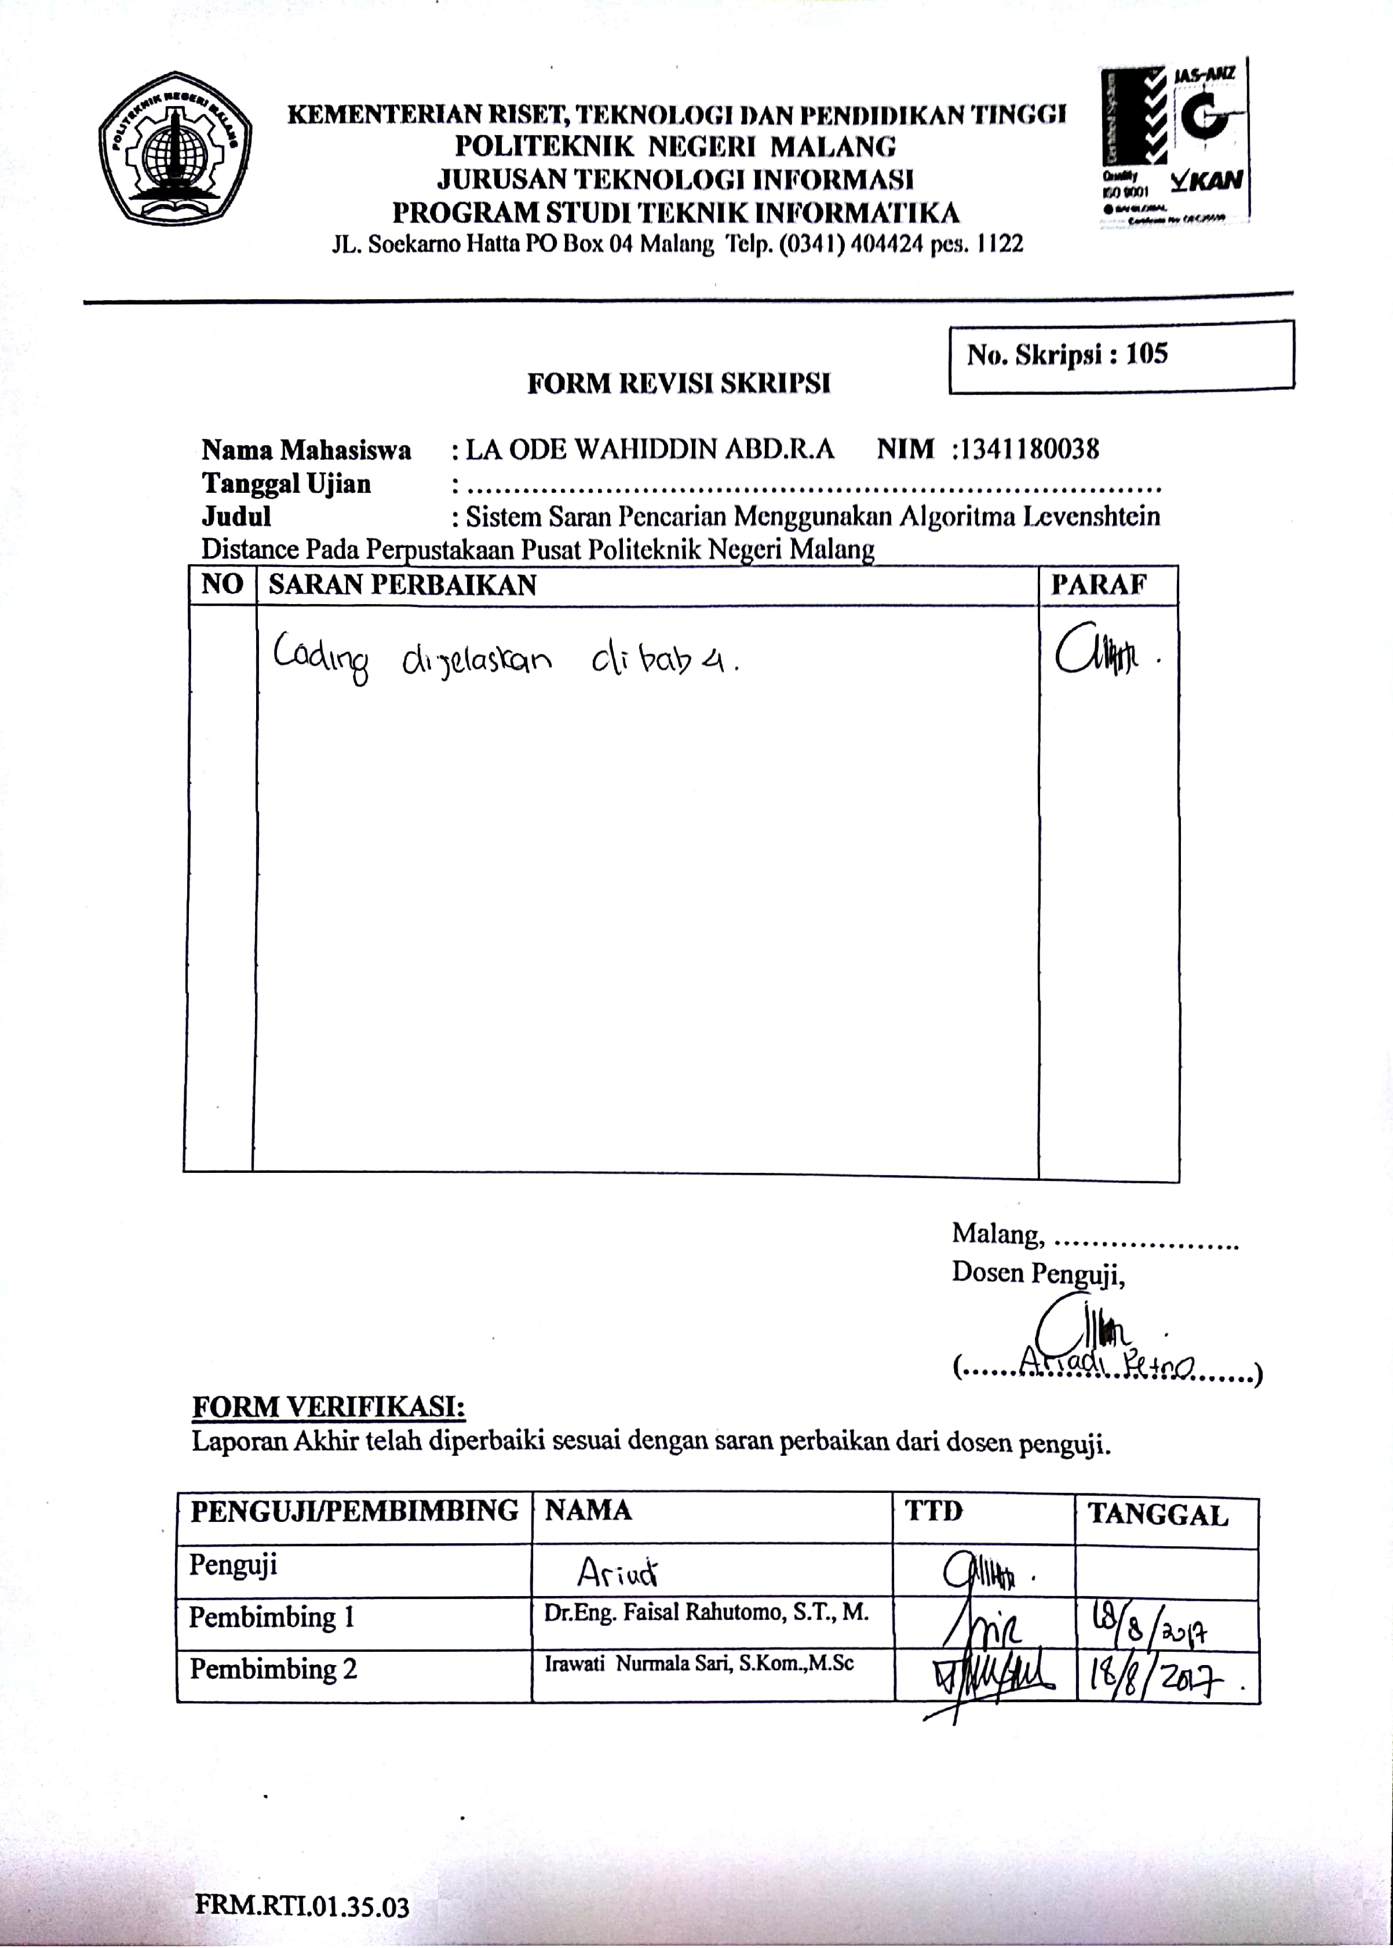

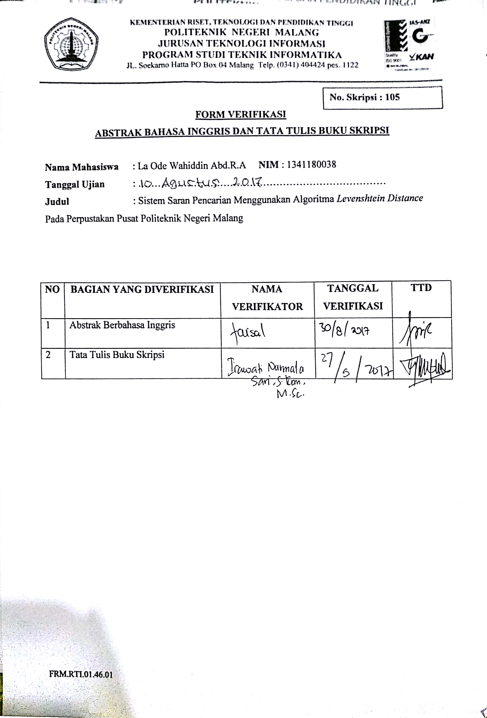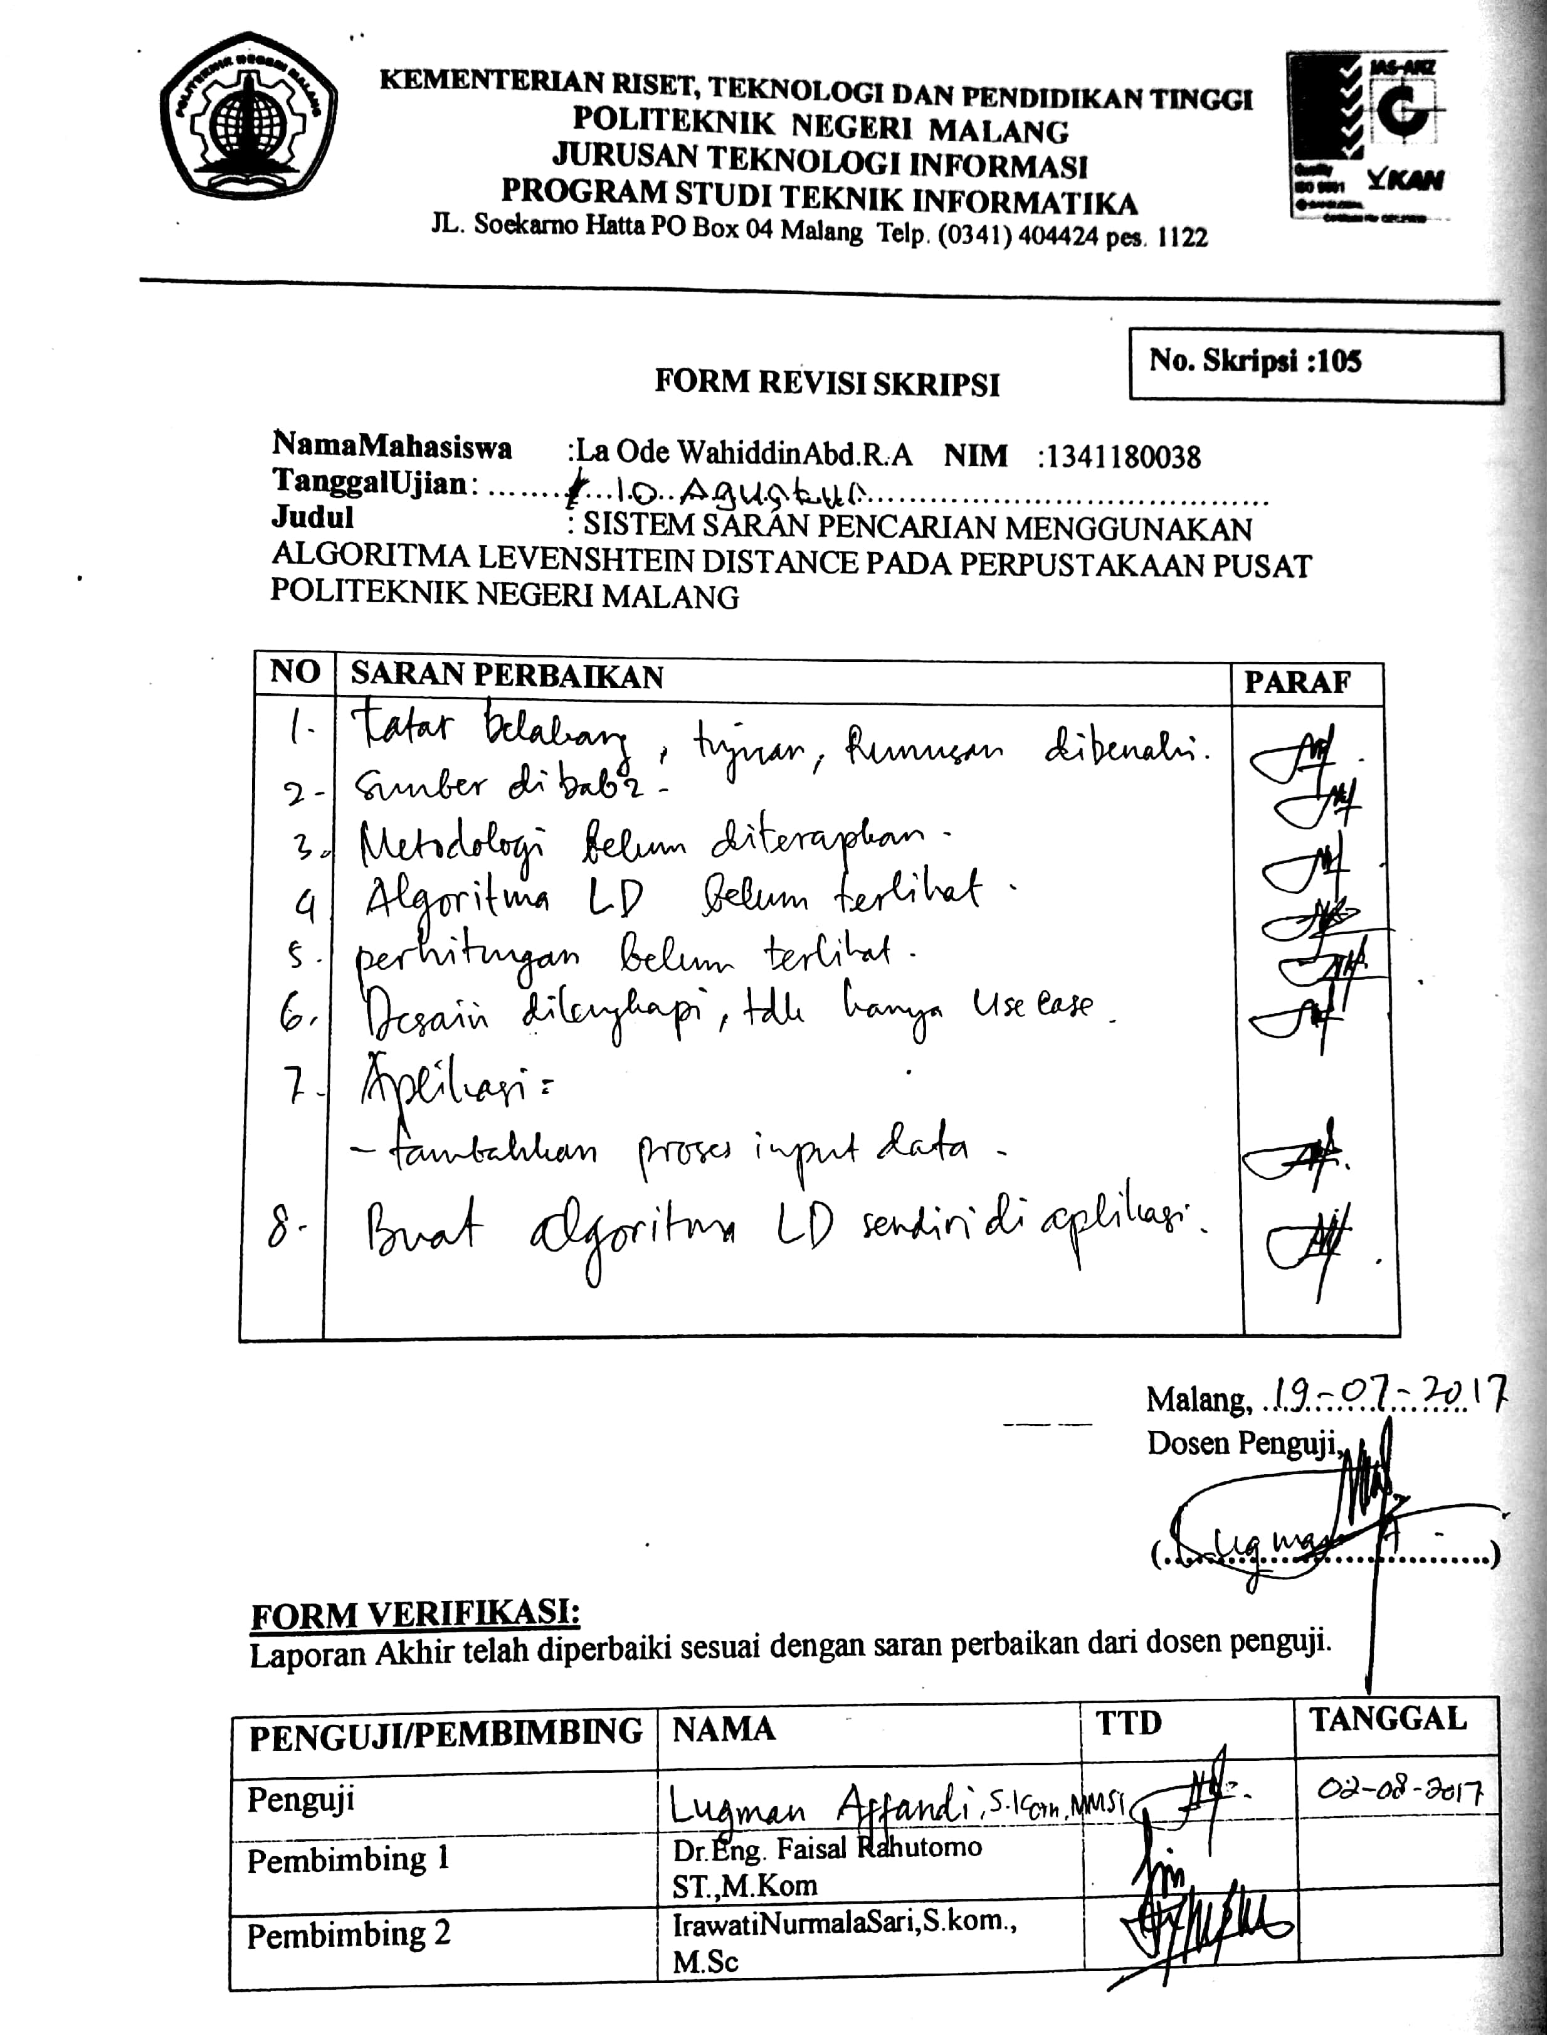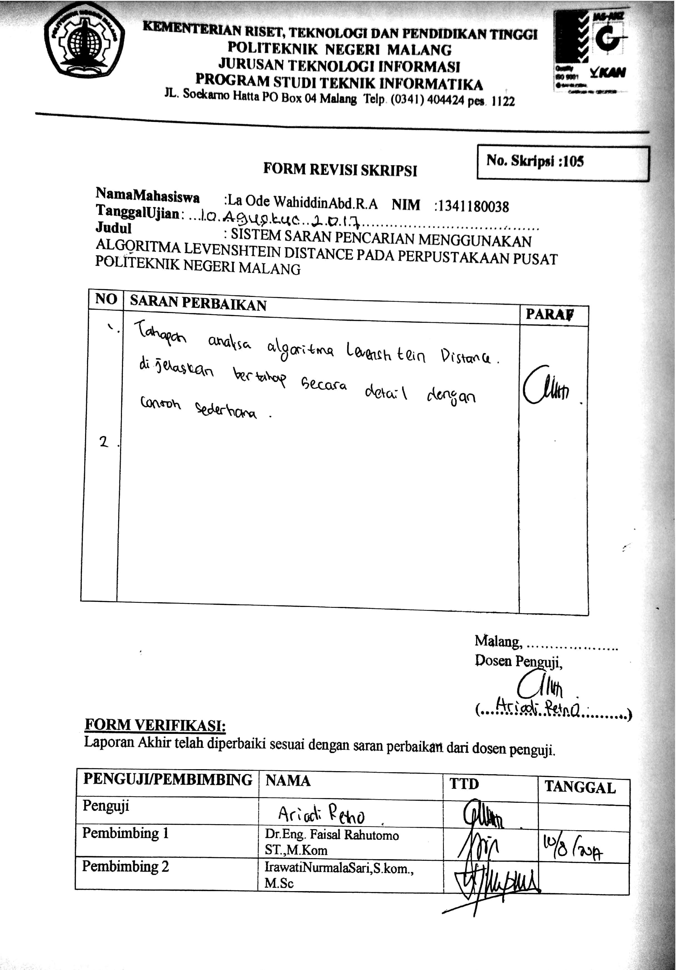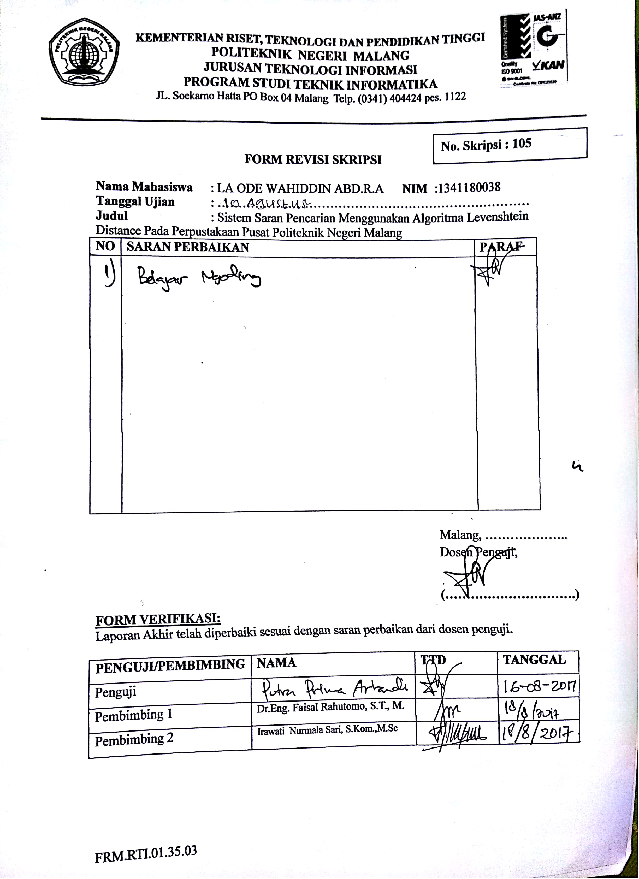



**BIODATA PRIBADI**

1. Nama : La Ode Wahiddin Abd.R.A
2. Jenis Kelamin : Laki-Laki
3. Tempat Tanggal Lahir : Ujung Pandang 2 mei 1995
4. Status : Belum Menikah
5. Agama : Islam
6. No.Hp : +6281242036776
7. Email : [wahiddinr@gmail.com](mailto:wahiddinr@gmail.com)

**RIWAYAT PENDIDIKAN**

1. Sekolah Dasar : Sd Pongo 1 (2001-2007)
2. SMP : Smp Negeri 1 Wangi-Wangi(2007-2010)
3. SMA : Sma Negeri 1 Wangi-Wangi (2010-2013)
4. Perguruan Tinggi : Politeknik Negeri Malang, Jurusan Teknologi Informasi Program Studi D-IV Teknik Informatika (2013-2017)